資料１

（仮称）阪南市西部丘陵地区産業集積用地造成事業
に係る環境影響評価方法書の検討結果

（案）

令和５年２月

大阪府環境影響評価審査会

はじめに

この書面は、令和４年10月31日に大阪府知事から意見照会を受けた「（仮称）阪南市西部丘陵地区産業集積用地造成事業に係る環境影響評価方法書」について、環境の保全の見地から慎重な検討を行った結果をとりまとめたものである。

令和５年２月
大阪府環境影響評価審査会
会長 勝見 武

目次

Ⅰ 環境影響評価方法書の概要 1

Ⅱ 検討結果 41
１ 全般的事項 41
２ 大気質 48
３ 水質、土壌汚染 51
４ 騒音、振動、低周波音 55
５ 地象 58
６ 水象 70
７ 陸域生態系 72
８ 海域生態系 78
９ 人と自然との触れ合いの活動の場 80
10 景観 82
11 文化財 85
12 廃棄物、発生土 86
13 地球環境 88

Ⅲ 指摘事項 89

別紙 住民意見等 102
１ 大阪府環境影響評価条例第７条の規定による阪南市長の意見 103
２ 同条例第９条第１項の規定により知事に述べられた意見の概要 113
３ 同条例第９条第２項の書類に記載された意見の概要及び事業者の見解 130

＜参考＞
大阪府環境影響評価審査会委員名簿 132

Ⅰ 環境影響評価方法書の概要

１ 事業計画の概要

１－１ 事業者の名称
ＳＫハウジング株式会社

１－２ 事業の名称
（仮称）阪南市西部丘陵地区産業集積用地造成事業

１－３ 事業の目的
増加している産業用地の需要に対応すべく、関西国際空港から約30分に位置し、今後想定される南海トラフ巨大地震発生時の津波の影響を受けにくい丘陵部であり、広域アクセシビリティに優れた一般国道26号（第二阪和国道）の沿道において産業集積用地の造成事業を行う。

１－４ 事業の内容
（１）事業の種類
・ 都市計画法第29条第１項または第２項の許可を受けて行う開発行為その他の土地の形状の変更の事業
・ 工事その他の土地の形状の変更に伴って生じる岩石、土及び砂利の処分の事業

（２）事業の規模
開発行為の施行区域の面積 約59ha

（３）事業の実施場所
阪南市箱作2900番地ほか（図1-1参照）

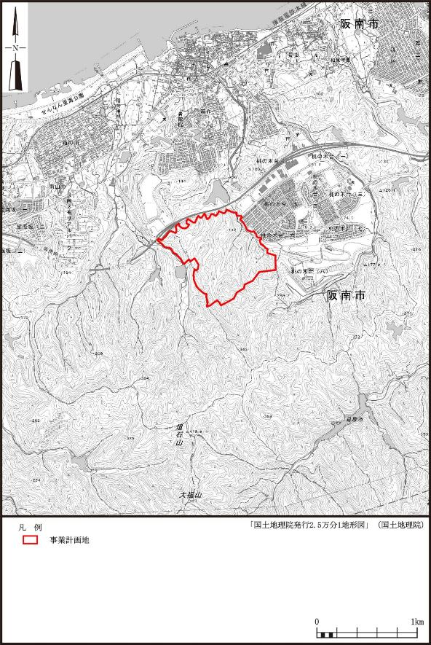
出典：国土地理院発行2.5万分1地形図
図1-1 事業計画地の位置
（方法書から引用）
（４）対象事業を実施するに当たり必要な許認可等
事業計画地は、全域が市街化調整区域に属し、また、地域森林計画の対象民有林（普通林）であるため、阪南市が地区計画を決定した後、都市計画法の規定による開発許可を受けるとともに、森林法の規定による林地開発の許可を受けた上で、開発行為を実施するとしている。

１－５ 事業計画
（１）計画概要
土地の造成によって業務施設用地を開発し、関連施設として道路、水路、調整池、沈砂池及び緑地を整備する計画している。土地の造成における盛土量を約333万㎥とし、盛土材料のうち事業計画地内における切土工による調達量を約96万㎥として、残余の約237万㎥を後期工事の期間内に建設発生土の処分を受託することによって調達する計画としている。

（２）土地利用計画
業務施設用地の面積を207,300㎡と計画しているほか、用途別の土地の面積及び配置を表1-1及び図1-2のとおり計画している。
表1-1 土地利用計画の概要
項 目 | 面積（㎡） | 比率（％） | 備 考
業務施設用地 | 207,300 | 35.1 | 有効平地面積
道路用地 | 30,300 | 5.1 | 幅員 12.0ｍ
水路用地 | 3,700 | 0.6
調整池・沈砂池用地 | 10,000 | 1.7
造成法面・造成緑地 | 77,700 | 13.2 | 公共緑地、グリーンベルト、回復緑地（一部）を含む。
自然緑地 | 252,500 | 42.8
地区外整備 | 8,500 | 1.4 | 散策路整備（回復緑地）など
計 | 590,000 | 100.0
（方法書から引用）

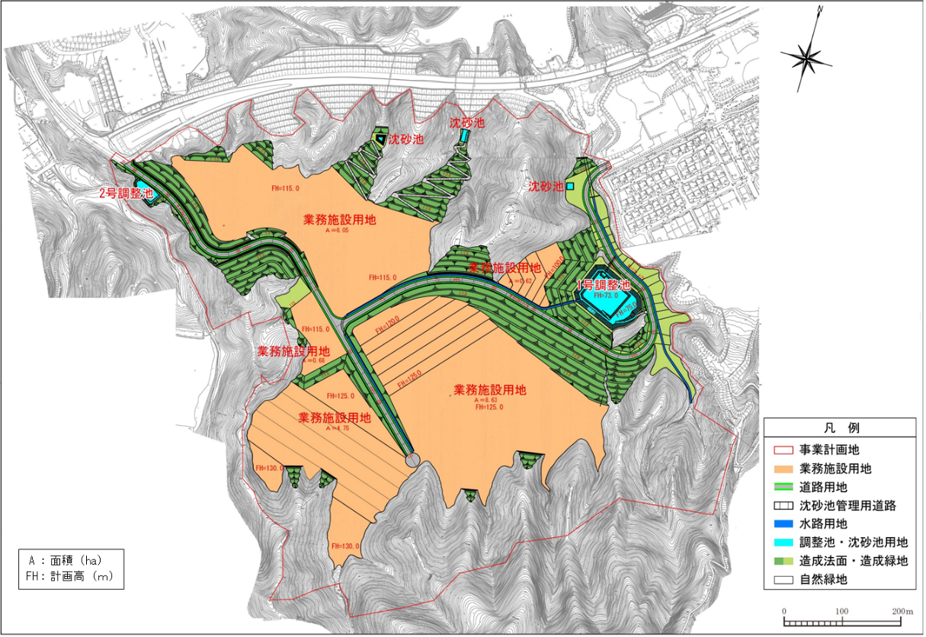
図1-2 土地利用計画図

（２）緑化計画
緑化計画を図1-3のとおりとしており、業務施設用地の一部にグリーンベルトを設けるとともに、事業計画地外周のほぼ全周においてバッファゾーンとして概ね30ｍ以上の自然緑地等を確保する計画としている。
また、法面緑化・造成緑地には高木性樹種の苗木（高さ1.0ｍ）を１ha当たり2,000本の密度で植樹する計画とし、回復緑地についてはアメニティに富んだ緑地を創出して周辺住民の憩いの場にするとともに景観に配慮した空間を形成する計画としている。

（３）排水計画
ア 雨水排水
事業計画地は図1-4のとおり大部分が茶屋川流域に属し、残余は田山川流域に属している。事業計画地内に調整池及び雨水排水施設を整備し、流出量抑制等による防災対策に努めて下流域への負荷を軽減するとしている（図1-5及び図1-6参照）。
イ 汚水排水
事業計画地から排出される汚水については、汚水管を敷設し、南大阪湾岸南部流域関連公共下水道に接続する計画としている。

図1-3 緑化計画図
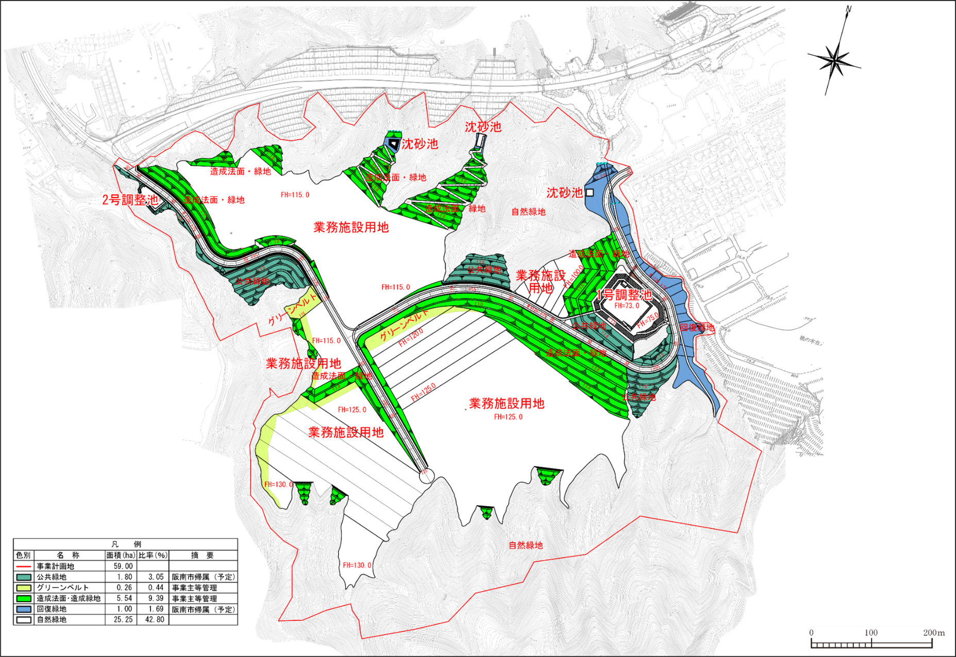

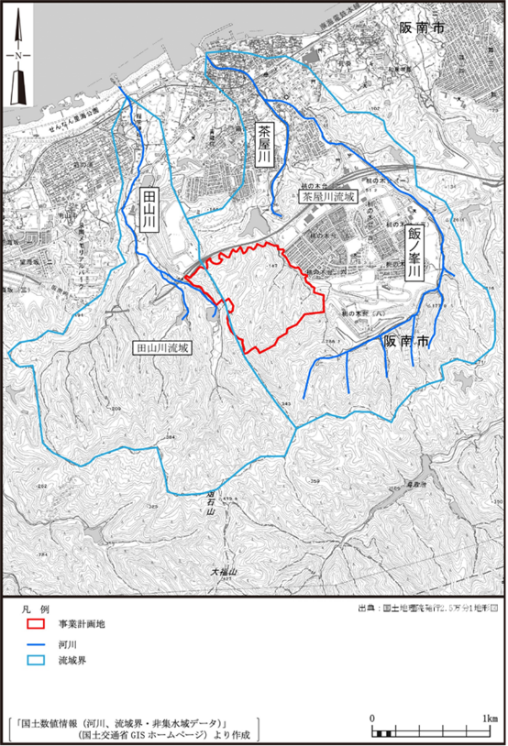

図1-4 流域図（広域）

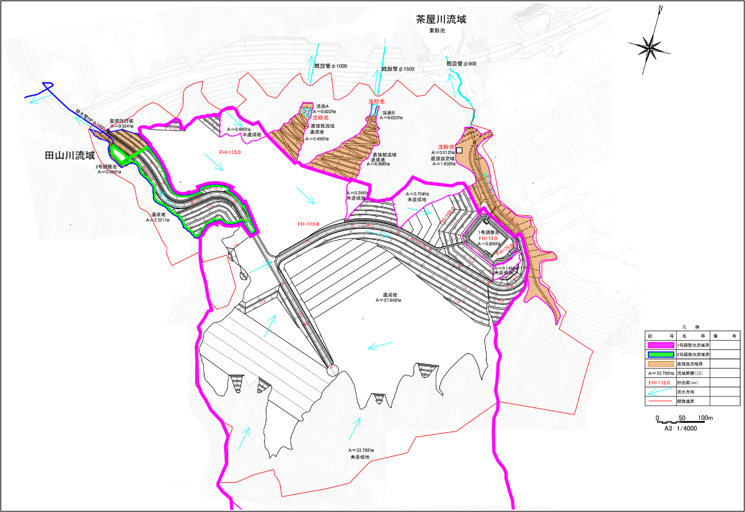
図1-5 流域図（事業計画地内）

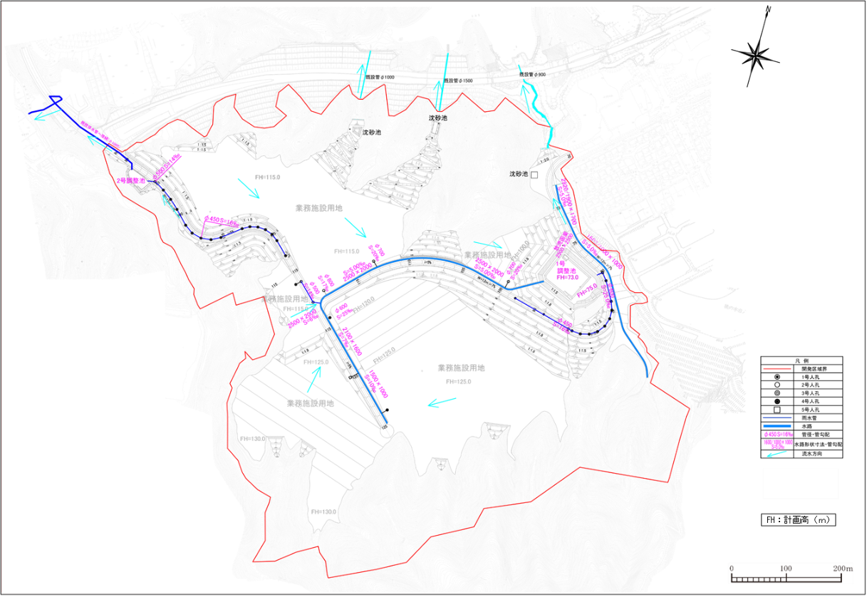

図1-6 雨水排水計画図

（４）交通計画
業務施設用地の供用開始後における施設関連車両の走行経路は、広域アクセスとして国道26号（第二阪和国道）を想定し、事業計画地内に国道26号の箱の浦ランプから幅員12ｍの道路を整備する計画としている（図1-7参照）。
施設関連車両の走行台数は、一日当たり約3,100台（往復）（方法書には約2,700台と記載されているが、事業者から修正する旨の報告を受けた）と想定しており、立地施設に対し、極力、箱の浦ランプを使用することを盛り込んだ協定書の締結を検討することから、周辺住民等に対する交通負荷は極めて少ないと考えられるとしている。

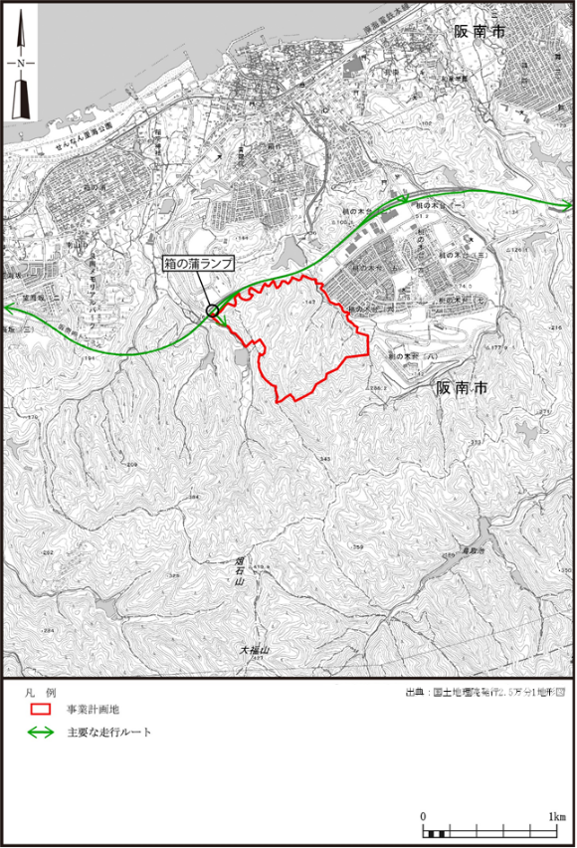

図1-7 施設関連車両の主要な走行経路

１－６ 工事計画
（１）工事工程
全体の工期を10年間とする施工計画とし、施工の位置及び工種によって工期を初期、中期、後期に区分し、各工期を初期工事は１年間、中期工事は1.5年間、後期工事は7.5年間とする計画としている（表1-2、表1-3及び図1-8参照）。
表1-2 工事工程
年次 | 1 | 2 |  | 3 |  | 4 |  | 5 |  | 6 |  | 7 |  | 8 |  | 9 |  | 10
初期工事
中期工事
後期工事
（方法書から引用）

表1-3 工事内容
 | 工事場所 | 主な工事内容 | 建設機械
 | 工事場所 | 主な工事内容 | 種類※ | 一日ごとの台数
初期工事 | 事業計画地の  東側の区域 | １号調整池、沈砂池、地下防災工事、切土・盛土工事 | 油圧ショベル、クローラーダンプ、クローラクレーン、ブルドーザ、振動ローラ等 | 30台
中期工事 | 西側の区域 | ２号調整池、沈砂池、地下防災工事、切土・盛土工事 | 油圧ショベル、クローラーダンプ、クローラクレーン、ブルドーザ、振動ローラ等 | 30台
後期工事 | 全体 | 地下防災工事、道路工、  土砂搬入による造成工事 | 油圧ショベル、クローラーダンプ、クローラクレーン、ブルドーザ、振動ローラ等 | 28台
- 運搬車両を除く（(4)工事関連車両に別掲） （方法書から引用して作成）

図1-8(1) 工事の内容（初期工事）

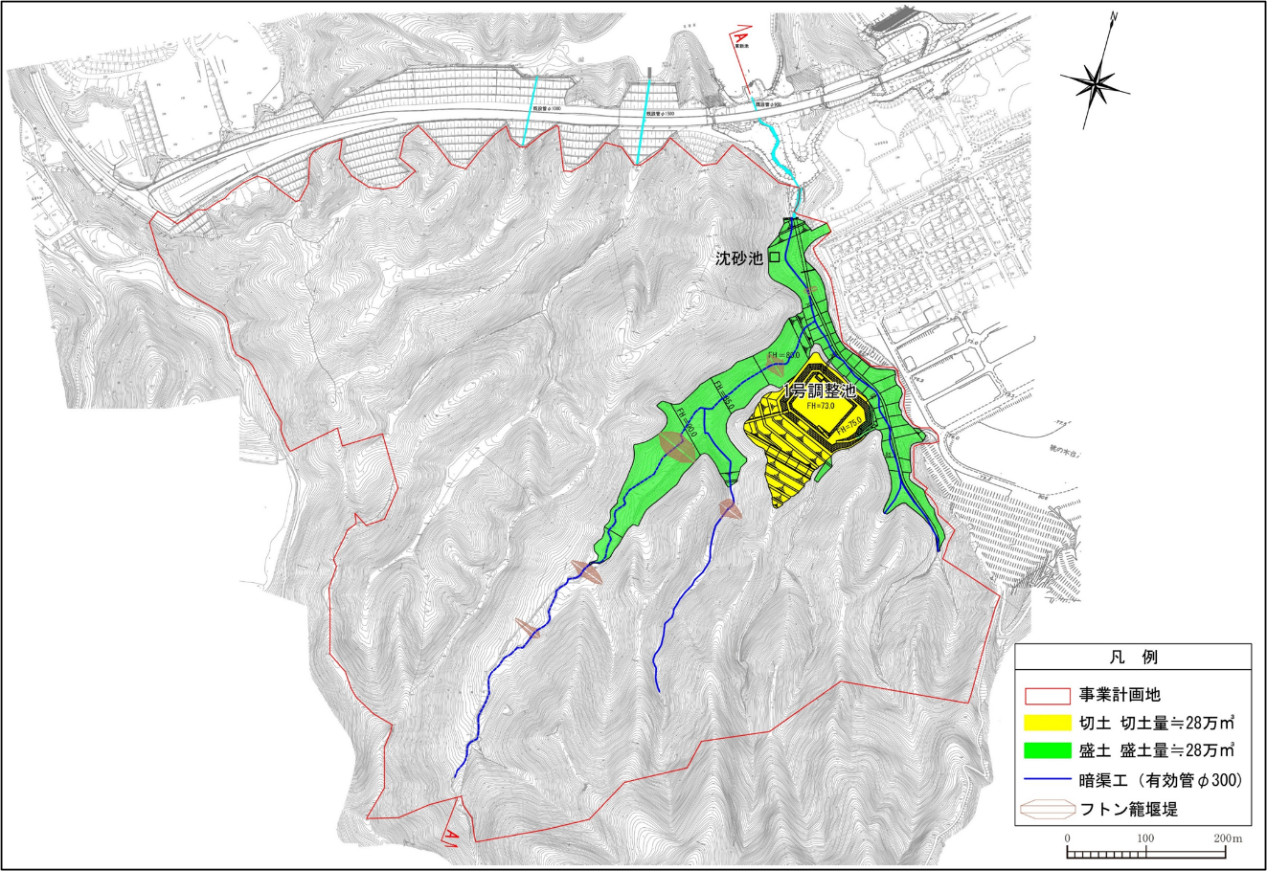

図1-8(2) 工事の内容（中期工事）

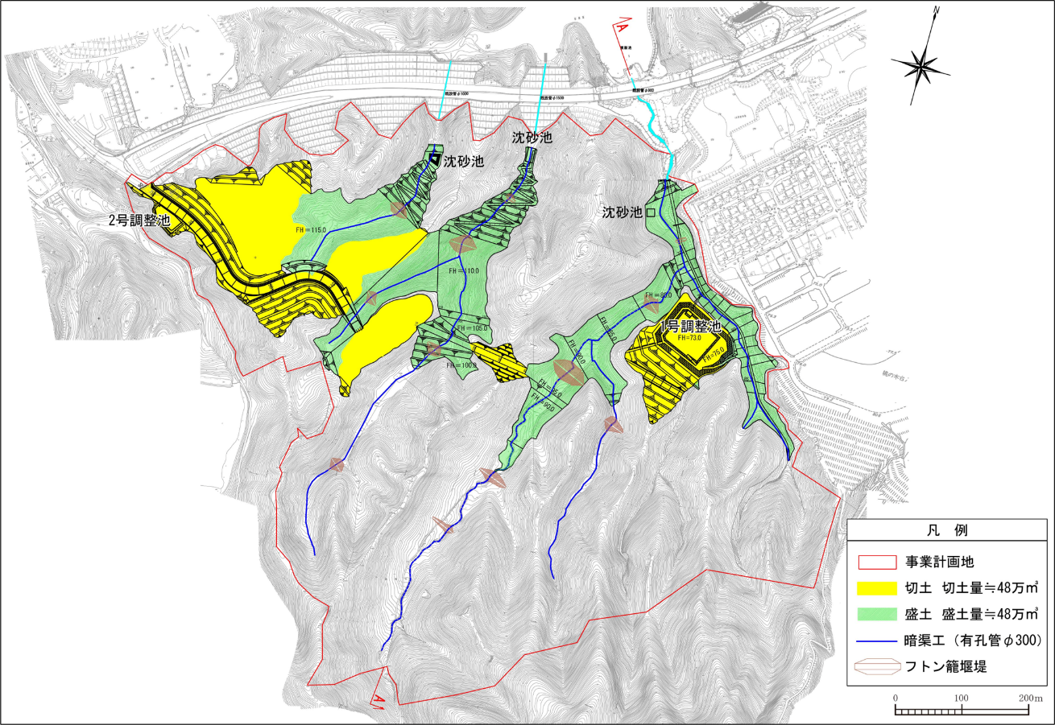

図1-8(3) 工事の内容（後期工事）

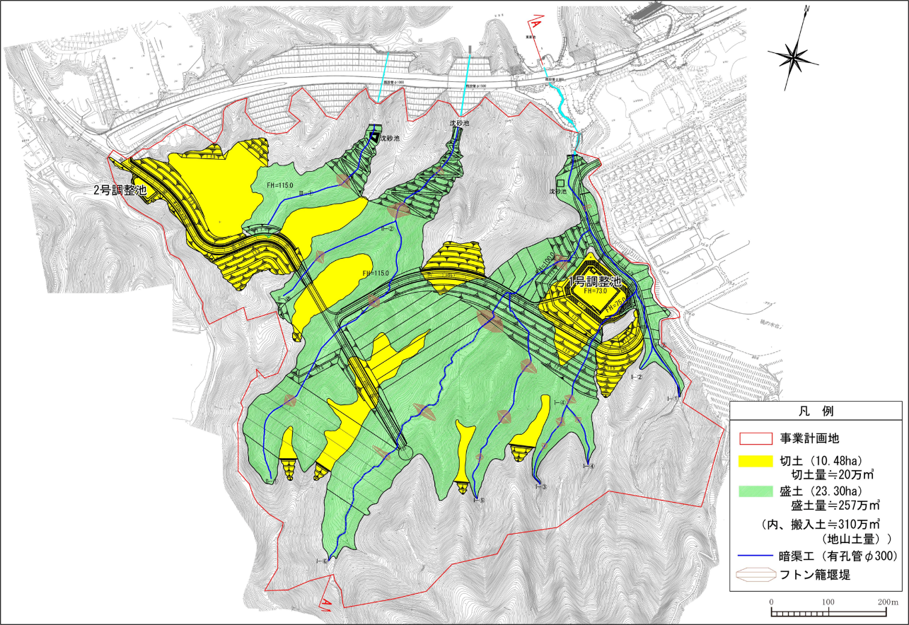

（２）施工計画
切土及び盛土の設計及び施工管理に当たっては、「宅地防災マニュアル」（国土交通省）及び「大阪府森林法技術基準」（大阪府）に基づき計画検討を行うとしている。
盛土工の施工について方法書に以下の事項を記述するとともに、図1-9から図1-12までの図面を掲載している。
- 最高盛土高を約50ｍとする。
- のり面勾配は、のり高及び盛土材料の種類等に応じて適切に設定し、原則として30度以下とする。
- のり高5ｍ程度ごとに幅1～2ｍの小段を設ける。
- 盛土のり面の安定性について円弧滑り面法により検討する。
- ふとんかご及び暗渠を盛土内に設置することにより盛土の安定を図る。
- 暗渠工は盛土内最低部や湧水地点に集中的に配置し、枝管・礫暗渠は２次沢部等に配置する。
- 小段ごとに板状排水材を設置することにより余剰水を排水し、安定した盛土を造成する。
- 岩塊、玉石等を多量に含む材料は、盛土下部に用いる等、使用する場所に注意する。
- 頁岩、泥岩等のスレーキングしやすい材料は用いないことを原則とするが、やむを得ず使用する場合は、その影響及び対策を十分検討する。
- 腐植土、その他有害な物質を含まないようにする。
- 高含水比粘性土については、含水率調節及び安定処理により入念に施工する。
- 比較的細砂で粒径のそろった砂は、地下水が存在する場合に液状化するおそれがあるので十分に注意する。
- 地山と盛土が確実にかみ合わさるように地山斜面には段切りを行う
- 概ね30cm以下の厚さの層に分けて土を盛るとともに、土を盛るごとにローラーなどの建設機械を用いて締固めを行う。
- 層別沈下計を用いた動態観測により、盛土部の管理を行う。
- 盛土施工時の排水について、盛土施工中の造成面ののり肩に、防災小堤を設置して造成面からのり面への地表水の流下を防ぐ。
- 事前に設置した沈砂池及び調整池において造成工事中の濁水対策を行う。
切土工の施工について方法書に以下の事項を記述するとともに、図1-10を掲載している。
- のり面勾配を35度以下とする。

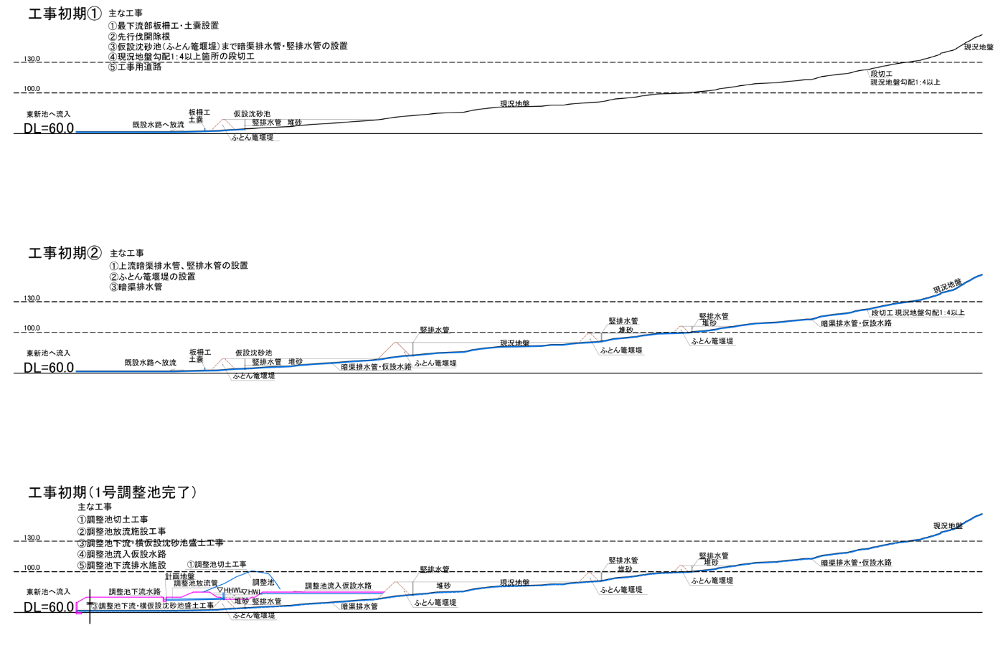
図1-9(1) 施工断面図
ＤＬ：基準面（ｍ）

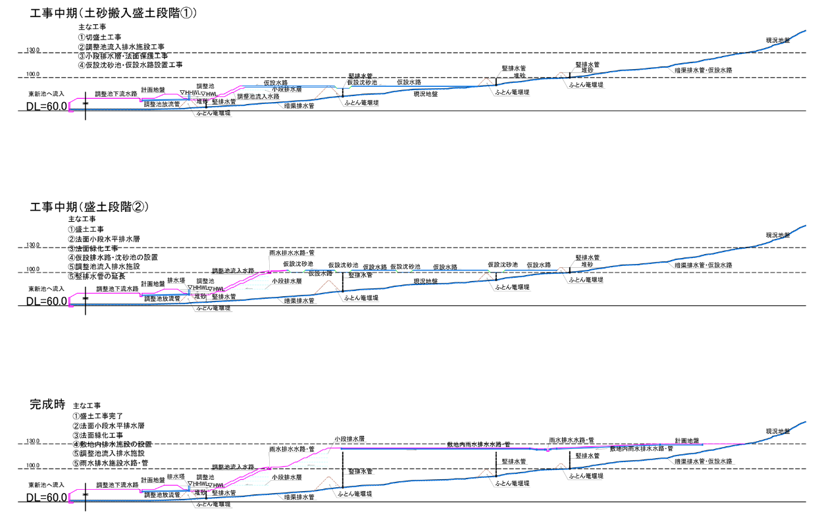
（方法書から引用）
図1-9(2) 施工断面図
ＤＬ：基準面（ｍ）

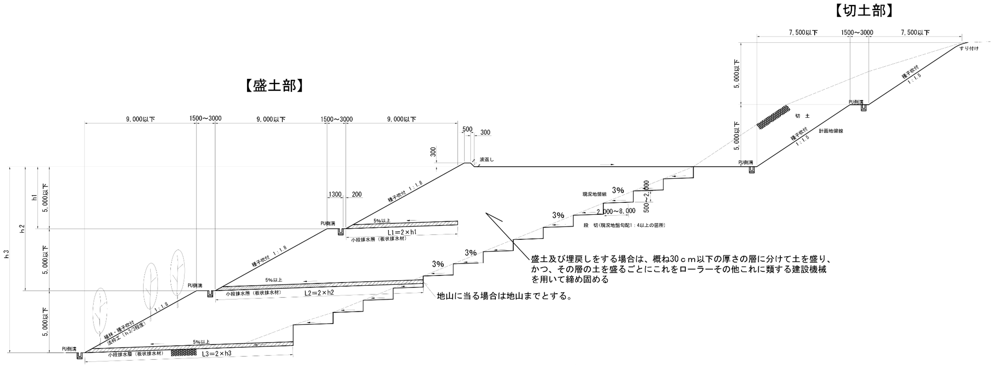
（方法書から引用）
図1-10 のり面定規図

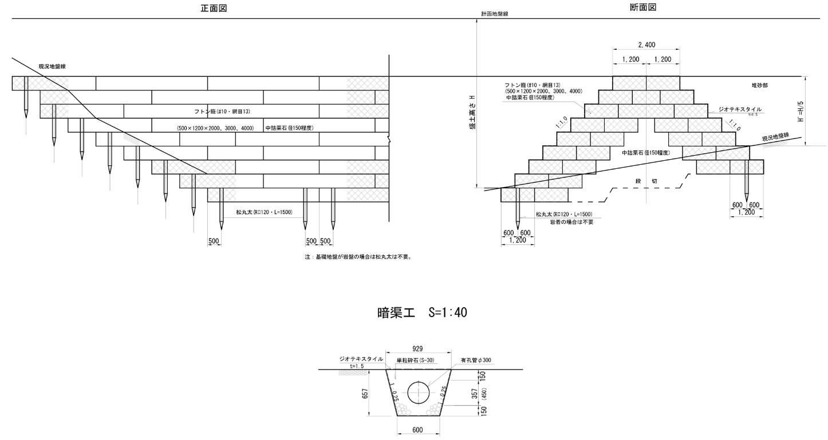
（方法書から引用）
図1-11 ふとんかご工(上段)及び暗渠工(下段)の構造図

図1-12 地下排水工（後期工事）

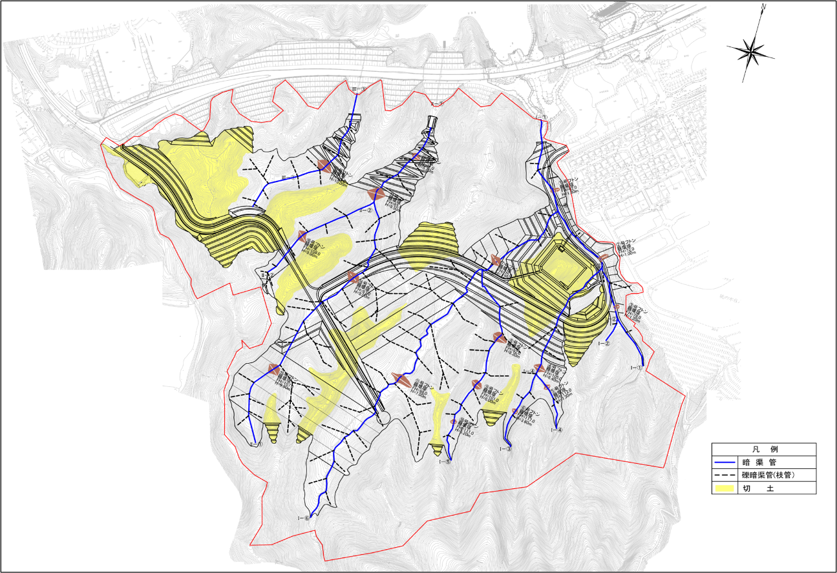
（方法書から引用）

（３）搬入土の管理
建設発生土の搬入に当たっては、「大阪府土砂埋め立て等の規制に関する条例」を参考とし、受入手続及び搬入時に受入基準、道路交通法規などの遵守の徹底を図るとしている。
搬入する建設発生土については、物理的性状として「発生土利用基準」（平成18年8月10日付国官技第112号、国官総第309号、国営計第59号）に基づく第１種から第４種建設発生土に該当する砂質土、砂礫土、粘性土、改良土（産業廃棄物は含まれない）を受け入れる計画としている。
また、基準値を超える有害物質等を含む汚染土壌等の搬入を防止するため、土壌汚染が懸念されるような場合については、「土壌汚染対策法に基づく調査及び措置に関するガイドライン」（環境省）などに準拠した調査方法による化学的性状に関する分析結果表（計量証明書）の提出を求め、あらかじめチェックすることにより汚染土壌等の搬入を防止する計画としている。分析結果表の提出の必要のない工事については、工事を行う土地について、汚染のおそれがないことが確認できる土地の利用状況等調査結果報告書の提出を求めるとしている。
土砂搬入時には、受入基準を遵守しているかどうかを確認するため、検収員が計量時の目視検査やダンピング（土砂を荷台から降ろす作業）の目視検査を実施するとともに定期的に排水の水質調査を行うことにより、搬入土の品質管理を行う計画としている。

（４）工事関連車両
工事関連車両の台数を表1-4のとおり計画し、主要な走行経路を以下のとおり計画している（図1-13参照）。
初期工事 国道26号線の箱作ランプから桃の木台住宅内の市道を経て事業計画地に至る経路
中期及び後期工事 国道26号線の箱の浦ランプから直接事業計画地に至る経路

表1-4 工事関連車両の一日ごとの台数
工期 | 工種 | 主な車両 | 規格 | 台数
初期工事 | 調整池工 | ダンプトラック | 10t | 2台
初期工事 | 切盛土工 | 同上 | 同上 | 10台
中期工事 | 調整池工 | 同上 | 同上 | 2台
中期工事 | 切盛土工 | 同上 | 同上 | 10台
後期工事 | 土砂搬入工 | 同上 | 同上 | 300台
（方法書から引用）
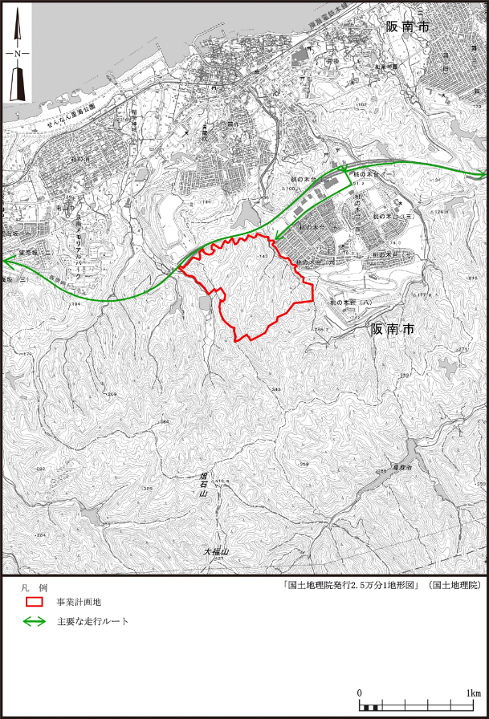
図1-13(1) 工事関連車両の主要な走行経路（初期工事）
（方法書から引用）
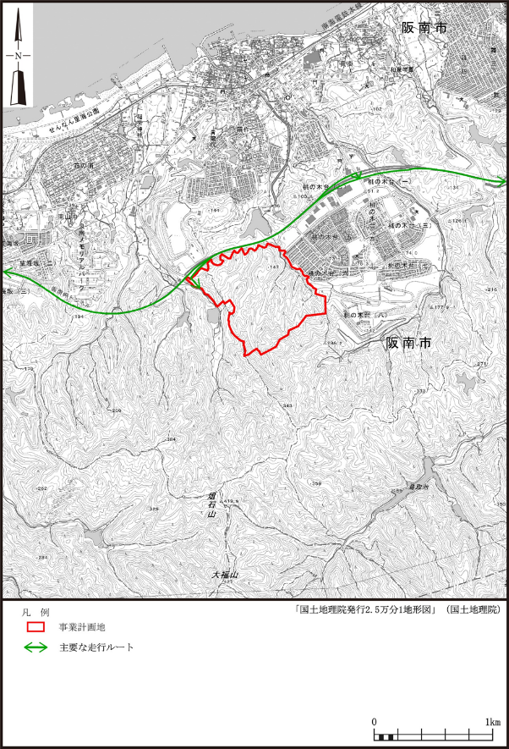
（方法書から引用）
図1-13(2) 工事関連車両の主要な走行ルート（中期工事・後期工事）

２ 環境影響評価を実施する地域
環境影響評価を実施する地域は、事業の内容を勘案し、環境影響が及ぶと想定される地域として阪南市域を選定している。

３ 環境影響要因及び環境影響評価の項目
環境影響要因及び環境影響評価項目を表1-5のとおり選定している。
表1-5 環境影響要因及び環境影響評価項目
環境項目 |  |  | 環境影響要因
大項目 | 小項目 |  | 造成地の存在 | 施設の供用 |  | 工事の実施
大項目 |  |  | 造成地の存在 | 立地する施設の供用 | 施設関連車両の走行 | 建設機械の稼働 | 工事関連車両の走行 | 土地の改変
大気質 | 二酸化硫黄
大気質 | 二酸化窒素 |  |  | ○ | ○ | ○ | ○
大気質 | 一酸化炭素
大気質 | 浮遊粒子状物質 |  |  | ○ | ○ | ○ | ○
大気質 | 光化学オキシダント
大気質 | 非メタン炭化水素
大気質 | 全炭化水素
大気質 | ベンゼン
大気質 | トリクロロエチレン､テトラクロロエチレン､ジクロロメタン
大気質 | ダイオキシン類
大気質 | 微小粒子状物質
大気質 | 水銀
大気質 | 粉じん等 |  |  |  |  | ○ | ○ | ○
水質・底質 | 生活環境項目 |  |  |  |  |  |  | ○
水質・底質 | 健康項目 |  | ○ |  |  |  |  | ○
地下水 | 水質 | 生活環境項目
地下水 | 水質 | 健康項目
地下水 | その他（水位） |  | ○ |  |  |  |  | ○
騒音 | 等価騒音レベル等 |  |  | ○ | ○ | ○ | ○
騒音 | 騒音レベルの90％レンジ上端値等 |  |  |  |  | ○
振動 | 振動レベルの80％レンジ上端値等 |  |  | ○ | ○ | ○ | ○
低周波音 | Ｇ特性音圧レベル等 |  |  | ○
悪臭
地盤沈下
土壌汚染 |  |  |  |  |  |  |  | ○
日照阻害 | 日照の状況
電波障害 | テレビジョン電波受信障害の状況
気象 | 風向・風速
気象 | 気温
地象 |  |  | ○ |  |  |  |  | ○
水象 | 河川水象 |  | ○ |  |  |  |  | ○
水象 | 湖沼水象
水象 | 海域水象
陸域生態系 | 陸生動物 |  | ○ |  |  | ○ |  | ○
陸域生態系 | 陸生植物 |  | ○ |  |  |  |  | ○
陸域生態系 | 淡水生物 |  | ○ |  |  |  |  | ○
陸域生態系 | 陸域生態系 |  | ○ |  |  | ○ |  | ○
海域生態系 | 海域生物 |  | ○
海域生態系 | 海域生態系 |  | ○
人と自然との触れ合いの活動の場 |  |  | ○ |  | ○ |  | ○
景観 | 自然景観 |  | ○
景観 | 歴史的・文化的景観
景観 | 都市景観
文化財 | 有形文化財等
文化財 | 埋蔵文化財 |  |  |  |  |  |  | ○
廃棄物・  発生土 | 一般廃棄物 |  |  | ○
廃棄物・  発生土 | 産業廃棄物 |  |  | ○ |  |  |  | ○
廃棄物・  発生土 | 発生土
地球環境 | 地球温暖化 |  |  | ○ | ○ | ○ | ○
地球環境 | オゾン層破壊
（方法書から引用）

４ 現況調査
現況調査を表1-6のとおり実施するとしている。
表1-6(1) 現況調査の内容
現況調査項目 |  | 調査地域 | 調査時期・頻度 | 調査方法（既存資料名） | 調査方法選定理由
大気質
既存資料  調査 | ○大気質の状況  窒素酸化物・浮遊粒子状物質（測定結果、環境基準達成状況等） | 事業計画地周辺 | 過去５年間 | 「大阪府環境白書」気象観測所（アメダス熊取観測所）及び大気汚染常時観測局(一般大気測定局：南海団地)などのデータ収集 等 | 事業計画地周辺における環境濃度を把握するため、既存の公設測定局のデータを収集する。
既存資料  調査 | ○気象の状況  風向・風速、日射量、雲量等 | 事業計画地周辺 | 最新年度 | 「気象統計情報」（気象庁HP） | 事業計画地周辺における環境濃度を把握するため、既存の公設測定局のデータを収集する。
水質
既存資料  調査 | ○浮遊物質量の状況  ○水質の状況 | 事業計画地周辺 | 過去５年間 | 「大阪府環境白書」等 | 事業計画地周辺における水質状況を把握するため、既存データを収集する。
現地調査 | ○河川水質・流量  ・浮遊物質量  ・濁度 ・流量 | 事業計画地下流河川及び水路4地点：図1-14 | 降雨時（2回程度） | 「水質汚濁に係る環境基準について」（昭和46年環境庁告示第59号）等に定められた測定方法に準拠 | 事業計画地の下流の水の濁りの状況・流量を把握するため、現地調査を実施する。
現地調査 | ・健康項目 | 事業計画地下流河川及び水路4地点：図1-14 | 年2回 | 「水質汚濁に係る環境基準について」（昭和46年環境庁告示第59号）等に定められた測定方法に準拠 | 事業計画地の下流の水質の状況を把握するため、現地調査を実施する。
現地調査 | ○土壌の沈降特性  ・沈降速度 | 事業計画地 | 適宜 | 事業計画地内（切土範囲）において土壌サンプルを採取し、JIS等に定める測定方法に準拠 | 事業計画地における土砂による水の濁りに係る環境影響を予測するために現地調査を実施する。
地下水
既存資料  調査 | 地下水の利用状況 | 事業計画地周辺 | 最新時期 | 文献その他の資料収集 | 周辺での地下水利用状況を把握するために実施する。
騒音
既存資料  調査 | ○騒音の状況  測定結果、環境基準達成状況、苦情件数等 | 事業計画地周辺 | 最新の年度 | 「大阪府環境白書」等 | 道路交通騒音の状況を把握するため、既存データの収集を行う。
現地調査 | 環境騒音 | 事業計画地周辺5地点：図1-15 | 2回(平日・休日)24時間 | 「騒音に係る環境基準について」（平成10年環境庁告示第64号）に基づく測定方法に準拠 | 事業計画地周辺の住居近傍及び関連車両主要通行ルート沿道の現況の騒音を把握するため、現地調査を実施する。
現地調査 | 道路交通騒音 | 事業計画地周辺の関連車両主要通行ルート沿道3地点：図1-15 | 2回(平日・休日)24時間 | 「騒音に係る環境基準について」（平成10年環境庁告示第64号）に基づく測定方法に準拠 | 事業計画地周辺の住居近傍及び関連車両主要通行ルート沿道の現況の騒音を把握するため、現地調査を実施する。
現地調査 | 交通量 | 事業計画地周辺の関連車両主要通行ルート沿道 3地点：図1-15 | 2回  (平日・休日)  24時間 | 調査員による計数 | 道路交通騒音・振動予測を行う上で必要な騒音・振動測定時の交通量を把握するため、現地調査を実施する。
振動
既存資料  調査 | ○振動の状況  測定結果、苦情件数等 | 事業計画地周辺 | 最新の年度 | 「大阪府環境白書」等 | 道路交通振動の状況を把握するため、既存データの収集を行う。
現地調査 | 環境振動 | 事業計画地周辺  1地点：図1-15 | 2回  (平日・休日)  24時間 | 「振動規制法施行規則」（昭和51年総理府令第58号）に基づく測定方法に準拠 | 事業計画地周辺の住居近傍及び関連車両主要通行ルート沿道の現況の振動及び振動予測を行う上で必要な地盤卓越振動数を把握するため、現地調査を実施する。
現地調査 | 道路交通振動 | 事業計画地周辺の関連車両主要通行ルート沿道 3地点：図1-15 | 2回  (平日・休日)  24時間 | 「振動規制法施行規則」（昭和51年総理府令第58号）に基づく測定方法に準拠
現地調査 | 地盤卓越振動数 | 事業計画地周辺の関連車両主要通行ルート沿道 3地点：図1-15 | 単独走行車  10台/点 | 大型車走行時の振動の1/3 オクターブバンド周波数分析
低周波音
現地調査 | 低周波音音圧レベル | 事業計画地周辺  1地点：図1-15 | 2回(平日・休日)  24時間 | 「低周波音の測定方法に関するマニュアル」に準拠 | 事業計画地周辺における低周波音圧レベルの現況を把握するため、現地調査を実施する。
（方法書から引用して作成）
表1-6(2) 現況調査の内容
現況調査項目 |  |  | 調査地域 | 調査時期・頻度 | 調査方法（既存資料名） | 調査方法選定理由
土壌汚染
既存資料  調査 | 土地の利用履歴 |  | 事業計画地 | 適宜 | 土壌汚染対策法に基づく調査及び措置に関するガイドライン（改訂第３版）等を参考に情報収集 | 事業計画地の地歴調査により土壌汚染のおそれを把握する。
地象
既存資料  調査 | 地形、地質、土質の状況 |  | 事業計画地周辺 | 最新の年度 | 地形図、地質図や自然災害に関する情報収集・整理 | 事業計画地周辺における地形、地質の状況を把握するため、既存データの収集を行う。
既存資料  調査 |  |  | 事業計画地 | 平成5年7月～平成9年8月 | ボーリング調査結果 | 事業計画地周辺における地形、地質の状況を把握するため、既存データの収集を行う。
水象
既存資料  調査 | 流量、流況、河川形態の状況 |  | 事業計画地周辺 | 最新の年度 | 流量年表、大阪府域河川等水質調査結果報告書等 | 事業計画地周辺における水象の状況を把握するため、既存データの収集を行う。
現地調査 | 河川流量 |  | 事業計画地下流河川及び水路 4地点：図1-14 | 降雨時・平水時 | 河川砂防技術基準（国土交通省）等に基づく測定方法に準拠 | 事業計画地からの流量を把握するため、現地調査を実施する。
陸域生態系
既存資料  調査 | 動植物の状況等 |  | 事業計画地周辺 | 入手可能な最新資料 | 「大阪府レッドリスト2014」（大阪府）等 | 動植物の状況を把握するため、既存データを収集する。
現地調査 | 陸生植物 | 植物相 | 事業計画地及び周辺約100～450ｍ  調査範囲：図1-16 | 植物相：4回（早春・春・夏・秋） | 目視観察調査 | 事業計画地周辺の植物の現況を把握するため、調査範囲にて現地調査を実施する。
現地調査 | 陸生植物 | 植生 | 事業計画地及び周辺約100～450ｍ  調査範囲：図1-16 | 植生：2回（適季） | 植生調査 | 調査範囲において植生調査を行い、植物社会学的植生調査法に準拠し現存植生図を作成する。
現地調査 | 陸生動物 | 哺乳類 | 事業計画地及び周辺約100～450ｍ  調査範囲：図1-16 | 4回（春・夏・秋・冬） | フィールドサイン調査（センサーカメラ調査）（バットディテクター調査） | 事業計画地周辺の哺乳類の現況を把握するため、調査範囲においてフィールドサイン調査を実施する。なお、センサーカメラ、バットディテクターを使用した確認調査を補完的に実施する。
 |  |  |  | 2回（春・秋） | トラップ調査 | フィールドサインが確認しにくいネズミ類を対象にトラップ調査を実施する。
現地調査 | 陸生動物 | 一般鳥類 | 事業計画地及び周辺約100～450ｍ  調査範囲：図1-16 | 5回（春・初夏・夏・秋・冬） | ラインセンサス、ポイントセンサス、 | 事業計画地周辺の鳥類の現況を把握するため、調査範囲内にルートを設定し、鳴き声や目視確認を行うラインセンサス、視界が開けた地点で飛翔する個体の確認などを行うポイントセンサスを実施する。
現地調査 | 陸生動物 | 猛禽類 | 事業計画地周辺  調査範囲：図1-16 | 2繁殖期 | 定点調査 | 事業計画地周辺の猛禽類の生息状況を把握するため、定点調査を実施する。
現地調査 | 陸生動物 | は虫類 | 事業計画地及び周辺約100～450ｍ  調査範囲：図1-16 | 3回（春・夏・秋） | 目視観察調査 | 事業計画地周辺のは虫類、両生類の生息状況を把握するため、調査範囲において目視確認調査を実施する。
現地調査 | 陸生動物 | 両生類 | 事業計画地及び周辺約100～450ｍ  調査範囲：図1-16 | 3回（早春・春・夏） | 目視観察調査 | 事業計画地周辺のは虫類、両生類の生息状況を把握するため、調査範囲において目視確認調査を実施する。
現地調査 | 陸生動物 | 昆虫類（クモ類含む） | 事業計画地及び周辺約100～450ｍ  調査範囲：図1-16 | 4回（春・初夏・夏・秋） | 採集調査、トラップ調査 | 事業計画地周辺の昆虫類（クモ類含む）の生息状況を把握するため、調査範囲において採集調査、トラップ調査を実施する。
現地調査 | 陸生動物 | 陸産貝類 | 事業計画地及び周辺約100～450ｍ  調査範囲：図1-16 | 3回（春・夏・秋） | 任意採取調査 | 事業計画地周辺の陸産貝類の生息状況を把握するため、調査範囲において採取調査を実施する。
（方法書から引用）
表1-6(3) 現況調査の内容
現況調査項目 |  |  |  | 調査地域 | 調査時期・頻度 | 調査方法（既存資料名） | 調査方法選定理由
陸域生態系
現地調査 | 淡水  生  物 | 水生植物 |  | 事業計画地及び周辺の河川、細流、水路、溜池等  調査範囲：図1-17 | 3回（春・夏・秋） | 目視観察調査、任意採取調査 | 事業計画地周辺の水生生物の生息状況を把握するため、谷筋、及び池において採取調査、目視確認調査を実施する。
現地調査 | 淡水  生  物 | 植物・動物プランクトン |  | 事業計画地及び周辺の河川、細流、水路、溜池等  調査範囲：図1-17 | 4回（春・夏・秋・冬） | 任意採取調査 | 事業計画地周辺の水生生物の生息状況を把握するため、谷筋、及び池において採取調査、目視確認調査を実施する。
現地調査 | 淡水  生  物 | 魚類 |  | 事業計画地及び周辺の河川、細流、水路、溜池等  調査範囲：図1-17 | 2回（春・夏） | 目視観察調査、任意採取調査 | 事業計画地周辺の水生生物の生息状況を把握するため、谷筋、及び池において採取調査、目視確認調査を実施する。
現地調査 | 淡水  生  物 | 底生生物 |  | 事業計画地及び周辺の河川、細流、水路、溜池等  調査範囲：図1-17 | 3回（春・夏・秋） | 任意採取調査 | 事業計画地周辺の水生生物の生息状況を把握するため、谷筋、及び池において採取調査、目視確認調査を実施する。
現地調査 | 陸域生態系 |  |  | 陸生植物、陸生動物及び淡水生物の調査結果に基づき、上位性、典型性、特殊性の観点から複数種を選定し群集の構造、移動経路、食物連鎖の状況について解析する。 |  |  | 陸域生態系の現状を把握するため、生態系の上位性、典型性、特殊性の観点から解析する。
海域生態系
既存資料  調査 | 水質の状況 |  |  | 事業計画地周辺 | 過去５年間 | 「大阪府環境白書」等 | 事業計画地周辺における水質状況を把握するため、既存データを収集する。
既存資料  調査 | 海域生物の状況 |  |  | 事業計画地下流の海域 | 適宜 | 「生物多様性の観点から重要度の高い海域」（環境省）「、大阪府立環境農林水産総合研究所ホームページ」等 | 事業計画地下流河川が流入する海域の生物の状況を把握するため、資料収集を行う。
現地調査 | 河川水質 |  |  | 事業計画地下流河川及び水路 4地点：図1-18 | 年4回 | 「水質汚濁に係る環境基準について」（昭和46年環境庁告示第59号）等に定められた測定方法に準拠 | 事業計画地の下流の窒素、リンの含有量を把握するため、現地調査を実施する。
人と自然との触れ合いの活動の場
既存資料  調査 | 事業計画地周辺の人と自然との触れ合いの活動の場の分布状況及び利用状況 |  |  | 事業計画地周辺 | 適宜 | 観光マップ等 | 事業計画地周辺の人と自然との触れ合いの活動の場の分布状況を把握するため、資料収集を行う。
景観
既存資料  調査 | 景観資源の状況 |  |  | 事業計画地周辺 | 適宜 | 大阪府ホームページ、阪南市ホームページ等 | 事業計画地周辺の景観資源の分布状況を把握するため、資料収集を行う。
現地調査 | 景観 |  |  | 事業計画地周辺 図1-19に示す5地点と幹線道路、海岸線からも選定 | 年2回（着葉期、落葉期） | 現地にて写真撮影 | 事業計画地周辺の主要な眺望地点（公園等の人が集まる場所を中心に）から事業計画地方向の現況の景観の状況を把握するため、現地調査を実施する。
文化財
既存資料  調査 | 文化財、埋蔵文化財包蔵地の状況 |  |  | 事業計画地周辺 | 最新の年度 | 大阪府ホームページ、阪南市ホームページ等 | 事業計画地周辺の文化財、埋蔵文化財の分布状況等を把握するため、既存資料の収集を行う。
廃棄物・発生土
既存資料  調査 | 廃棄物等の種類・量、再生利用等の状況 |  | 事業計画地周辺 |  | 最新の年度 | 「大阪府産業廃棄物処理実態調査報告書」、「大阪府環境白書」等 | 事業計画地周辺の廃棄物の発生状況及びリサイクル状況を把握するため、既存資料の収集を行う。
地球環境
既存資料  調査 | 温室効果ガスの排出量等の状況 |  | 事業計画地周辺 |  | 最新の年度 | 「大阪府環境白書」等 | 事業計画地周辺における温室効果ガスの削減状況を把握するため既存資料の収集を行う。
（方法書から引用）
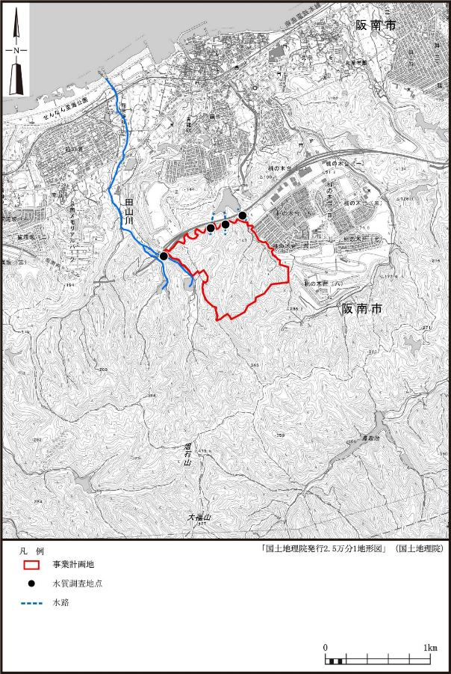
（方法書から引用）
図1-14 現地調査地点の位置（水質・水象）
出典：国土地理院発行2.5万分1地形図
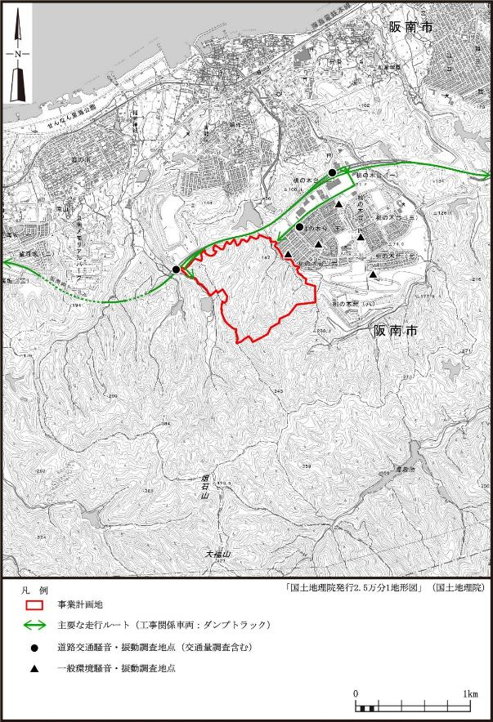
図1-15 現地調査地点の位置（騒音・振動・交通量）
出典：国土地理院発行2.5万分1地形図
（方法書から引用）
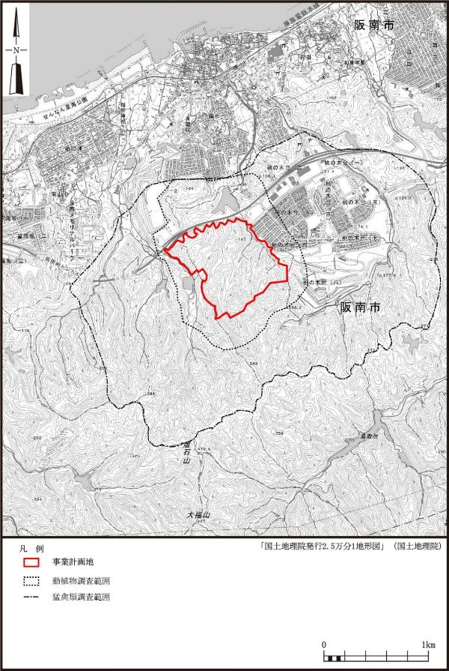
図1-16 現地調査地点の位置（陸域生態系①）
出典：国土地理院発行2.5万分1地形図
（方法書から引用）
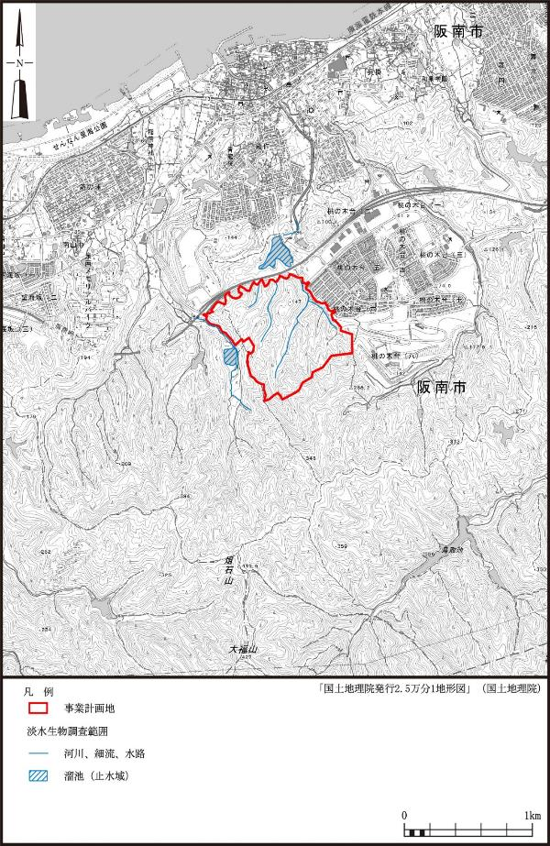
図1-17 現地調査地点の位置（陸域生態系②）
出典：国土地理院発行2.5万分1地形図
（方法書から引用）
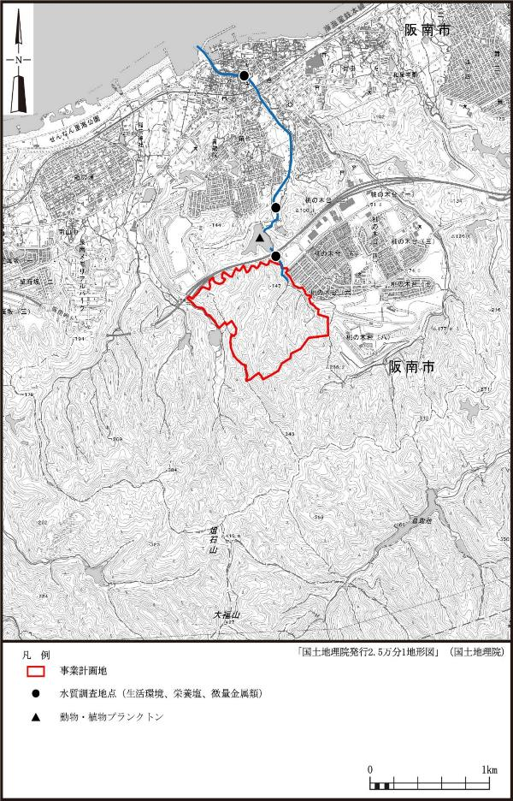
図1-18 現地調査地点の位置（海域生態系）
出典：国土地理院発行2.5万分1地形図
（方法書から引用）
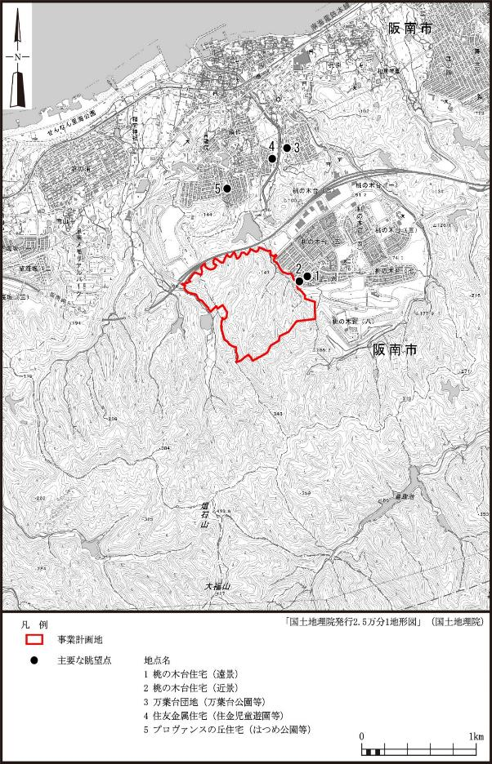
図1-19 現地調査地点の位置（景観）
出典：国土地理院発行2.5万分1地形図
（方法書から引用）

５ 予測方法
選定した各評価項目について、造成地の存在及び施設の供用（立地する立地施設の供用、施設関連車両の走行）についての予測を表1-7のとおり行い、工事の実施についての予測を表1-8のとおり行うとしている。
表1-7(1) 予測の内容（造成地の存在、立地施設の供用）
予測項目 | 予測事項 | 予測方法 | 予測手法の  選定理由 | 予測対象地域 | 予測対象  時期
大気質
施設の供用に伴い発生する二酸化窒素、浮遊粒子状物質 | 年平均値 | 施設を想定し、同等規模の事例を基に行う「窒素酸化物総量規制マニュアル（新版）」に示されたプルーム・パフモデルを基本とした大気拡散式による数値計算等 | 施設供用時の大気汚染影響予測に一般的に用いられている手法を採用。 | 事業計画地周辺 | 施設供用時
施設関連車両の走行に伴い発生する二酸化窒素、浮遊粒子状物質 | 年平均値 | JEA修正型線煙源拡散式による数値計算等  （同等規模の事例を基に車両台数を設定） | 車両排ガスの影響予測に一般的に用いられている手法を採用。 | 事業計画地周辺の関連車両主要通行ルート沿道3地点（図1-15） | 施設供用時
水質
造成地の存在による水質の変化 | 健康項目 | 事業計画等に基づく定性予測 | 事業計画に基づき、確度の高い予測が可能な手法を採用。 | 事業計画地周辺（水質調査地点4地点：図1-14） | 造成地存在時
地下水
造成地の存在による変化 | 地下水位の状況 | 類似事例、事業計画に基づき定性予測 | 一般的に用いられている手法を採用した。 | 事業計画地周辺 | 造成地存在時
騒音
施設の供用に伴い発生する騒音 | 騒音レベルの90%レンジ上端値等 | 施設を想定し、同等規模の事例を基に行う騒音伝搬計算式による数値計算 | 施設騒音の影響予測に一般的に用いられている手法を採用。 | 事業計画地周辺1地点（図1-15）  事業計画地敷地境界 | 施設供用時
施設関連車両の走行に伴い発生する道路交通騒音 | 等価騒音レベル | 施設を想定し、同等規模の事例を基に行う日本音響学会式（ASJ RTN-Model2018）による数値計算 | 道路交通騒音の影響予測に一般的に用いられている手法を採用。 | 事業計画地周辺の関連車両主要通行ルート沿道3地点（図1-15） | 施設供用時
振動
施設の供用に伴い発生する振動 | 振動レベルの80%レンジ上端値 | 施設を想定し、同等規模の事例を基に行う振動伝搬計算式による数値計算 | 施設振動の影響予測に一般的に用いられている手法を採用。 | 事業計画地周辺1地点（図1-15）  事業計画地敷地境界 | 施設供用時
施設関連車両の走行に伴い発生する道路交通振動 | 振動レベルの80%レンジ上端値 | 施設を想定し、同等規模の事例を基に行う土木研究所提案式による数値計算 | 道路交通振動の影響予測に一般的に用いられている手法を採用。 | 事業計画地周辺の関連車両主要通行ルート沿道3地点（図1-15） | 施設供用時
低周波音
施設の供用に伴い発生する低周波音 | 低周波音の音圧レベル | 施設を想定し、同等規模の事例を基に行う伝搬理論式による計算 | 低周波音の予測に一般的に用いられている手法を採用。 | 事業計画地周辺1地点（図1-15）  事業計画地敷地境界 | 施設供用時
（方法書から引用して作成）
表1-7(2) 予測の内容（造成地の存在、立地施設の供用）
予測項目 | 予測事項 | 予測方法 | 予測手法の  選定理由 | 予測対象地域 | 予測対象  時期
地象
造成地の存在による土地の安定性 | 土地の安定性 | 土地の安定性を円弧滑り面法等による定量予測 | 事業計画に基づき、確度の高い予測が可能な手法を採用。 | 事業計画地 | 造成地存在時（常時及び地震時）
水象
造成地の存在による変化 | 河川水量及び水位の変化 | 事業計画等に基づく流量計算による定量予測 | 事業計画に基づき、確度の高い予測が可能な手法を採用。 | 事業計画地（図1-14） | 造成地存在時
陸域生態系
造成地の存在による生息・生育環境の変化 | 植物相・植生・陸域動物相、淡水生物相及び生態系の変化の程度 | 陸生動植物、淡水生物及び陸域生態系に影響を及ぼす環境の変化について、類似事例、文献資料及び事業計画に基づく定性予測 | 造成地の存在に伴う陸生動物、陸生植物、淡水生物及び陸域生態系の生育・生息環境の変化を予測できる手法を採用。 | 事業計画地周辺 | 造成地存在時
海域生態系
造成地の存在による水質の変化 | 海域への栄養素の変化の程度 | 事業計画地の樹林面積の減少による栄養素供給の変化の程度について、類似事例、事業計画に基づく定性予測 | 事業計画に基づき、確度の高い予測が可能な手法を採用。 | 対象事業実施区域下流海域 | 造成地存在時
人と自然との触れ合いの活動の場
造成地の存在及び施設関連車両の走行による利用環境の変化 | 利用環境の変化の程度 | 既存事例等を参考に定性予測 | 造成地計画及び事業計画に基づき想定した施設関連車両による予測が可能な手法を採用。 | 事業計画地周辺（登山道、ハイキングコース等近辺） | 施設存在時
景観
造成地の存在による自然景観 | 代表眺望点からの眺望の変化の程度 | フォトモンタージュ法による定性予測 | 視覚的にその変化を把握しやすい手法を採用。 | 事業計画地周辺5地点（図1-19）及び他地点 | 造成地存在時
廃棄物
施設の供用に伴い発生する廃棄物 | 廃棄物の種類、発生量、再生利用量、最終処分量 | 類似事例等を参考に事業計画及び原単位により予測する方法原単位等による計算 | 廃棄物の予測にあたって、一般的に用いられている手法を採用。 | 事業計画地 | 施設供用時
地球環境
施設の供用及び施設関連車両の走行に伴い排出される温室効果ガス | 温室効果ガスの排出量 | 類似事例等を参考に事業計画及び原単位により予測する方法 | 温室効果ガスの予測にあたって、一般的に用いられている手法を採用。 | 事業計画地 | 施設供用時
（方法書から引用して作成）

表1-8(1) 予測の手法（工事の実施）
予測項目 | 予測事項 | 予測方法 | 予測手法の  選定理由 | 予測対象地域 | 予測対象  時期
大気質
建設機械の稼動に伴い発生する二酸化窒素、浮遊粒子状物質 | 年平均濃度 | 「窒素酸化物総量規制マニュアル（新版）」に示されたプルーム・パフモデルを基本とした大気拡散式による数値計算等 | 建設機械等排ガスの影響予測に一般的に用いられている手法を採用。 | 事業計画地周辺 | 工事  最盛期
工事関連車両の走行に伴い発生する二酸化窒素、浮遊粒子状物質 | 年平均濃度 | JEA修正型線煙源拡散式による数値計算等 | 工事関連車両排ガスの影響予測に一般的に用いられている手法を採用。 | 事業計画地周辺の関連車両主要通行ルート沿道3地点（図1-15） | 工事  最盛期
建設機械の稼動、工事関連車両の走行及び土地の改変による粉じん | 降下ばいじん量 | 土の性状、建設機械や車両の種類及び稼働状況等の事例を収集し、その事例を解析する数値計算等 | 工事計画に基づき、確度の高い予測が可能な手法を採用。 | 事業計画地周辺 | 工事  最盛期
水質
土地の改変による変化 | 浮遊物質量 | 沈砂池における沈降除去を考慮し、完全混合式等により、水質を予測 | 一般的に用いられている手法を採用した。 | 事業計画地周辺（水質調査地点4地点：図1-14） | 工事  最盛期
土地の改変による変化 | 健康項目 | 物質の収支に関する計算、事例の引用等により、水質を予測 | 一般的に用いられている手法を採用した。 | 事業計画地周辺（水質調査地点4地点：図1-14） | 工事  最盛期
地下水
土地の改変による変化 | 地下水位の状況 | 類似事例、事業計画に基づき定性予測 | 一般的に用いられている手法を採用した。 | 事業計画地周辺 | 工事  最盛期
騒 音
建設機械の稼働に伴い発生する騒音 | 騒音レベルの90%レンジ上端値等 | 日本音響学会式（ASJ CN-Model2007）による数値計算 | 建設作業騒音の影響予測に一般的に用いられている手法を採用。 | 事業計画地敷地境界 | 工事  最盛期
建設機械の稼働に伴い発生する騒音 | 等価騒音レベル | 日本音響学会式（ASJ RTN-Model2018）による数値計算 | 建設作業騒音の影響予測に一般的に用いられている手法を採用。 | 事業計画地周辺5地点（図1-15） | 工事  最盛期
工事関連車両の走行に伴い発生する道路交通騒音 | 等価騒音レベル | 日本音響学会式（ASJ RTN-Model2018）による数値計算 | 道路交通騒音の影響予測に一般的に用いられている手法を採用。 | 事業計画地周辺の関連車両主要通行ルート沿道3地点（図1-15） | 工事  最盛期
振動
建設機械の稼働に伴い発生する振動 | 振動レベルの80%レンジ上端値 | 振動伝搬計算式による数値計算 | 建設作業振動の影響予測に一般的に用いられている手法を採用。 | 事業計画地敷地境界 | 工事  最盛期
工事関連車両の走行に伴い発生する道路交通振動 | 振動レベルの80%レンジ上端値 | 土木研究所提案式による数値計算 | 道路交通振動の影響予測に一般的に用いられている手法を採用。 | 事業計画地周辺の関連車両主要通行ルート沿道3地点（図1-15） | 工事  最盛期
（方法書から引用して作成）

表1-8(2) 予測の手法（工事の実施）
予測項目 | 予測事項 | 予測方法 | 予測手法の  選定理由 | 予測対象地域 | 予測対象  時期
土壌汚染
土地の改変による土壌への影響 | 土壌汚染の程度 | 現況調査の結果及び環境保全措置の内容から影響の程度を定性予測 | 土壌の影響予測について一般的に用いられる手法を採用。 | 事業計画地 | 工事最盛期
地象
土地の改変による土地の安定性 | 土地の安定性 | 土地の安定性を円弧滑り面法等による定量予測 | 工事計画に基づき、確度の高い予測が可能な手法を採用。 | 事業計画地 | 工事期間中  （各工事段階における常時及び地震時）
水象
土地の改変に伴う河川水量及び水位の変化 | 河川水量及び水位の変化の程度 | 工事計画等に基づく流量計算による定量予測 | 工事計画に基づき、確度の高い予測が可能な手法を採用。 | 事業計画地周辺（水象調査地点4地点：図1-14） | 工事期間中
陸域生態系
工事の実施及び工事関連車両の走行に伴う生息・生育環境の変化 | 植物相・植生・動物相及び生態系の変化の程度 | 陸生動植物、陸生生態系に影響を及ぼす環境の変化について、類似事例、文献資料及び事業計画に基づく定性予測 | 工事の実施及び工事関連車両の走行に伴う陸生動物、陸生植物、陸域生態系の生育・生息環境の変化を予測できる手法を採用。 | 事業計画地周辺 | 工事期間中
人と自然との触れ合いの活動の場
工事関連車両の走行に伴う利用環境の変化 | 変化の程度 | 交通量変化等による予測 | 利用環境への影響を把握しやすい手法を採用する。 | 事業計画地周辺（登山道、ハイキングコース等近辺） | 工事期間中
文化財
土地の改変による埋蔵文化財の改変 | 埋蔵文化財の改変の程度 | 事業計画に基づく定性予測 | 埋蔵文化財の影響予測に一般的に用いられる手法をを採用。 | 事業計画地周辺 | 工事期間中
廃棄物
土地の改変による伐採樹木等の工事廃棄物 | 廃棄物の種類、  発生量  （リサイクル量、処分量） | 植生改変面積等に基づく樹木伐採木量及び構造物等の施工時の廃棄物を推計する方法 | 事業計画地の植生の状況及び工事計画に基づき、確度の高い予測が可能な手法を採用。 | 事業計画地 | 工事期間中
地球環境
建設機械の稼働及び工事関連車両の走行に伴い排出される温室効果ガス | 温室効果ガスの排出量 | 既存類似事例等を考慮し、事業計画及び原単位により予測する方法 | 温室効果ガスの予測にあたって、一般的に用いられている手法を採用。 | 事業計画地 | 工事期間中
（方法書から引用して作成）

６ 評価の手法
評価項目ごとに設定した「評価の指針」に従って評価を行うとしており、当該指針の基本的な考え方を次のとおりとしている。
- 環境への影響を最小限にとどめるよう、環境保全について配慮されていること。
- 環境基準並びに環境基本計画及び大阪府環境総合計画等に定める目標の達成と維持に支障を及ぼさないこと。
- 環境関係法令等に定める規制基準等に適合すること。

Ⅱ 検討結果
方法書の内容について、大阪府の「環境影響評価及び事後調査に関する技術指針」に照らし専門的かつ科学的な視点から精査した。その際、別紙に記載している「阪南市長が知事に提出した意見」、「住民等が知事に提出した意見」及び「住民等が事業者に提出した意見」に十分に配意した。
（意見書の提出件数または意見の項目数）
- 阪南市長が知事に提出した意見の項目数 46項目（この他に市関係各課・関係機関からの意見として21項目）
- 住民等が知事に提出した意見書の提出件数 333件
- 住民等が事業者に提出した意見書の提出件数 １件

１ 全般的事項
（１）事業計画
ア 計画概要
・ 本件事業は、産業用地の需要に対応して国道26号の沿道に位置する民有林において産業集積用地の土地造成を行うものであり、事業計画地（開発区域）の面積を590,000㎡、このうち業務施設用地の造成面積を207,300㎡と計画している。
・ 事業実施に係る許認可については、事業計画地は市街化調整区域に位置するとともに地域森林計画の対象民有林に該当していることから、事業者が都市計画提案制度を用いて阪南市に地区計画を提案し、これを受けて同市が都市計画決定を行ったのち、都市計画法第29条及び森林法第10条の２に基づく開発許可を申請する予定であるとしている。地区計画における建築物に関する制限は準工業地域に準じるものとし、物流倉庫及び工場等を誘致する予定であるとしている。
・ 土工計画については、盛土量を約333万㎥とし、このうち約237万㎥を建設発生土の処分を受託することによって調達する計画としている。

イ 土地利用計画
・ 業務施設用地の造成面積の設定根拠について、事業者は10企業から20企業にそれぞれ１haから２haの用地を提供することを想定しているとの見解を示している。
・ 誘致する施設のうち工場(製造業)の業種分類について事業者に確認したところ、地区計画における建築物に関する制限に適合するものに限定するとの見解のみが示された。
・ 業務施設用地が接道する箇所が極めて限定的なものとなっている街区の形態について、事業者はその理由を大規模施設の誘致を行う方針であるためとし、小規模施設の
立地についても施設敷地内に通路が設けられることによって交通が確保されるため可能であるとしている。また、施設の立地が得られない場合には、事業者が自ら用地を使用することを視野に入れているとしている。

ウ 緑化計画
・ 緑化計画については、大阪府自然環境保全条例及び阪南市環境保全条例等に適合するものとするとし、道路沿道の切土のり面に設ける「公共緑地」、阪南スカイタウンとの境界部に設ける「回復緑地」、道路と業務施設用地の間の盛土・切土のり面の緑化（「法面緑化・造成緑地」）のほか、業務施設用地内に「グリーンベルト」を設ける計画としている。
これらの緑地のうち「法面緑化・造成緑地」においては、高木性樹種の苗木を2,000本/haの密度で植樹する計画としている。
・ また、事業計画地の外周部のほぼ全体において概ね30ｍ以上の緑地を確保する計画としている。

エ 施工及び搬入土の管理に関する計画
・ 全体の工期を10年間とする施工計画とし、施工の位置及び工種によって工期を初期、中期、後期に区分し、各工期を初期工事は１年間、中期工事は1.5年間、後期工事は7.5年間とする計画としている。初期工事は事業計画地の東側、中期工事は西側において地下防災工、切土・盛土工、沈砂池及び調整池設置工等を施工し、後期工事は事業計画地全体の地下防災工、土砂搬入による造成工及び道路工等を施工する計画としている。
・ 土工計画については、盛土量を約333万㎥とし、盛土材料のうち事業計画地内における切土工による調達量を約96万㎥とし、残余の約237万㎥を後期工事の期間内に建設発生土の処分を受託することによって調達する計画としている。
・ 切土及び盛土の設計及び施工管理については、「宅地防災マニュアル」（国土交通省）及び「大阪府森林法技術基準」（大阪府）に基づき計画検討を行うとしている。
・ 盛土材料に使用する建設発生土の品質については、「発生土利用基準」（国土交通省）が定める第１種建設発生土から第４種建設発生土に該当する砂質土、粘性土及び改良土を使用するとし、「大阪府土砂埋め立て等の規制に関する条例」を参考にして、設定する受入基準の遵守を徹底するとしている。また、建設発生土の搬入元について、事業者は他府県を含む広い地域となる可能性があるとしている。
オ 交通計画
(ｱ) 施設関連車両
・ 業務施設用地の供用開始後における施設関連車両の走行経路については、広域的には国道26号を想定し、国道26号の箱の浦ランプからの進入路を本件事業において整備する計画としている。また、箱の浦ランプは「大阪方面からの出口」及び「大阪方面への入口」に限られていることから、和歌山方面の往復については箱作ランプでの入出及び転回を伴う走行経路としている。
・ 施設関連車両の発生集中交通量について、方法書に１日当たり2,700台程度（往復）と記載されているのは誤りであり、正しくは約3,100台程度であるとの見解が事業者から示された。発生集中交通量のうち貨物輸送については、全国貨物純流動調査（平成27年）を参照して、物流業及び製造業の敷地面積が等しいと仮定して、合計で約1,820台と推計したとしている。また、通勤については、経済産業省の工場立地動向調査（令和２年）を参照して従業員数を約700人と推計し、従業員のうち85％が自家用車、10％が自動二輪車を利用するほか、送迎バスを20企業が使用すると仮定して、合計で約1,280台と推計したとしている。
・ 立地する施設との間で物流効率化等による自動車交通量の抑制や箱の浦ランプの経由に努めることを含む協定の締結を検討することから、住民等に対する交通負荷は極めて少ないと考えられるとしている。

(ｲ) 工事関連車両
・ 工事関連車両の走行経路については、初期工事においては国道26号の箱作ランプから隣接する桃の木台住宅（阪南スカイタウン）内の市道を経て事業計画地に至る経路とし、中期及び後期工事においては国道26号箱の浦ランプから事業計画地に至る経路とする計画としている。
・ 主な工事関連車両の台数については、後期工事における土砂搬入車両の台数を１日当たり300台と計画しており、事業者は、年間搬入土量を50万㎥、大型ダンプトラック１台当たりの積載量を5.5㎥、１か月当たりの搬入日数を25日として算出したとしている。
・ 大量の発生が予想される伐採木の搬出車両台数について、事業者は初期及び中期工事の期間内は伐採木を事業計画地内に保管して、後期工事の期間内に搬出することを検討しており、搬出時には土砂の搬入を停止することによって１日当たりの工事関連車両台数が300台を上回ることはないとしている。
・ 工事関連車両の走行時間帯は基本的に午前８時から午後５時までとし、特に初期工事においては登下校の時間帯に配慮するなど安全面を考慮した運行管理を行うとしている。

カ 複数案の検討
・ 事業計画策定に当たって行うことを求めている複数案の比較については、業務施設用地及び緑地の面積、切土量並びに搬入土量が異なる現行計画及び他の１案について比較し、現行計画の長所として工事の実施に伴う騒音及び振動の住宅地への影響の低減や自然緑地面積の増加があり、短所として搬入土運搬車両の台数の増加に伴う道路交通騒音及び振動の影響の増大があると分析して、これらの短所への対応策として搬入土運搬車両が住宅地内を通過しない交通計画を立案したとしている。
・ 事業計画地内において切土及び盛土の土量バランスを確保する計画を複数案の比較の対象としなかった理由を事業者に確認したところ、当該計画案は周辺地域の住居に対する影響が極めて大きく、また施工難易度が高く、かつ事業採算性に乏しいことから明らかに現実性に欠けると判断したためであるとの見解が示された。このうち「事業採算性に乏しい」と述べている点については、事業計画地において土量バランスを確保する事業手法は、現行計画に対して、建設発生土の処分を受託することによる収入が得られず、また、事業計画地の地山から盛土材料を調達するために必要な切土工の増加は工事費を上昇させて費用便益比（便益÷費用）の減少を招くと考えられることから、これらを主な要因として経済的便益が得られなくなると事業者が判断したものと推断される。
表2-1 複数案の諸元
 | 業務施設  用地面積 | 緑地面積 | 切土量 | 盛土量 | 搬入土量
本件事業計画 | 207,300㎡ | 329,370㎡ | 約96万㎥ | 約333万㎥ | 237万㎥
他案 | 233,800㎡ | 308,340㎡ | 約124万㎥ | 約333万㎥ | 209万㎥
（方法書から抜粋して作成）

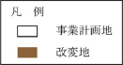
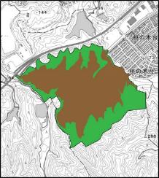
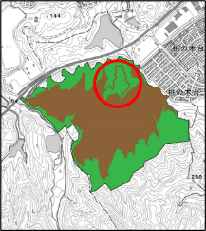

本件事業計画 他案
図2-1 複数案の概略図 （方法書から抜粋）

（２）環境影響要因及び環境影響評価の項目
・ 評価項目の選定については、施設等の存在（造成地の存在）、施設の供用（立地する施設の供用、施設関連車両の走行）または工事の実施（建設機械の稼働、工事関連車両の走行、土地の改変）を影響要因として、大気質、水質・底質、地下水（水位に限る）、騒音、振動、低周波音、土壌汚染、地象、水象、陸域生態系、海域生態系、人と自然との触れ合い活動の場、景観、廃棄物・発生土（廃棄物に限る）及び地球環境を評価項目に選定している。
・ 一方、悪臭、地盤沈下、日照阻害、電波障害、気象については評価項目に選定していない。（表2-2参照）
表2-2 評価項目に選定しなかった項目及びその理由
評価項目に選定  しなかった項目 | 評価項目に選定しなかった理由
悪臭 | 悪臭物質を発生させる施設は想定しておらず、近隣住宅地と施設用地とは十分に離隔をとり及び緑地を設置するため。
地盤沈下 | 地下水の採取はないため。
日照阻害 | 日影に影響を及ぼす高層の構造物の計画は想定されないため。
電波障害 | 電波障害を引き起こす可能性のあるような高層の構造物は想定されないため。
気象 | 本事業は平坦な土地を造成するものであり、周辺の気象状況に影響を及ぼす行為は想定されないため。
※ 悪臭物質を発生させる施設を想定していないとしている点について、事業者は国が定める許容量を超えて有害物質等を排出する施設は誘致しないためであるとしている。
※ 高層の構造物は想定されないとしている点について、事業者は地区計画において高さ31ｍ以上の建築物を制限するためであるとしている。
（３）事業者が講じるべき対応
・ 本件事業計画の内容に関して事業者が講じるべき対応を以下に列挙する。ただし、緑化計画に関しては陸域生態系及び人と自然との触れ合いの活動の場の章において後述し、施工及び搬入土の管理に関する計画については地象、水象、水質、土壌汚染、廃棄物及び発生土の各章において後述する。
・ 本件事業計画は産業集積用地の造成を目的とすると同時に、建設発生土の処分を受託して高盛土の築造に使用するものであることから、土地造成以外の事業要素が複合している点に顕著な特徴がある。方法書についての住民等による意見書の提出件数が多数に上ったことの一因に本件事業計画に特徴的な上記の事業特性があると考えられるため、事業者は事業計画の合理性について周辺地域の住民等に丁寧に説明して理解を得るよう努める必要がある。また、その際、事業計画のとおりに物流倉庫及び工場等による高度な土地利用が実現することの確実性が担保されていることが重要であるため、多量の建設発生土を長期間に渡って調達し盛土材料に使用する本件事業の事業特性を明示した立地需要動向調査を実施してその結果を明らかにする必要がある。
・ 実施された複数案の比較においては搬入土量を1割程度のみ増減した２案について比較しているが、事業計画地内において切土及び盛土の土量バランスを少なくとも概ね確保する計画案、及び立地需要動向調査の結果に応じた造成面積とする計画案を比較対象に追加するとともに、各案が有する環境保全上の優劣の比較分析対象に土地の安定性その他の項目を追加して総合的な評価を行い、これらの検討を通じて環境保全に適切に配慮された事業計画となるよう所要の見直しを行っていく必要がある。
なお、複数案の設定においては、「位置等に関する複数案の設定に当たっては、位置・規模に関する複数案の設定を検討するよう努めるべき」であり、「重大な環境影響を回避し、又は低減するために建造物等の構造・配置に関する複数案の検討が重要な場合があることに留意すべき」である（環境省告示「環境影響評価法の規定による主務大臣が定めるべき指針等に関する基本的事項」から引用）。このような制度の趣旨を踏まえ、本件事業において特に精緻な検討を要する「土地の安定性」に関し、これに密接に関連する土工構造物及びこれを築造するための切土工の「規模」及び「構造・配置」に係る複数案の検討を事業の経済的便益の多寡を理由にして限定的に行うことは許容され得るものではないことを付記する。
・ 本件事業に係る地区計画は環境影響評価を行うために重要で不可欠な前提条件である土地利用の方法を決定づけるものであることから、地区計画の内容を明らかにして環境影響評価を適切に実施するとともに、準備書提出時に地区計画に係る都市計画決定が行われていない場合には事業者による提案の内容を明らかにする必要がある。
・ 盛土工及び切土工の施工期間の長期化はのり面の不安定性を高めるため適当ではなく、また、長期化に伴う建設工事費の上昇は事業活動継続の安定性を減じる要因となるおそれがあると考えられるため、盛土材料に求められる品質を有する計画数量の建設発生土を計画期間内に調達することが可能である根拠を明らかにする必要がある。
・ 施設関連車両に係る交通計画に関し、国道26号の箱作及び箱の浦ランプ間の現況の昼間12時間交通量が約13,000台であるのに対して、施設関連車両の50％が和歌山方面を往復すると仮定すると4,700台の交通量の増加が生じることから、沿道環境を保全するとともに交通流への影響を緩和するため、施設関連車両の交通量の縮減に努める必要がある。
箱作及び箱の浦ランプの交差点、特に転回を伴う箱作ランプの交差点における交通流の円滑性に支障を及ぼすおそれがあることから、支障の発生防止についての協議を道路管理者等との間で行う必要がある。
また、国道26号に連絡する広域的な経路が示されていないことから、騒音、振動及び大気質の調査及び予測地点が適切に設定されているかを判断できないため、広域的な走行経路及び台数を明らかにして調査地点等の設定に反映する必要がある。
・ 工事関連車両に係る交通計画に関し、工事の実施によって伐採木、枝葉、草本類及び枝葉等の相当量の廃棄物や、原位置からの除去が必要でかつ盛土材料に使用できない相当量の土砂の発生が予想されるため、これらの搬出のための車両台数を追加するなど交通量を精査する必要がある。

２ 大気質
（１）事業計画
・ 交通計画に関しては、立地施設の1日交通量を3,100台程度（往復）、工事関連車両の１日交通量は初期及び中期工事は各12台、工事後期は土砂搬入を行うため300台と計画している。

（２）環境影響要因及び環境影響評価の項目
・ 立地施設の供用及び施設関連車両の走行を影響要因として二酸化窒素及び浮遊粒子状物質を評価項目に選定し、建設機械の稼働及び工事関連車両の走行を影響要因として二酸化窒素、浮遊粒子状物質及び粉じんを、工事の実施（土地の改変）を影響要因として粉じんを評価項目に選定している。
・ 環境基準が定められている項目のうち、二酸化硫黄、一酸化炭素、揮発性有機化合物、ダイオキシン類、水銀、光化学オキシダント及び微小粒子状物質については評価項目に選定していない。（表2-3参照）
表2-3 評価項目に選定しなかった項目及びその理由
評価項目に選定  しなかった項目 | 評価項目に選定しなかった理由
二酸化硫黄 | 車両の燃料中に含まれる硫黄分が少なく、排気ガス中に含まれる二酸化硫黄による大気質への影響は想定されないため。
一酸化炭素、ベンゼン | 主な排出源である自動車の発生源対策が進んでいるため。
ベンゼン以外の揮発性有機化合物、ダイオキシン類、水銀 | 本件事業では排出が想定されないため。
光化学オキシダント、微小粒子状物質 | 複雑な生成メカニズムであり本事業による影響予測が困難であるため
・ 揮発性有機化合物については、立地施設からの排出が想定されないとして評価項目に選定していないが、施設の業種が示されていないためその妥当性を確認することができず、また、工事中の建設機械（運搬車両を含む）の給油時に非メタン炭化水素が排出されることも考えられるため、これらについての事実関係を明らかにして必要に応じて評価項目に追加する必要がある。
（３）調査の手法
・ 現地調査は実施せず、大気汚染常時監視測定局等のデータにより大気質及び気象の状況を把握するとしている。
・ しかしながら、粉じんの予測に必要な現況の降下ばいじん量は常時監視測定局において測定されておらず、また、事業計画地に隣接して第一種低層住居専用地域に指定され良好な住環境が保たれている住宅地が存在するという地域特性と、工事期間が10年間の長期にわたるという事業特性を踏まえ、事業計画地の周辺地域において降下ばいじん量を測定する必要がある。

（４）予測及び評価の手法
・ 予測に用いる大気拡散モデルについては、立地施設及び建設機械からの排出についてはプルーム・パフモデルとし、自動車からの排出についてはＪＥＡ修正型線煙源拡散式を用いるとしている。
・ 立地施設に係る予測において、大気汚染物質の排出量を「工業統計調査」（経済産業省）を参照して施設規模を想定した上で「大気汚染物質排出量総合調査」（環境省）を用いて設定し、また、煙源は分散配置するとしている。
・ 自動車の走行に係る予測において、沿道におけるバックグラウンド濃度を一般環境大気常時監視測定局である南海団地局における測定濃度に一般交通量の寄与濃度を加算して設定するとしている。また、必要に応じて排出係数の勾配補正を施すとしている。
・ 粉じんに係る予測においては、「道路環境影響評価の技術手法」に示されている基準降下ばいじん量及び降下ばいじんの拡散を表す係数などから構成されている予測式を用いるとしている（図2-2参照）。
・ 工事に係る予測の対象時期について、事業者は初期、中期及び後期の工期別にそれぞれ影響が最大となる時期を選定するとしている。
・ 立地施設の供用に係る予測が過小なものとなることがないよう、施設の種類（業種）を地区計画における建築物に関する制限を踏まえて適切に設定し、その上で施設の規模、煙源の位置・高さ、排出される大気汚染物質の種類、排出濃度等の諸条件の設定を適切に行う必要がある。
・ 工事に係る予測についても過少なものとなることがないよう、使用する建設機械の種類、規模及び台数を適切に設定し、その上で、排出濃度等の諸条件の設定を適切に行う必要がある。また、必要に応じて工事関連車両の走行による影響を加えた複合的な予測を行う必要がある。

（５）環境保全対策の実施の方針
・ 立地施設と協定を締結することにより、空調熱源からの大気汚染物質の排出抑制や低公害な車両の使用等に努めるとしている。
・ 工事に関しては、排出ガス対策型建設機械の使用に努めるとともに高負荷運転を避けるとしている。また、工事関連車両にできる限り最新の排出ガス規制適合車を使用するよう関係者に呼びかけるほか、粉じん対策として適宜散水を行うとともにタイヤの洗浄施設を設けるとしている。
・ 建設発生土の搬入に用いるダンプトラックの台数が多数であること、搬入の期間が長期にわたること、かつ、建設発生土の搬入元が他府県を含む広い地域となる可能性があることから、大気環境への負荷をできる限り低減するため、技術開発が進む大型車の電動化などの最新の技術動向を踏まえて排出抑制策を検討する必要がある。
・ 事業計画地に隣接して第一種低層住居専用地域に指定され良好な住環境が保たれている住宅地が存在するという地域特性と、工事期間が10年間の長期にわたるという事業特性を踏まえ、工事に伴う粉じんの影響を厳に最小限にとどめるよう万全の配慮が図られた工事計画を策定する必要がある。

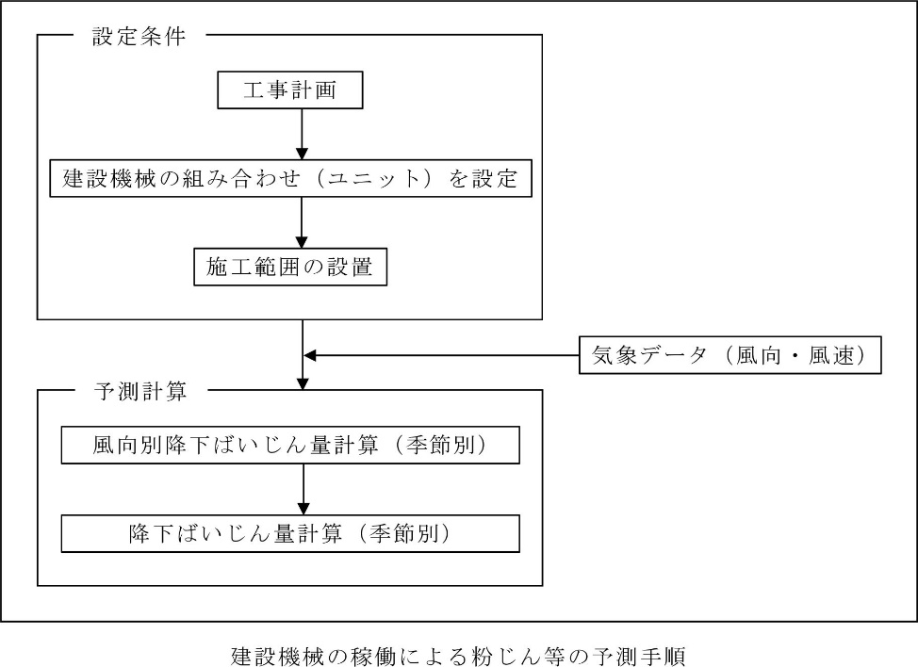
図2-2 工事の実施に伴う粉じんの予測手順
（事業者提出資料）

３ 水質、土壌汚染
（１）事業計画
ア 排水計画
・ 事業計画地の大部分は茶屋川流域に属し、残余の区域は田山川流域に属している。
・ 降雨時の濁水対策については、河川流域ごとに設置する洪水調節地（調整池）に沈砂機能を兼備させるとともに、調整池に集水されない改変区域については沈砂池を３か所に設置する計画としている。
・ 調整池等の設置時期については、茶屋川流域の１号調整池及び沈砂池のうち東側の１施設は初期工事において設置し、田山川流域の２号調整池及び残余の沈砂池は中期工事において設置する計画としている。
・ 調整池及び沈砂池の沈砂容量については、事業者は「調整地等流出抑制施設技術基準（案）」（大阪府）を参照し、設計流出土砂量を100ｍ^{３}／ha／年として堆積年数との積により設定するとしている。
・ 調整地及び沈砂池の管理については、事業者は業務施設用地の供用開始時にこれらの施設の管理を阪南市に移管する予定であるとしている。
・ 工事期間中の濁水対策については、沈砂池、調整池及び仮設沈砂池において濁水を処理する計画としている。
・ 業務施設用地に立地する施設の排水については、下水道に放流する計画としている。
・ 沈砂池及び調整池の設計においては十分な沈砂機能を有する規模及び構造を確保するとともに、これらの施設の維持管理については、施設管理者に予定されている阪南市と協議を行った上で維持管理計画を策定し、堆積した土砂の計画的な除去をはじめとして適切な維持管理に取り組む必要がある。
イ 搬入土の管理
・ 盛土材料として使用する建設発生土の汚染の有無の確認については、土壌汚染が懸念される場合には「土壌汚染対策法に基づく調査及び措置に関するガイドライン」（環境省）などに準拠した調査方法による化学的性状に関する分析結果表の提出を事前に求め、それ以外の場合については発生場所の土壌に汚染のおそれがないことが確認できる土地の利用状況等調査結果報告書の提出を求めることにより、汚染された土壌の搬入を防止するとしている。
・ 汚染された建設発生土の搬入防止は、周辺地域の水質への影響を回避するために最も肝要であることから、土壌汚染対策法及び大阪府生活環境保全条例が定める基準に適合するなど適切な受入基準及び管理体制を定めてこれらを厳格に運用する必要がある。

（２）環境影響要因及び環境影響評価の項目
・ 河川水質に係る評価項目の選定については、造成地の存在を影響要因として健康項目（「人の健康の保護に関する環境基準」に定める各項目）を評価項目に選定するとともに、工事の実施（土地の改変）を影響要因として生活環境項目（「生活環境の保全に関する環境基準」に定める各項目）及び健康項目を評価項目に選定している。
・ 一方、地下水の水質については、有害物質を排出する行為がないとして評価項目に選定していない。また、土壌汚染については、工事の実施（土地の改変）を影響要因として評価項目に選定している。
・ 本件事業の実施に伴う周辺地域の水質への影響の発生のおそれは、河川のみではなく地下水についても同様に存することから、工事の実施及び造成地の存在を影響要因として地下水の水質を評価項目に追加する必要がある。

（３）調査の手法
・ 河川水質の現地調査については、茶屋川流域に位置する東新池に流下する３水路及び田山川の１地点において、降雨時を対象として浮遊物質量、濁度及び流量を２回程度測定するとともに、健康項目を２回測定するとしている。また、浮遊物質量の予測に用いるため、本件事業における切土工の施工区域内の土砂を対象として沈降速度を適宜測定するとしている。
・ 土壌汚染については、既存資料により事業計画地の地歴調査を実施するとしている。
・ 沈砂池における浮遊物質量の除去率の算定に関連し、浮遊物質量は事業計画地の地山の土砂だけではなく、盛土材料に使用する建設発生土からも発生することから、建設発生土についても土粒子の沈降速度を把握する必要がある。その際、土粒子の粒度や密度が均一ではない多様な建設発生土を盛土材料に使用することを踏まえ、沈降速度を過大に設定して浮遊物質量の除去率を算定しないよう留意する必要がある。
・ 河川水質の現況調査については、河川のより広い範囲及び周辺海域の水質への影響を適切に評価するため、茶屋川（東新池を含む）及び田山川に複数の現地調査地点を追加するとともに、各河川の河口の周辺海域にも現地調査地点を追加する必要がある。また、調査項目については、周辺地域における農業用水の利用状況を踏まえ、銅等の農業（水稲）用水基準の対象物質を追加する必要がある。さらに、健康項目に係る現地調査の実施回数が不十分であるため、調査の実施回数を増加する見直しを行う必要がある。
・ 降雨時の現地調査については、汚濁の時間的変動を考慮した適切な評価を行うため、降雨開始時から降雨終了後に汚濁の程度が降雨前の水準に回復するまでの間、連続的な測定を実施する必要がある。
・ 地下水の水質に係る現況調査については、周辺地域の地下水の水質への影響を適切に評価するとともに、事後調査における影響の有無の確認に用いるため、観測井を適切な位置に設置して地下水の水質汚濁に係る環境基準に定める各項目の測定を行う必要がある。

（４）予測及び評価の手法
・ 工事の実施に係る河川水質の予測においては、浮遊物質量については調整池等における沈降除去を考慮するとともに完全混合式等を用いるとしている。
また、健康項目に係る予測については、方法書には「物質の収支に関する計算、事例の引用等」と記載されているが、事業者から「工事計画（予測時点での工事の状況、沈砂池・調整池の位置・規模等）や他事例での情報（造成工事に係る水質の変化、水質への保全対策等）の収集整理結果に基づき策定する工事中の水質管理方針等による定性予測」に変更する旨の申し出があった。
・ 土壌汚染については、土地の履歴調査の結果及び環境保全措置の内容から影響の程度を定性的に予測するとしている。
・ 河川及び海域の水質に係る予測においては追加地点を含む全ての現地調査地点について調査項目を網羅した予測を行い、地下水の水質についても現地調査における調査項目を網羅的に予測する必要がある。
・ 事業者から示された健康項目に係る予測方法については、その趣旨を推し量ることが困難であり妥当性を有するものであるか判断できないことから、十分な科学的根拠に裏付けられた予測方法を適用する必要がある。

（５）環境保全対策の実施方針
・ 盛土材料として使用する建設発生土による水質への影響を確認するため、工事期間中に排水の水質調査を定期的に行うとしており、各調整池の流入口において健康項目についての測定を実施する予定であるとしている。
・ 発生源における水質モニタリングについては、表流水のみではなく浸出水及び地下水をその対象に追加するとともに、工事終了後も一定の期間継続して実施する必要がある。

４ 騒音、振動、低周波音
（１）事業計画
・ 交通計画に関しては、立地施設の１日交通量を3,100台程度（往復）、工事関連車両の１日交通量は初期及び中期工事は各12台、工事後期は土砂搬入を行うため300台と計画している。
・ 工事計画に関しては、切土工における発破の使用の可能性について、事業者は発破を使用することはないとしている。
・ また、工事に使用する主な建設機械を油圧ショベル、クローラダンプ、ブルドーザ及び振動ローラとしており、事業者は削岩機や移動式破砕機の使用について今後検討するとしている。

（２）環境影響要因及び環境影響評価の項目
・ 立地施設の供用を影響要因として騒音、振動及び低周波音を評価項目に選定し、建設機械の稼働並びに施設関連車両及び工事関連車両の走行を影響要因として騒音及び振動を評価項目に選定している。

（３）調査の手法
・ 環境騒音については事業計画地に隣接する住宅地内の５地点、環境振動及び低周波音については１地点において、平日及び休日の各１日について測定を行うとしている。なお、方法書における環境振動及び低周波音の測定地点の図示に誤りがあったとして、事業者から図示を訂正する資料が提出された。（図2-3参照）
・ 道路交通騒音及び振動については、主要な走行経路沿道の３地点において、平日及び休日の各１日について測定を行うとしている。

（４）予測及び評価の手法
・ 立地施設の供用に伴う騒音、振動及び低周波音の予測においては、施設に係るそれぞれの予測に一般的に用いられている伝搬計算式を適用するとともに、発生源は分散配置するとしている。
・ 道路交通騒音の予測においては、日本音響学会の道路交通騒音予測モデル（ASJ RTN-Model 2018）、道路交通振動については建設省土木研究所提案式を用いるとしている。また、音響パワーレベルに係る勾配補正を必要に応じて施すとしている。
・ 建設作業騒音の予測については、方法書に記載した予測モデルに誤りがあったとして、事業者から日本音響学会の建設工事騒音予測モデル（ASJ CN-Model 2007）を用いるとの報告があった。また、建設作業振動については一般的な振動伝搬計算式を用いるとしている。
・ これらの予測地点の選定については、騒音レベルの90%レンジ上端値及び振動レベルは事業計画地の周辺地域における平面的な分布状況を予測し、等価騒音レベルは現地調査地点について予測するとしている。
・ 工事に係る予測の対象時期について、事業者は初期、中期及び後期の工期別にそれぞれ影響が最大となる時期を選定するとしている。
・ 立地施設の供用に係る騒音、振動及び低周波音の予測が過小なものとなることがないよう、施設の種類（業種）を地区計画における建築物に関する制限を踏まえて適切に設定し、その上で施設の規模、発生源の位置及び発生原単位等の諸条件の設定を適切に行う必要がある。
・ 道路交通騒音及び振動については、広域的な走行経路及び台数を明らかにしたうえで現地調査地点及び予測地点を適切に設定する必要があるとともに、その地点設定の際に高速走行及び加速走行による発生原単位の増大や交差点周辺部における複数道路の影響の複合を勘案する必要がある。
・ 工事に係る騒音及び振動の予測についても過少なものとなることがないよう、使用する建設機械の種類、規模及び台数を適切に設定し、その上で発生原単位、発生源位置及び発生時間等の諸条件の設定を適切に行う必要がある。また、必要に応じて工事関連車両の走行による影響を加えた複合的な予測を行う必要がある。

（５）環境保全対策の実施方針
・ 立地施設と協定を締結することにより、空調設備からの騒音及び振動の低減や低公害な車両の使用等に努めるとしている。
・ 工事に関しては、低騒音・低振動型建設機械の使用に努めるとともに高負荷運転を避けるとしている。
・ 事業計画地に隣接して第一種低層住居専用地域に指定された静穏な住宅地が存在するという地域特性と、工事期間が10年間の長期にわたるという事業特定を踏まえ、工事に伴う騒音及び振動の影響を厳に最小限にとどめるよう万全の配慮が図られた工事計画を策定する必要がある。
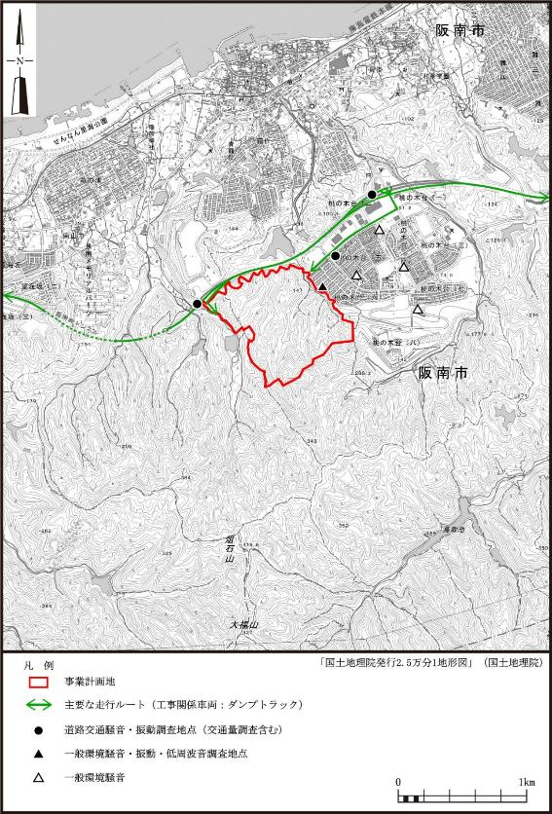
図2-3 現地調査地点の位置（環境振動・低周波音についての訂正）
（事業者提出資料）

５ 地象
（１）基本的な考え方
・ 建設発生土は「資源の有効な利用に関する法律」においてコンクリート塊、アスファルト・コンクリート塊及び建設発生木材ともに指定副産物に位置づけられ利用の促進に努めることとされ、良質な土砂については工事間利用を促進する取組みが展開されており、今後の更なる利用拡大が求められているところである。
・ 一方、品質が確保されていない建設発生土については、土質改良を経て有効利用に供されるものを除き、処分せざるを得ないものが多数を占めている状況にある。このような状況のもと建設発生土の不適正な処分に起因する土砂の崩落や土石流などによる被害の発生を未然防止するため各地の自治体で規制条例が制定されており、令和４年５月には国において危険な盛土等を包括的に規制する盛土規制法（宅地造成及び特定盛土等規制法）が公布されたところである。
・ 本件事業の事業手法は、土地の造成に使用する土砂の約７割を建設発生土の処分を受託することによって調達するものであることから、使用される盛土材料の相当の部分が一般的な有効利用に供されにくい品質の建設発生土によって占められることとなることが予想される。
・ 土工構造物を適切に構築及び維持管理する上での重要事項には、立地条件、土工構造物の形状及び規模、土質と締固め、排水など水の取扱い、盛土構築後の取扱いなどがあり、これらの諸事項全般にわたっての適切な対処が必要である。各事項の構成要素を概略的に示せば以下のとおりである。
・ 立地条件に関しては、排水問題、雨水の集中に関する土工構造物上流との地形関係、土工構造物下流の住居等の存在及び地形関係がある。
・ 規模及び形状に関しては、盛土勾配、土量、盛土高、原地盤の傾斜及び形状、のり面勾配、総土量並びに面積等がある。
・ 土質及び締固めに関しては、変形性、強度特性、土質改良、排水機能を含めた土工構造物の評価等がある。
・ 排水など水の取扱いに関しては、盛土内への水の侵入の防止、盛土内に侵入した水の速やかな排除の２点がある。
・ また、盛土構築後の取扱いに関しては、材料・土工構造物が不可避的に有する不確実性、盛土構築後の不確実性の顕在化、供用段階の逐次対処の必要性、対処責任の明確化、
情報通信技術を活用したデータ収集及び解析、住民参加のもとでの管理体制などがある。
（２）事業計画
ア 総論
・ 盛土及び切土の設計及び施工管理計画の検討は、「宅地防災マニュアル（国土交通省）」及び「森林法第10条の２に基づく林地開発許可申請等の手引き（大阪府）」に基づいて行うとしている。
・ 本件事業においては、種々の観点からの事業特性及び地域特性を踏まえ、土工構造物の安定性を確保する観点から、上記の諸事項全般にわたって特に厳格な対処がなされる必要がある。その際、大阪府環境影響評価条例が手続を義務づけている対象は規模が大きく環境影響の程度が著しいものとなるおそれがあると認められる事業であり、それ故に公法上の基準への適合をもって足りるとするものではなく、事業者に環境への負荷をできる限り回避または低減することを求めている制度の趣旨を十分に認識した上で、地盤工学研究が蓄積してきた科学的知見に則って、調査、予測、評価、設計、施工及び維持管理の全般に適切に取り組み、土砂災害リスクの低減に最大限の努力を払う必要がある。

イ 立地条件
・ 事業計画地の下流に広がる平野部には多数の住居が立地しているほか、農地、ため池、広域的交通を担う国道26号及び下荘漁港等が存在する。また、下流河川のうち茶屋川の両岸の大部分が家屋倒壊等氾濫想定区域（河岸浸食）に位置づけられている。
・ 土工構造物の上流については、森林の雨水が土工構造物に向かって流下する地形関係にあることが認められる。
・ 事業計画地の下流平野部に多数の住居及び各種施設等が存在し、また、土工構造物に向けて雨水が上流から集中する地形関係にあることから、本件事業における土地の安定性の確保に特別の重要性があることは明らかであることから、土地の安定性に係る調査及び予測を特に入念に行うとともに、設計、施工及び維持管理についての徹底した検討を行う必要がある。

ウ 土工構造物の規模及び形状
・ 土工構造物の土量については、盛土量を333万㎥として、このうち事業計画地外で生じた建設発生土の処分を受託によって調達する土量を237万㎥、事業計画地内の切土によって調達する土量を96万㎥と計画している。
・ 盛土高については、方法書の本文には最大で50mと記述されているが、同書の縦断断面図によれば、盛土高の一般的な定義であるのり肩とのり尻の高低差が60mを超える箇所が存在することが認められる。
・ また、平面的には、盛土ののり肩とのり尻の間の水平距離（奥行き）が300m程度ある箇所が存在し、のり面の幅については450m程度の幅を有する箇所が存することが認められる。
・ 切土のり面については、その詳細を明らかにするには至らなかったが、切土高が40m程度の箇所が存在することが認められる。また、平面的には100m程度の奥行きを有する箇所が存在し、のり面の幅については100mをやや上回る箇所が存在することが認められる。
・ 計画されている盛土のり面及び切土のり面の規模は、いずれも標準のり面勾配が一般に示されている盛土・切土高（いずれも最大で15m）を相当上回るいわゆる「長大のり面」に当たると要約される。

エ 盛土材料及び地山の土質
・ 事業計画地の地山の土質（表層地質）については、信達累層及び加太累層の砂岩泥岩互層が事業計画地の全体に分布していることが確認されている。
・ 外部から搬入して盛土材料に使用する建設発生土の土質の範囲については、国土交通省の「発生土利用基準」が定める第１種建設発生土から第４種建設発生土を使用する計画としており、泥土のみを使用から除外する計画となっている。
・ 第４種建設発生土の土質改良について、事業者は粒度調整及び安定処理等を行うことによってコーン指数400kN/㎡を確保することを想定し、今後、地盤工学及び土質工学等の学識経験者等の指導を受けて目標値を設定するとしている。また、盛土材料の土質別の使用箇所の選定についても、事業者は今後学識経験者等の指導を受けて検討するとしている。
・ 岩塊、玉石等を多量に含む土砂は盛土下部に使用し、高含水粘性土は含水比調節及び安定処理を施して入念に施工するとしているほか、粒径がそろった細砂は液状化の発生のおそれに留意して使用し、腐植土は使用しないとしている。
・ 頁岩及び泥岩等のスレーキング（乾燥と湿潤を繰り返すことによって細粒化する現象）が生じやすい土砂については、原則として盛土材料には使用せず、やむを得ず使用する場合は十分な検討を行うとしている。事業者によれば、過去に実施された事業計画地内でのボーリング調査によってスレーキング率が高い風化岩の存在が確認されており、これを盛土材料に使用する場合は大型振動ローラ等により十分な破砕転圧を行うとともに、事業計画地にその存在が確認されておりスレーキングしにくい軟岩と混合して使用するとしている。
・ 事業者は、土質改良を実施する対象を第４種建設発生土のみに限定しているが、適用用途によっては第３種建設発生土についても所要の土質改良を実施する必要がある。
・ 盛土材料の土質別の使用箇所の選定については、雨水等が盛土に流入するおそれがある箇所、切り盛り境部、片切り片盛り部、構造物取付け部、土羽土（のり面を被覆する盛土材料）等、土工構造物の各箇所に要求される土質に適合する材料を選定して使用する必要があり、また、これら以外にも一例を挙げれば、高含水粘性土は軟弱かつ間隙水圧の発生によって盛土の安定性に問題を生じさせる場合が多いことから使用箇所の選定に注意を払う必要がある。
・ 脆弱岩（スレーキングや破砕が生じやすい土砂）は、地震時の被害や長期間にわたる圧縮沈下の原因となりうるため、土工構造物の適切な箇所に用途を限定するとともに、盛土の安定性にいささかも支障を及ぼすことがないよう特段の措置を講じるものとし、これが難しい場合は安全が確保される方法による処分を行う必要がある。
・ 切土によって崩壊が発生しやすく調査、設計及び施工に特に注意を要する現地条件として、すべり地、崖錐、崩積土、強風化斜面、砂質土など特に浸食に弱い土質、泥岩、凝灰岩及び蛇紋岩など風化が早い岩、割れ目が多い岩、割れ目が流れ盤（地層と斜面の傾斜方向が一致している地盤）となる場合、地下水が多い場合、長大のり面となる場合が挙げられる。
・ 切土工によって新たに露出した土や岩は、応力を解放されたことによるゆるみ及び風化現象によって時間経過とともに強度が低下する傾向にあり、さらに、事業計画地の全体に風化が早い泥岩が分布していることや、長大のり面を構築する計画としていることを踏まえ、入念な現地調査を行った上で切土のり面を設計するとともに、のり面排水工及びのり面保護工を適切に計画する必要がある。
・ 盛土材料の土質の確保については、「キ 施工」においてもその課題を述べることとする。
オ のり面の構造及び保護
・ 盛土のり面の構造については、のり高5ｍ毎に1.5ｍから3.0ｍ幅の小段を設置し、勾配は原則として30度以下として、のり高及び盛土の材料等に応じて設定するとしている。また、切土のり面については勾配を35度以下とするとともに、小段を設置する旨が図示されている。
・ のり面の保護については、事業者は盛土及び切土のり面において種子散布工を施すこととし、構造物工については盛土のり面ののり尻から盛土高の1/3までの範囲においてプレキャスト枠工を施すとしている。
・ 切土のり面のうち風化が早い岩で形成される岩盤のり面では、風化が進行しても崩壊による支障が発生しないのり面勾配による安定を確保した上で植生工を施工するか、のり枠工等の構造物工と植生基材吹付工を併用するなど、適切なのり面保護工の工種を選定する必要がある。また、「法面緑化・造成緑地」における緑化を高木によって行う計画としているが、土壌硬度に応じた植物の選定や植生基盤の設置等について検討し、維持管理も踏まえて適切なのり面緑化工を選定する必要がある。

カ 排水施設
・ 土工構造物（盛土及び切土）ののり面の排水については、小段排水溝を設置するとしている。また、事業者は切り盛り境部等にも排水溝を設置して雨水を調整池に導く予定であるとしている。
・ 盛土部の地下排水工については、暗渠管及びふとんかごを設置するとしている。暗渠管は盛土内の最低部や湧水地点に集中的に設置し、枝管及び礫暗渠を２次沢部等に設置するとしている。また、水平排水層として板状排水材を小段ごとに設置するとしている。
・ 暗渠管、礫暗渠及びふとんかごの閉塞防止策について、事業者は不織布等のジオテキスタイルを使用するとしている。暗渠管等の状態の監視や閉塞への対応策について、事業者は地下水位計によるモニタリングを予定するとともに、バイパス管の設置を検討するとしている。
・ 盛土の被害は降雨や地山からの浸透水等が原因となって生じることが非常に多く、排水施設は降雨や地下水等を速やかに盛土外に排出し水の浸入による盛土の弱体化を防止するために不可欠な重要施設であることから、その設計においては事前に湧水の状態、地形、盛土材料及び地山の土質等を十分に調査する必要がある。
・ 盛土部の表面排水工については、のり肩排水溝、小段排水溝、縦排水溝、のり尻排水溝及びのり尻工（ふとんかご及びじゃかご工）について、また、地下排水工については、地下排水溝、水平排水層、基盤排水層、のり尻工及び遮断排水層のそれぞれについて、必要を満たしかつ十分であると認められる位置、構造及び規模を確保する必要がある。
・ 切土のり面についても、のり面の安定性に及ぼす水の影響は非常に大きく、表流水による浸食及び地下水による強度低下を十分に考慮し、表流水及び湧水を適切に処理するとともに、斜面の安定性に影響が及ばなくなるレベルまで地山の地下水位を低下させる努力が必要である。このため、現地調査を適切に実施し、その結果を踏まえて表面排水工及び地下排水工を適切に設計するとともに、これらの施設の維持管理を適切に行う必要がある。

キ 施工
・ 搬入する建設発生土の品質管理について、事業者は土質によって区分してストックヤードに一時的に保管し、一定の数量ごとに土粒子の密度試験、土の締固め試験、コーン指数試験及び三軸圧縮試験を行うとしている。
・ 盛土工における基礎地盤の処理については、事業者は伐開除根、段切り、軟弱層の除去または改良、湧水箇所での暗渠排水施設の敷設等を計画しているとしている。
・ 敷均しについては、１層の敷均し厚さを30cm以下とし、最適含水比付近の含水比において施工するとしている。
・ 締固めについては、事業者は「宅地防災マニュアルの解説」に示されている「宅地盛土の締固め基本設計フロー」に従い、締固め度管理を選択して締固め基準値を決定するとしている。締固めには振動ローラのほかブルドーザを使用するとしている。また、層別沈下計を用いた動態観測を行うとしている。試験施工の実施の予定はないとしている。
・ 締固めに関する日常管理については、事業者はＲＩ計器を用いて土粒子の密度及び土の含水比を測定し、締固め度を85～90%に管理することを想定しており、今後学識経験者等の指導を受けて具体的な検討を行うとしている。
・ 盛土工の施工については、搬入土の品質管理のほか、基礎地盤の処理、敷均し及び含水比調節、盛土施工時の排水、盛土のり面の施工、排水工の施工、盛土と他の構造物との取付け部の施工、盛土材料の改良等の全般にわたって十分な検討を行った上で施工計画を策定する必要がある。
・ このうち搬入土の品質管理については、その搬入前に土質の要求性能への適合性についての一定水準の確認を行った後、搬入後あるいは敷均しの前に所要の試験項目についての土質試験を適切な頻度で実施する必要がある。その上で、土質試験等の結果を「ウ 盛土材料の土質」で述べた使用箇所の選定に反映し、要求性能に適合しないことが確認された建設発生土については使用しないこととする必要がある。また、ストックヤードにおける一時的な保管における分別区分の設定についても適切なものとする必要がある。
・ 締固め機械については、ブルドーザは締固め効率が悪く施工の確実性も低いことから一般的には締固め機械とみなされておらず、トラフィカビリティー（施工現場の地面が建設機械の走行に耐えられるかどうかを表す度合い）が確保できない場合にやむを得ず使用されるものであることから、使用する建設機械の種類を適切に選定する必要がある。
・ 切土工の施工においては、地山の地質の変化に注意を払い、当初の予想と異なる地質が確認された場合は一旦施工を中止して設計変更の要否を検討する必要がある。また、施工中に雨水等によるのり面浸食や崩壊・落石が生じないよう、一時的なのり面排水、のり面保護及び落石防止を行うべきである。のり面保護工は、掘削の終了を待たずに施工段階に応じて順次施工することが適当であり、特に岩盤のり面においては、露出によって風化が早く進む岩の場合にはできる限り早くコンクリートやモルタル吹付け等の工法による処置を行って表面の崩壊を防止する必要がある。
・ 環境影響評価における情報交流（コミュニケーション）の重要性を踏まえ、周辺地域の住民等に対して工事の施工状況、例えば建設発生土の搬入元、土量、土質、施工箇所及び施工方法等の情報をきめ細やかに提供するとともに、幅広い住民等から意見を聞く場を設けるなどし、工事完了後においても維持管理についての情報交流に適切に取組む必要がある。

ク 維持管理
・ 排水施設の維持管理について、事業者は立地する企業において雨季及び台風時期前の４月から８月に清掃等を実施することを想定しているとしている。
・ 土工構造物（盛土及び切土）が不可避的に有する不確実性によって施工後に問題が顕在化することが少なくなく、また時間の経過に伴い劣化する可能性もあることから、維持管理の段階においてその弱点を見つけ出し適宜対応することによってその性能を段階的に高めていく必要があるため、土工構造物の維持管理には一般的な施設のものとは異なる特別の重要性がある。
・ 土工構造物（盛土及び切土）の維持管理については、のり面、のり面保護工及び排水施設等を対象として、平常時の防災点検、日常点検及び定期点検等並びに異常時の臨時点検・調査を適切に行うとともに、各種施設等の保守及び補修・補強対策を適切に行う必要があることから、これらの点検及び保守等を無期継続的かつ網羅的に実施する維持管理計画を長期的実施体制を含めて検討した上で策定する必要がある。
また、土地の売却・転売や貸出・転借による土地所有者や土地管理者の変更によって土工構造物の維持管理に不備が生じることがないよう、このような場合に適切な維持管理の実施を確実に持続する方策を明らかにする必要がある。
以上に関連して、土工構造物（盛土及び切土）の防災性を向上させるため、調査及び施工段階に得られた地質及び土質のデータ、施工後の点検結果、被災履歴及び補修・補強履歴等の維持管理上必要となる情報を長期間に渡って保存し適切に活用していくことが可能な体制とすべきことにも注意を払うべきである。
・ 盛土の強度を低下させその安定性を損ねる大きな要因となる地下水の水位上昇に関し、地下水の水位を適切な位置において継続的にモニタリングし、水位上昇が構造物の安定性に支障を及ぼすおそれが確認された場合には水抜き工や集水井工の施工など安定性確保のための適切な措置を講じる必要がある。

（３）環境影響要因及び環境影響評価の項目
・ 造成地の存在及び土地の改変(工事の実施)を影響要因として地象(土地の安定性)を評価項目に選定している。

（４）調査の手法
・ 地形、地質及び土質の状況について、地形図及び地質図や自然災害に関する情報を収集し整理するとしている。収集等を行う情報の具体的な内容について、事業者は地形図から地すべり、段丘、扇状地、後背湿地、三角州、崖すい、断層地形に関する情報を収集し、地質図から地層の分布・構成・岩質、地層・岩目の走向・傾斜、構造（断層、しゅう曲）、変質の程度、鉱山、石材に関する情報を収集するとしている。
・ 現地調査については、事業者は情報の収集等の結果を踏まえて必要に応じて実施するとしており、湧水箇所の確認を事業着手後の伐採工の実施時に行うとしている。
・ 事業計画地内において過去にボーリング調査がされているとしており、事業者はボーリング調査が全体で約70箇所において実施されているほか、サウンディング調査が全体で約30箇所において実施されているとしている。また、計画されている２箇所の調整池の位置において今後調査を実施することを検討するとしている。
・ 現地調査は、土工構造物の構築において問題となる箇所を見出しその影響を把握する上で極めて重要な役割を有することから、計画段階から実施する必要があり、現地調査により地すべりや崖錐等の地形条件、湧水等の有無等の水理条件及び災害履歴等を入念に調査するとともに、必要に応じて試料を採取して土質試験を行い、これらの調査等の結果を設計に適切に反映する必要がある。また、伐開除根や切土工等の施工時に初めて把握できる事象があるため、施工時における調査結果についても設計に適切にフィードバックする必要がある。
・ 過去に実施したとされるボーリング調査等の結果の利用については、これらの調査地点に不足がある場合や、所要の各種土質試験が網羅的に実施されていない場合には、改めてボーリング調査等を実施する必要がある。

（５）予測及び評価の手法
・ 土地の安定性に関する予測については、「宅地防災マニュアルの解説」に示されている円弧すべり面を仮定した安定計算式（修正フェレニウス法）を用い、工事中及び工事完了後を対象として、常時の作用及び地震動の作用に対する安定性をそれぞれ予測するとし、事業者は降雨の作用についての予測は準備書手続ではなくその後の詳細設計において行うとしている。また、事業者は盛土全体の安定性（地震時の滑動崩落についての安定性）の予測を「宅地防災マニュアルの解説」に示されている安定計算式を用いて行うとしている。
・ 安定計算における条件設定について、事業者は土のせん断抵抗角を30度、土の単位重量を18ｋＮ/㎥に一律に設定するとしている。また、間隙水圧は高含水粘性土についてのみ設定し、土の粘着力については考慮しない方針であるとしている。
・ 地震動の作用に係る設計水平震度については、事業者はその標準値を直下又はプレート境界で発生する地震に対応する0.25に、地域別補正係数を1.0に設定するとしている。
・ 許容安全率については、事業者は常時の作用については1.5、地震動の作用については1.0に設定するとしている
・ 盛土の安定性の予測については、長大なのり面を有する高盛土、谷間を埋める盛土及び切り盛り境部等の盛土は降雨や浸透水の作用を受けやすいことから、本件事業の事業特性を踏まえ、排水工による盛土内への水の浸入防止及び侵入した水の速やかな排除が肝要であると同時に、水位上昇時の盛土の安定性の予測を詳細設計時に初めて実施するのではなく、準備書においてその予測結果を明らかにする必要がある。また、安定計算において、土の粘着力、土のせん断抵抗角、載荷重を含む分割片の全重量、間隙水圧を一律に設定するのではなく、使用する盛土材料の土質が有する不均質性等を踏まえて適切に個別的に設定するとともに、降雨の作用による間隙水圧の増加を考慮する必要がある。
・ 安定性の予測においては、盛土材料及び土工構造物が不可避的に有する不確実性を十分に考慮するとともに、近年激甚化している豪雨及び台風並びに近い将来の発生が予想される大地震が土工構造物の安定性に及ぼす影響の重大性を認識し、細心の注意を払って安定計算における条件設定を行うことはもとより、安定計算の結果に応じて一般的な許容安全率に対して一定の余裕を持った安全率が得られるよう設計の見直しに努める必要がある。
【参考資料】 安定計算式
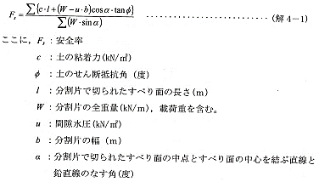
(1)常時の作用に係る安定計算式（修正フェレニウス式）
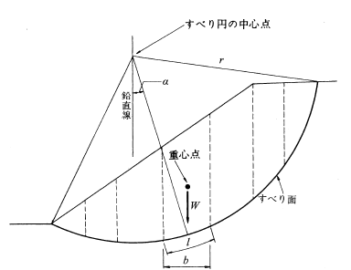

(2)地震動の作用に係る安定計算式（修正フェレニウス法に震度法を適用）
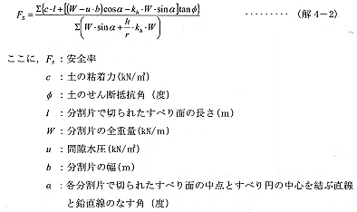

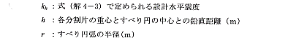

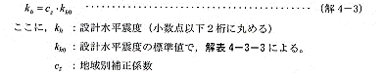

(3)盛土全体に係る安定計算式
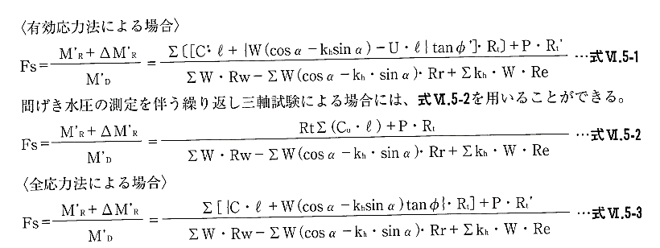

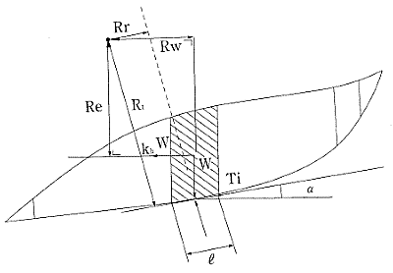
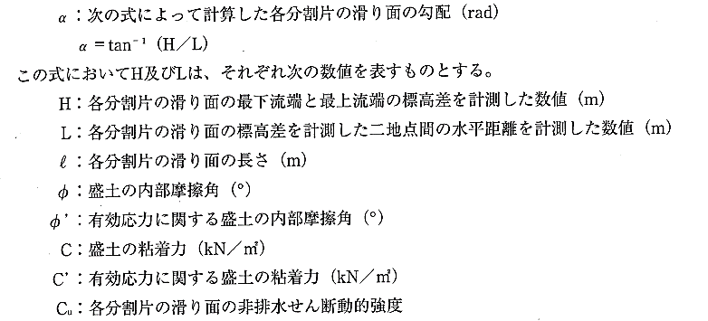
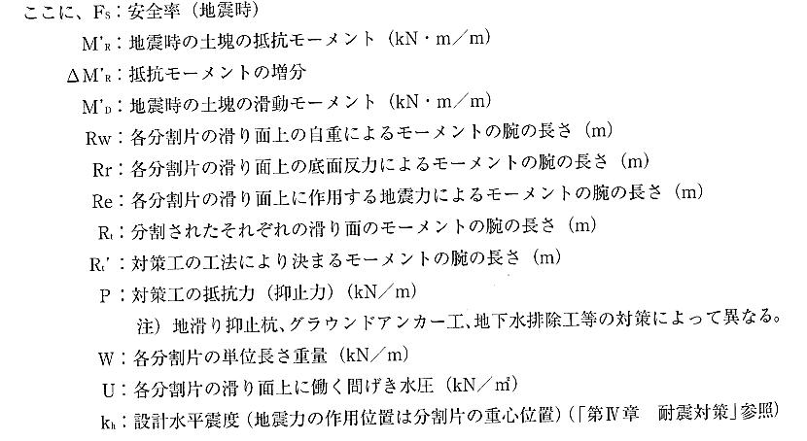

６ 水象
（１）事業計画
・ 事業計画地の区域の大部分は茶屋川流域に属し、残余の区域は田山川流域に属している。
・ 関係河川の状況については、茶屋川の大部分の両岸が家屋倒壊等氾濫想定区域（河岸浸食）に位置づけられている。また、河川改修については、茶屋川においては概ね100年に一度発生する規模の大雨（80mm/時間程度）に対応した河道改修が完了しており、田山川については未改修の状況にある。
・ 本件事業に係る洪水調整地（調整池）の設置については、河川流域ごとに各１施設設置する計画としており、茶屋川流域の１号調整池は初期工事において、田山川流域の２号調整池は中期工事において設置する計画としている。
・ 各調整地の基本的諸元について、事業者は１号調整池の流域面積は66.95haであり、２号調整池については2.73haであるとしている。また、「調整池等流出抑制施設技術基準（案）」（大阪府）を参照し、各調整池の許容放流量を各流域の現況流量に一致させるとしている。計画対象降雨はトーマス・プロット法（全体）による100年確率降雨に相当する総雨量175mmとし、各調整池の洪水調節容量を総雨量、流出係数及び流域面積から１号調整池は19,955㎥、２号調整池は1,750㎥と算定したとしている。
・ 調整池の洪水調節容量については、茶屋川の大部分の両岸が家屋倒壊等氾濫想定区域に位置づけられていることに加え、近年激甚化している豪雨及び台風の状況を踏まえるとともに発生回数が増加している短時間強雨にも対応できる一定の余裕を持った規模とする必要がある。

（２）環境影響要因及び環境影響評価の項目
・ 造成地の存在及び工事の実施（土地の改変）を影響要因として水象(河川水象及び地下水の水位)を評価項目に選定している。

（３）調査の手法
・ 河川水象については、流量、流況及び河川形態の状況について流量年表等の資料により把握し、現地調査については茶屋川流域に位置する東新池に流入する3水路及び田山川の１地点において平水時及び降雨時に流量を測定するとしている。
・ 地下水については、事業計画地周辺を対象として地下水の利用状況を文献その他の資料収集により把握するとしている。
・ 河川水象に係る現況調査については、茶屋川（東新池を含む）及び田山川のより広い範囲を対象とした予測評価に必要な情報が既存資料調査によって得られない場合には、現地調査地点の追加及び調査頻度（期間）の見直しを行う必要がある。また、地下水の水位については、周辺地域の地下水の水位への影響を適切に評価するともに事後調査における影響の有無の確認に用いるため、観測井を適切な位置に設置して水位の測定を所要の期間行う必要がある。

（４）予測及び評価の手法
- 河川水象に係る予測については、河川流量及び水位の変化について事業計画等に基づく定量的予測を現地調査と同一の地点において行うとしている。
- 地下水の水位については、類似事例及び事業計画に基づく定性的予測を行うとしている。
- 河川水象に係る予測については、茶屋川（東新池を含む）及び田山川のより広い範囲への影響を適切に評価するため、予測地点を追加する必要がある。

７ 陸域生態系
（１）事業計画
・ 事業計画地は、アベマキ－コナラ群集にシイ・カシ二次林やモチツツジ－アカマツ群集がパッチ状に分布しており、事業計画地周辺にはこれらの植生に加えてアカメガシワ－カラスザンショウ群落や竹林、ススキ群団などが分布している。
・ 事業計画地周辺において生息が確認されている生物のうち、「環境省レッドリスト2020」及び「大阪府レッドリスト2014」等に記載のある希少種は、植物23種、哺乳類6種、鳥類28種、は虫類・両生類2種、昆虫類32種、淡水魚類8種であるとしている。
・ 緑化計画については、大阪府自然環境保全条例及び阪南市環境保全条例等に適合するものとするとし、道路沿道の切土のり面に設ける「公共緑地」、阪南スカイタウン（桃の木台住宅）との境界部に設ける「回復緑地」、道路と業務施設用地の間の盛土・切土のり面の緑化（「法面緑化・造成緑地」）のほか、業務施設用地内に「グリーンベルト」を設ける計画としている。
これらの緑地のうち「法面緑化・造成緑地」においては、高木性樹種の苗木を2,000本/haの密度で植樹する計画としている。
・ また、事業計画地の外周部のほぼ全体において概ね30ｍ以上の緑地を確保する計画としている。
・ 上記の府条例及び市条例への適合性について、事業者は大阪府自然環境保全条例第28条の規定に基づく協定における協定対象行為区域の20％以上の面積の樹林地等を設け、その樹林地等は開発区域の外縁部に極力配置する計画としたとしている。
・ 森林法に基づく林地開発許可基準では、森林率を概ね25％以上とし、周辺部に30m以上の森林等を配置すること、開発行為に係る１箇所当たりの面積を20ha以下とし、複数造成する場合はその間に幅30m以上の森林等を配置することが定められている。また、大阪府自然環境保全条例第28条の規定に基づく協定の基準において、市街化区域外では協定対象行為区域の面積の15%以上の樹林地等を設け、開発区域内の道路は植樹等による緑化に努めることとされているほか、阪南市環境保全条例において、土地の所有者、占有者又は管理者に樹木等を植栽し、積極的にみどり豊かな環境を形成する努力義務を課しており、これら全ての法令の規定に適合する緑化計画を策定する必要がある。
・ なお、のり面の緑化については、土壌硬度に応じた植物の選定や植生基盤の設置等について検討し、維持管理も踏まえて適切なのり面緑化工を選定する必要があることを地象の章において指摘したところである。

（２）環境影響要因及び環境影響評価の項目
・ 造成地の存在及び土地の改変を影響要因として陸生動物、陸生植物、淡水生物及び陸域生態系を評価項目に選定するとともに、建設機械の稼動を影響要因として陸生動物及び陸域生態系を評価項目に選定している。

（３）調査の手法
・ 動植物の生息及び生育状況に係る既存資料調査については、「大阪府レッドリスト2014」等の資料を収集することとしている。
・ 陸生植物及び陸生動物（猛禽類を除く）に係る現地調査については、事業計画地及びその周辺約100～450mの範囲で行うとしている。
・ 「面整備事業環境影響評価技術マニュアル」（建設省）が調査区域の標準的な範囲を事業実施区域及びその周辺200mとしているのに対して調査区域の一部にその距離が200mを満たさない箇所があることついて、事業者は事業計画地周辺の谷及び尾根等の地形を考慮して調査区域を設定したとしている。
・ 陸生植物及び陸生動物に係る目視調査及びフィールドサイン調査等の調査ルートについて、事業者は図2-4に示す基本ルートを中心に調査区域を踏査する計画であり、基本ルートは歩行が可能な林道、谷及び尾根などに設定したとしている。
ア 陸生植物
・ 植物相に係る現地調査については、目視観察法による調査を４季（早春、春、夏及び秋）に、植生調査を２季（適季）に行うとしている。
・ 植生調査については、事業計画地周辺においてキンラン及びコモウセンゴケ等の希少種の生育が確認されていることから、これらの希少種の生育状況を踏まえて適切な調査回数及び時期を検討して調査計画を立案する必要がある。
イ 陸生動物
・ 哺乳類に係る現地調査については、フィールドサイン調査、センサーカメラ及びバットディテクター（コウモリ探知機）による調査を４季（春、夏、秋及び冬）に、トラップ調査を２季（春及び秋）に行うとしている。
・ センサーカメラ調査及びトラップ調査の調査地点について、事業者は哺乳類の通行形跡がある図2-4のT1～T3の３地点において調査を実施するとしている。また、バットディテクター調査については、東新池周辺などの開放的な場所を中心に移動しながら調査を実施するとしている。
・ 猛禽類を除く一般鳥類に係る現地調査については、ラインセンサス法及びポイントセンサス法による調査を５季（春、初夏、夏、秋及び冬）に行うとしている。ポイントセンサス法の調査は東新池周辺などの開放的な場所で実施するとしている。
・ 猛禽類に係る現地調査については、定点観察法による調査を２繁殖期について実施するとしている。
・ 猛禽類の調査区域については、事業者は対象生物としてオオタカ、ハチクマ、サシバ及びミサゴを想定し、「猛禽類保護の進め方 改訂版」（環境省）を参考にして、事業計画地の境界から400m～1,000ｍの距離を基本とする範囲としたとしている。また、フクロウ類等夜行性の猛禽類については、夜間調査を実施するとしている。
・ 昆虫類（クモ類含む）に係る現地調査については、採集調査及びトラップ調査をそれぞれ４季（春、初夏、夏及び秋）に行うとしており、トラップ調査はライトトラップ及びベイトトラップの手法により実施するとしている。また、ホタルについては目視により確認するとしている。
・ は虫類及び両生類に係る現地調査については、目視観察調査を３季（春、夏及び秋）に実施し、陸産貝類については任意採取調査を３季（早春、春及び夏）に実施するとしている。
ウ 淡水生物
・ 淡水生物に係る現地調査については、事業計画地及び周辺の河川、細流、水路及びため池等において、水生植物、植物及び動物プランクトン、魚類及び底生生物を対象として調査を実施するとしている。
・ 水生植物に係る現地調査については目視観察調査及び任意採取調査を３季（春、夏及び秋）に実施し、植物及び動物プランクトンについては任意採取調査を４季（春、夏、秋及び冬）に実施するとしている。また、魚類に係る現地調査については任意採取法及び目視観察法による調査を２季（春及び夏）に実施し、底生動物については任意採取調査を３季（春、夏及び秋）に実施するとしている。
・ 淡水生物の調査区域を事業計画地内の沢、２か所のため池及び河川のごく狭い区間に限定しているが、大規模な土地の改変により河川の広い区間において淡水生物の生息環境に影響が及ぶおそれがあること、また、事後調査における影響の有無の確認に用いるため、茶屋川及び田山川の調査区域を河口付近まで拡大する必要がある。
・ なお、水質の現況調査について、茶屋川（東新池を含む）及び田山川に現地調査地点を追加する必要があることを水質の章において指摘したところである。
エ 陸域生態系
・ 陸域生態系に係る調査については、陸生植物、陸生動物及び淡水生物の調査結果に基づき上位性、典型性及び特殊性の観点から複数種を選定し、群集の構造、移動経路及び食物連鎖の状況を解析するとしている。

（４）予測及び評価の手法
・ 造成地の存在及び工事の実施が陸生動物、陸生植物、淡水生物及び陸域生態系に影響を及ぼす環境の変化について、類似事例、文献資料及び事業計画に基づき定性的な予測を行うとしている。
・ 本件事業の実施に伴う河川水質の変化は、水系の淡水生物の生息に影響を及ぼすおそれがあることから、河川水質に係る現地調査及び予測を先に指摘したとおりに実施し、それらの結果を用いて淡水生物の生息への影響の予測及び評価を行う必要がある。

（５）環境保全対策の実施の方針
・ 緑化計画については事業計画地の42.8％を自然緑地として残置するとともに、造成のり面等の早期緑化に努めて周辺緑地との連続性を確保するとしている。
・ 植栽については、遺伝子攪乱防止の観点から在来種の選定及び極力近傍地からの調達に努めるとともに、植生基盤については現地の表土の利用に努めるとしている。また、立地施設との間で敷地の維持管理（草刈り等）において特定外来種の除去に努めることを求める協定を締結することを検討するとしている。
・ 絶滅危惧種のうち裸地を繁殖の場とするコアジサシ及びシロチドリ等の保護については、工事期間を通して繁殖の有無を適宜確認し、繁殖が確認された場合には適切な措置を講じるとしている。
・ 重要な動植物の生息地及び生育地をやむを得ず改変する場合には、改変地の修復、移植及び代替生息地の確保など適切な措置を講じるよう努め、その際には有識者の指導を受けるとしている。
・ 造成工事による粉じん、騒音、振動及び濁水等が動植物の生息及び生育環境に及ぼす影響については、低騒音・低振動型建設機械の使用や適切な沈砂池の設置など環境に配慮した工事計画の策定に努めるとしている。また、立地施設からの排水は下水道に放流するとともに、降雨時の濁水対策として沈砂池及び沈砂機能を兼備する調整池を設置するとしている。
・ 本件事業の実施に伴う生息地の喪失によってイノシシ等の動物が事業計画地周辺の住宅地に出現するおそれについて、事業者は住宅地への獣害が考えられる場合には住宅地への侵入防止策などを検討するとしている。
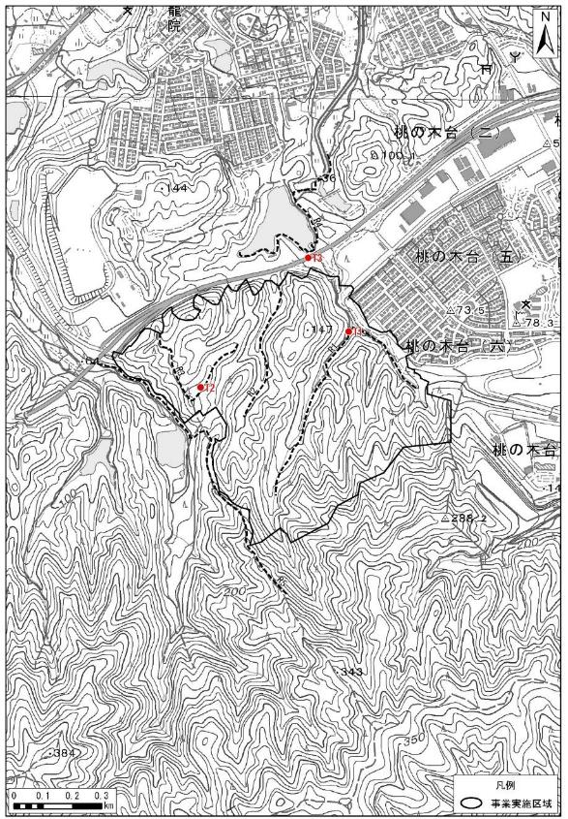
図2-4 調査地点の位置（陸生植物、陸生動物）
（事業者提出資料）

８ 海域生態系
（１）事業計画
・ 阪南市域の海岸や河口部には『大阪府レッドリスト2014』（平成26年、大阪府）において生物多様性ホットスポットに選定されている泉南地域の砂浜（Ａランク）、茶屋川河口（Ｃランク）及びせんなん里海公園（Ｃランク）などが分布している。
・ 事業計画地周辺において生息が確認されている海域生物のうち、「環境省レッドリスト2020」及び「大阪府レッドリスト2014」に記載のある希少種は、キヌタアゲマキ（環境省：絶滅危惧Ⅰ類、大阪府：準絶滅危惧）、フジナミガイ（環境省：絶滅危惧Ⅰ類、大阪府：絶滅危惧Ⅱ類）、ホソウミニナ（大阪府：絶滅危惧Ⅰ類）、タケノコカワニナ（環境省：絶滅危惧Ⅱ類、大阪府：絶滅危惧Ⅰ類）等の22種であるとしている。
・ 阪南市域には下荘漁港及び西鳥取漁港が存在し、周辺海域に共同漁業権及び区画漁業権が設定されている。
・ 排水計画については、立地施設からの排水は下水道に放流するとともに、降雨時の濁水対策として沈砂池及び沈砂機能を兼備する調整池を設置するとしている。

（２）環境影響要因及び環境影響評価の項目
・ 造成地の存在を影響要因として海域生物及び海域生態系を評価項目に選定している。
・ 影響要因に工事の実施を選定していない理由について、海域生態系への影響を森林面積の減少による海域への栄養塩等の供給量の減少の観点から捉えることとし、この供給量が最も減少するのは工事完了時であると考えられるためであるとしている。

（３）調査の手法
・ 資料調査については、大阪府立環境農林水産総合研究所のホームページ等により既存データを収集し、事業計画地周辺の海域水質及び海域生物の生息状況を把握するとしている。
・ 現地調査については、茶屋川及び東新池の上流の計３地点において生活環境項目、栄養塩（窒素及びりん）及び微量金属類を４回測定するとともに、動物及び植物プランクトンを東新池の１地点において調査するとしている。
・ 水質調査を田山川において実施しない理由について、事業者は田山川の流域面積が約346㏊であるのに対して事業計画地のうち同流域に属する面積は約2.7㏊に過ぎないことから、本件事業が田山川の水質に及ぼす影響は軽微なものであると考えたためであるとしている。
・ 事業計画区域の下流の沿岸域の水産資源について、事業者は漁業協同組合に対してヒアリングを行う予定であるとしている。
・ 海域生物に係る現況調査については、府立環境農林水産総合研究所による調査は事業計画地周辺の海岸及び河口においては実施されていないため、他の機関による調査データが得られない場合には、自ら現地調査を実施して海域生物の生息状況を把握する必要がある。また、現地調査の実施に当たって、調査方法及び調査区域の設定について専門家の助言を受ける必要がある。
・ なお、水質の現況調査について、茶屋川（東新池を含む）及び田山川に現地調査地点を追加するとともに、各河川の河口の周辺海域にも現地調査地点を追加する必要があることを水質の章において指摘したところである。

（４）予測及び評価の手法
・ 本件事業の実施に伴う森林面積の減少による栄養塩等の供給量の変化について、類似事例及び事業計画に基づき定性的に予測するとしており、栄養塩類の流出特性や森林管理に係る研究報告などを参考にするとし、今後具体的な方法を検討するとしている。
・ 予測の対象とされている栄養塩等以外にも、本件事業の実施に伴う海域の水質の変化は、海域生態系に影響を及ぼすおそれがあることから、海域の水質に係る現地調査を先に指摘したとおりに実施し、その結果を用いて海域生態系への影響の予測及び評価を行う必要がある。

９ 人と自然との触れ合いの活動の場
（１）事業計画
・ 事業計画地周辺には阪南スカイタウン展望緑地、俎石山ハイキングコース、泉州地域近畿自然歩道、せんなん里海公園、箱作海水浴場及び淡輪海水浴場等の人と自然との触れ合いの活動の場が存在する。
・ 業務施設用地の供用開始後における施設関係車両の走行経路については、広域的には国道26号を想定し、国道26号の箱の浦ランプからの進入路を本件事業において整備する計画としている。また、施設関係車両の１日当たりの交通量は約3,100台程度であるとしている。
工事関係車両の走行経路については、初期工事においては国道26号の箱作ランプから隣接する桃の木台住宅（阪南スカイタウン）内の市道を経て事業計画地に至る経路とし、中期及び後期工事においては国道26号箱の浦ランプから事業計画地に至る経路とする計画としている。また、土砂搬入車両の台数を１日当たり300台と計画している。
・ 事業計画地の東側（桃の木台住宅との境界付近）の谷は、周辺地域の住民による散策の場として親しまれているとみられるが、本件事業において盛土により道路を築造し、沢を水路（一部は暗渠）に変更する計画とされている。

（２）環境影響要因及び環境影響評価の項目
・ 造成地の存在並びに施設関連車両及び工事関連車両の走行を影響要因として、「人と自然との触れ合いの活動の場」を評価項目に選定している。

（３）調査の手法
・ 事業計画地周辺の人と自然との触れ合いの活動の場の分布状況を把握するため、資料収集を行うとしている。具体的な資料名について阪南市や阪南市観光協会のホームページ、阪南市観光マップその他の情報を収集するとしている。
・ 現地調査については、方法書においては実施しないこととされていたが、事業者に確認したところ、事業計画地に近接する東新池の周辺において来訪者に対するヒアリングを行うとのことであった。
・ 事業関連車両の走行による人と自然との触れ合いの活動の場の利用環境の変化を的確に予測するため、事業計画地の周辺地域の登山道やハイキングコースが事業関連車両の走行経路と交差する箇所において、交通量及び人と自然との触れ合いの活動の状況について現地調査を行う必要がある。

（４）予測及び評価の手法
・ 造成地の存在、施設関係車両及び工事関係車両の走行による利用環境の変化について、既存事例等を参考に事業計画地周辺（登山道、ハイキングコース等近辺）における定性予測を行うとしている。具体的な予測手法については、「環境アセスメント技術ガイド 生物の多様性・自然との触れ合い」（日本環境アセスメント協会）などを参考にするとしている。
・ なお、箱作海水浴場及び淡輪海水浴場への影響に関連して、海域水質及び海域生態系についての現地調査及び予測評価を行う必要があることを水質及び海域生態系の章において指摘したところである。

（５）環境保全対策の実施方針
・ 阪南スカイタウンとの境界付近において快適性の高い緑空間を創出し、人々が憩える緑地を整備するとしている。
・ 当該箇所の具体的な整備方針について、事業者は方法書では人工緑地を創出する計画としていたが、生態系への影響、工事におけるバッファ機能及び関係者の意向を踏まえて現状の維持についても検討するとしている。
・ 阪南スカイタウンとの境界付近における土地の改変は、民有林内であるとはいえ周辺地域の住民に親しまれているとみられる人と自然の触れ合い活動の場を喪失させるものであることから、現状の自然環境をできる限り保全する方策の検討に努める必要がある。

10 景観
（１）事業計画
・ 景観に関する地域特性として、自然景観については事業計画地の南側に大阪府立阪南・岬自然公園が存在している。また、歴史的・文化的景観については、阪南市尾崎地区に18世紀後期から大正時代までの各時代の町家が存在し、山中渓地区の街道沿いに伝統的様式の町家が点在しているほか、自然田地区に国指定文化財である南家住宅土塀が存在している。
・ 本件事業における緑化計画については、大阪府自然環境保全条例及び阪南市環境保全条例等に適合するものとし、道路沿道の切土のり面に設ける「公共緑地」、阪南スカイタウン（桃の木台住宅）との境界部に設ける「回復緑地」、道路と業務施設用地の間の盛土・切土のり面の緑化（「法面緑化・造成緑地」）のほか、業務施設用地内に「グリーンベルト」を設ける計画としている。
これらの緑地のうち「法面緑化・造成緑地」においては、高木性樹種の苗木を2,000本/haの密度で植樹する計画としている。また、事業計画地の外周部のほぼ全体において概ね30ｍ以上の緑地を確保する計画としている。
・ 上記の府条例及び市条例への適合性について、事業者は大阪府自然環境保全条例第28条の規定に基づく協定における協定対象行為区域の20％以上の面積の樹林地等を設け、その樹林地等は開発区域の外縁部に極力配置する計画としたとしている。
・ 森林法に基づく林地開発許可基準では、森林率を概ね25％以上とし、周辺部に30m以上の森林等を配置すること、開発行為に係る１箇所当たりの面積を20ha以下とし、複数造成する場合はその間に幅30m以上の森林等を配置することが定められている。また、大阪府自然環境保全条例第28条の規定に基づく協定の基準において、市街化区域外では協定対象行為区域の面積の15%以上の樹林地等を設け、開発区域内の道路は植樹等による緑化に努めることとされているほか、阪南市環境保全条例において、土地の所有者、占有者又は管理者に樹木等を植栽し、積極的にみどり豊かな環境を形成する努力義務を課しており、これら全ての法令の規定に適合する緑化計画を策定する必要がある。
・ 盛土及び切土のり面においては、地象の章において指摘したとおり、のり面の土質などの条件に応じた適切なのり面保護工を施工する必要があると同時に、長大のり面を出現させる事業計画であることを踏まえ、視覚的な統一性、連続性、円滑性、一体性、安定性及び軽快性（圧迫感の回避）の諸点に留意してのり面保護工を設計し、周辺の自然環境と調和がとれた良好な景観の形成を図る必要がある。

（２）環境影響要因及び環境影響評価の項目
・ 造成地の存在を影響要因として自然景観を評価項目に選定している。

（３）調査の手法
・ 主要な眺望地点からの事業計画地を含む景観の現況を把握するため、事業計画地周辺の住宅地内の５地点、今後具体的な位置を検討するとしている幹線道路及び海岸線において現地調査を実施するとしている。また、事業計画地の南方に位置し登山道が整備されている俎石山の頂上付近に調査地点を追加することを検討するとしている。
・ 当審査会が事業計画地の周辺地域を踏査した結果、長大のり面を含む造成地が一望されると予想される相当な範囲の区域が阪南スカイタウンの住宅地内にあることが確認された。しかしながら、当該区域には現地調査及び予測を行う地点が設定されていないため、まず周辺地域において予備的調査を実施し、その調査結果を踏まえて現地調査等を行う地点を適切に追加する必要がある。
・ 幹線道路を線状の視点場とする景観への配慮も重要であることから、事業計画地の一部が大阪府景観計画の「国道26号（第二阪和国道）沿道区域」に属していることも踏まえ、国道26号を視点場とする景観を予測評価の対象に追加すべきであることから、国道26号の道路上に現地調査地点を追加する必要がある。

（４）予測及び評価の手法
・ 造成地の存在による自然景観の変化についてフォトモンタージュを作成し、代表的な眺望地点からの景観の変化を予測するとしている。
・ 景観の予測においては、盛土及び切土のり面における植物及び構造物、設置される建築物及び工作物などの景観構成要素を適切に設定してフォトモンタージュを作成するとともに、予測結果を事業計画にフィードバックして良好な景観の形成を図る必要がある。

（５）環境保全対策の実施の方針
・ 事業計画地は大阪府景観計画区域（金剛・和泉葛城山系区域）内に位置することから、建物等の形態や色彩その他の意匠制限及び緑化等について阪南市と協議し、地区計画の提案内容を検討するとしている。また事業計画地の42.8%を自然緑地として残置し、造成法面は可能な限り早期緑化を行うとしている。
・ 産業集積用地を造成する計画であり、建築物等については地区計画により高さ31m以上のものの立地を制限する予定であるとしている。また、周辺景観に配慮した建物・構造物の配置・形状等に努めることを盛り込んだ協定を立地施設との間で締結することを検討するとしている。

11 文化財
（１）事業計画
・ 文化財に関する地域特性として、有形文化財等については事業計画地周辺に加茂神社等の７件が存在し、埋蔵文化財については事業計画地内に箱作谷川石切場跡及び箱作細谷石切場跡が存在している。

（２）環境影響要因及び環境影響評価の項目
・ 造成地の存在を影響要因として、埋蔵文化財を評価項目に選定している。

（３）調査の手法
・ 大阪府及び阪南市のホームページ等から資料収集を行うことにより事業計画地周辺の有形文化財等及び埋蔵文化財の分布状況等を把握するとしており、現地調査を行う予定はないとしている。

（４）予測及び評価の手法
・ 土地の改変に伴う埋蔵文化財の改変の程度について、事業計画に基づき定性的に予測するとしている。

（５）環境保全対策の実施の方針
・ 事業計画地内の周知の埋蔵文化財包蔵地は土地の改変を行わない区域に位置しているが、工事中に他の埋蔵文化財の存在が確認された場合は大阪府教育委員会及び泉州南埋蔵文化財広域行政事務所等と協議してその保護に努めるとしている。
・ 事業計画地内に周知の埋蔵文化財包蔵地が２か所あることを踏まえ、試掘調査の実施の要否について府の教育委員会及び泉州南埋蔵文化財広域行政事務所と協議して適切に対応する必要がある。

12 廃棄物、発生土
（１）施設の供用に伴う廃棄物
・ 業務施設用地に立地する施設の供用を影響要因として一般廃棄物及び産業廃棄物を評価項目に選定している。
・ 立地する施設における廃棄物の発生抑制及び分別の周知徹底に努め、適切な廃棄物保管施設及び分別ボックスの設置を推奨するほか啓発文書の配布等を行うとしている。
・ 予測方法については、類似事例等を参考にして事業計画及び原単位を用いるとしており、既存資料から業種別敷地面積及び廃棄物排出量原単位を想定するとしている。

（２）工事の実施に伴う廃棄物
・ 工事の実施を影響要因として産業廃棄物を評価項目に選定している。
・ 工事の実施に伴い発生する伐採木については、チップ用材等としての利用を検討するとしており、バイオマス発電の燃料化のほか市民への提供についても検討対象とするとしている。また、有効利用できない材や伐根材については適正に処分するとしている。
・ 伐採木の搬出時期については、初期及び中期工事中は伐採木を事業計画地内で継続的に保管し、搬出は後期工事中に行うことを検討しているとしている。
・ 枝葉及び草本類等の処理については、再生利用の観点から堆肥化等の可能性について検討するとしている。
・ 予測方法については、廃棄物の種類ごとの発生量、再生利用量及び最終処分量について、植生改変面積に対応する伐採木の数量及び構造物等の施工計画から予測を行うとしている。
・ 本件事業においては伐採木が特に大量に発生するとともに長期間の継続保管を計画していることから、その発生量を適切に予測して飛散及び流出等の防止措置、破砕処理並びに有効利用の方法についての計画を定めておく必要がある。また、枝葉及び草本類等についても、発生量予測及び利用計画等に組み入れる必要がある。

（３）搬入土への廃棄物の混入の防止
・ 建設発生土の受入れを産業廃棄物が含まれない土砂に限定するための措置について事業者に確認したところ、発生元の工事内容の確認などにより産業廃棄物の混入の未然防止を図るとしている。
・ 産業廃棄物の不適正処理を防止する観点から、がれき類等が混入した建設発生土（廃棄物が混入した土砂をスケルトンバケット（油圧シャベル等のアームの先端に取り付ける底部が格子状のバケット）やふるい機を用いて分級したものを含む）及び建設汚泥等の産業廃棄物を盛土材料に使用することがないよう、廃棄物処理法の規制に従った適切な受入基準及び管理体制を定めてこれらを厳格に運用する必要がある。

（４）工事の実施に伴う発生土
・ 発生土については、これを発生する行為がないため評価項目に選定しなかったとしているが、一方で「環境保全対策の実施の方針」として「造成工事に伴って発生する掘削土等は可能な限り場内で使用するよう努める」と表明している。これらの不整合について事業者に確認したところ、基本的には発生せず発生しても微量なため評価項目に選定しなかったとしている。
・ 本件工事の実施に伴い原位置からの除去が必要でかつ盛土材料に使用できない性状の土砂が相当量発生することが予想されるため、腐植土及び枝葉等が混在する土砂や大粒径の岩等、上記の性状を有する土砂の処置についての計画を定めた上で、発生土の評価項目への追加を検討する必要がある。

13 地球環境
（１）環境影響要因及び環境影響評価の項目
・ 立地施設の供用、建設機械の稼働並びに施設関係車両及び工事関係車両の走行を影響要因として地球環境（地球温暖化）を評価項目に選定している。

（２）予測及び評価の手法
・ 温室効果ガスの予測については、事業計画に基づき既存類似例等を参照して原単位を用いて予測するとしており、立地施設に係る予測については既存資料を参照して業種別敷地面積及び業種別燃料使用量から予測を行うとしている。
・ 温室効果ガスについては、森林の改変による二酸化炭素吸収量の損減についても予測を行うとともに、立地施設の供用に係る予測が過小なものとなることがないよう施設の種類（業種）を地区計画における建築物に関する制限を踏まえて適切に設定し、その上で施設の規模及び発生原単位の設定を適切に行う必要がある。

（３）環境保全対策の実施の方針
・ 立地施設と協定を締結することにより、外壁の断熱・遮熱性能の向上、再生可能エネルギーや高効率機器の導入、環境に配慮した車両の導入に努めるとしている。【P.41】
・ 工事に関しては、低燃費型建設機械の使用に努めるとともに、工事関係車両については可能な限り最新の低燃費車を使用するとしている。【方法書P.44】
・ 本件事業による森林改変面積が大きいこと、工事期間が長期であること、土砂搬入車両の台数が多くかつ長距離走行の可能性があることを踏まえ、これらの代償的措置としてより効果的かつ実効性が担保された温室効果ガス排出削減策を検討する必要がある。

Ⅲ 指摘事項

当審査会では、事業者から提出された方法書について、「環境影響評価及び事後調査に関する技術指針」に照らし、科学的かつ専門的な視点から十分に精査して検討を重ねた。その際、環境影響評価を実施する地域を管轄する阪南市長及び住民等から知事に提出された環境の保全の見地からの意見に十分に配意した。
検討の結果、Ⅱ章に示したしたように、事業の内容、複数案の比較、環境影響評価項目の選定並びに調査、予測及び評価の手法について、事業者において対処されるべき多数の課題があることが確認された。
ついては、環境の保全の見地からの意見を下記のとおり取りまとめたので、大阪府知事におかれては、下記の事項が環境影響評価準備書の作成に適切に反映され、大阪府環境影響評価条例の本旨である環境の保全についての適正な配慮が確保されるよう事業者を十分に指導されたい。

記

１．全般的事項
（１）本件事業計画は産業集積用地の造成を目的とすると同時に、建設発生土の処分を受託して高盛土の築造に使用するものであることから、土地造成以外の事業要素が複合している点に顕著な特徴がある。方法書についての住民等による意見書の提出件数が多数に上ったことの一因に本件事業計画に特徴的な上記の事業特性があると考えられるため、事業計画の合理性について周辺地域の住民等に丁寧に説明して理解を得るよう努めること。
また、その際、事業計画のとおりに物流倉庫及び工場等による高度な土地利用が実現することの確実性が担保されていることが重要であるため、多量の建設発生土を長期間に渡って調達し盛土材料に使用する本件事業の事業特性を明示した立地需要動向調査を実施してその結果を明らかにすること。
（２）実施された複数案の比較においては搬入土量を１割程度のみ増減した２案について比較しているが、事業計画地内において切土及び盛土の土量バランスを少なくとも概ね確保する計画案、及び立地需要動向調査の結果に応じた造成面積とする計画案を比較対象に追加するとともに、各案が有する環境保全上の優劣の比較分析対象に土地の安定性その他の項目を追加して総合的な評価を行い、これらの検討を通じて環境保全に適切に配慮された事業計画となるよう所要の見直しを行っていくこと。
（３）本件事業に係る地区計画は環境影響評価を行うために重要で不可欠な前提条件である土地利用の方法を決定づけるものであることから、地区計画の内容を明らかにして環境影響評価を適切に実施するとともに、準備書提出時に地区計画に係る都市計画決定が行われていない場合には事業者による提案の内容を明らかにすること。
（４）盛土工及び切土工の施工期間の長期化はのり面の不安定性を高めるため適当ではなく、また、長期化に伴う建設工事費の上昇は事業活動継続の安定性を減じる要因となるおそれがあると考えられるため、盛土材料に求められる品質を有する計画数量の建設発生土を計画期間内に調達することが可能である根拠を明らかにすること。
（５）施設関連車両に係る交通計画に関し、国道26号の箱作及び箱の浦ランプ間の現況の昼間12時間交通量が約13,000台であるのに対して、施設関連車両の50％が和歌山方面を往復すると仮定すると4,700台の交通量の増加が生じることから、沿道環境を保全するとともに交通流への影響を緩和するため、施設関連車両の交通量の縮減に努めること。
箱作及び箱の浦ランプの交差点、特に転回を伴う箱作ランプの交差点における交通流の円滑性に支障を及ぼすおそれがあることから、支障の発生防止についての協議を道路管理者等との間で行うこと。
また、国道26号に連絡する広域的な経路が示されていないことから、騒音、振動及び大気質の調査及び予測地点が適切に設定されているかを判断できないため、広域的な走行経路及び台数を明らかにして調査地点等の設定に反映すること。
（６）工事関係車両に係る交通計画に関し、工事の実施によって伐採木、枝葉、草本類及び枝葉等の相当量の廃棄物や、原位置からの除去が必要でかつ盛土材料に使用できない相当量の土砂の発生が予想されるため、これらの搬出のための車両台数を追加するなど交通量を精査すること。

２．大気質
（１）揮発性有機化合物については、立地施設からの排出が想定されないとして評価項目に選定していないが、施設の業種が示されていないためその妥当性を確認することができず、また、工事中の建設機械（運搬車両を含む）の給油時に非メタン炭化水素が排出されることも考えられるため、これらについての事実関係を明らかにして必要に応じて評価項目に追加すること。
（２）粉じんの予測に必要な現況の降下ばいじん量は常時監視測定局において測定されておらず、また、事業計画地に隣接して第一種低層住居専用地域に指定され良好な住環境が保たれている住宅地が存在するという地域特性と、工事期間が10年間の長期にわたるという事業特性を踏まえ、事業計画地の周辺地域において降下ばいじん量を測定すること。
（３）立地施設の供用に係る予測が過小なものとなることがないよう、施設の種類（業種）を地区計画における建築物に関する制限を踏まえて適切に設定し、その上で施設の規模、煙源の位置・高さ、排出される大気汚染物質の種類、排出濃度等の諸条件の設定を適切に行うこと。
（４）工事に係る予測についても過少なものとなることがないよう、使用する建設機械の種類、規模及び台数を適切に設定し、その上で、排出濃度等の諸条件の設定を適切に行うこと。また、必要に応じて工事関係車両の走行による影響を加えた複合的な予測を行うこと。
（５）建設発生土の搬入に用いるダンプトラックの台数が多数であること、搬入の期間が長期にわたること、かつ、建設発生土の搬入元が他府県を含む広い地域となる可能性があることから、大気環境への負荷をできる限り低減するため、技術開発が進む大型車の電動化などの最新の技術動向を踏まえて排出抑制策を検討すること。
（６）事業計画地に隣接して第一種低層住居専用地域に指定され良好な住環境が保たれている住宅地が存在するという地域特性と、工事期間が10年間の長期にわたるという事業特性を踏まえ、工事に伴う粉じんの影響を厳に最小限にとどめるよう万全の配慮が図られた工事計画を策定すること。

３．水質、土壌汚染
（１）沈砂池及び調整池の設計においては十分な沈砂機能を有する規模及び構造を確保するとともに、これらの施設の維持管理については、施設管理者に予定されている阪南市と協議を行った上で維持管理計画を策定し、堆積した土砂の計画的な除去をはじめとして適切な維持管理に取り組むこと。
（２）汚染された建設発生土の搬入防止は、周辺地域の水質への影響を回避するために最も肝要であることから、土壌汚染対策法及び大阪府生活環境保全条例が定める基準に適合するなど適切な受入基準及び管理体制を定めてこれらを厳格に運用すること。
（３）本件事業の実施に伴う周辺地域の水質への影響の発生のおそれは、河川のみではなく地下水についても同様に存することから、工事の実施及び造成地の存在を影響要因として地下水の水質を評価項目に追加すること。
（４）沈砂池における浮遊物質量の除去率の算定に関連し、浮遊物質量は事業計画地の地山の土砂だけではなく、盛土材料に使用する建設発生土からも発生することから、建設発生土についても土粒子の沈降速度を把握すること。その際、土粒子の粒度や密度が均一ではない多様な建設発生土を盛土材料に使用することを踏まえ、沈降速度を過大に設定して浮遊物質量の除去率を算定しないよう留意すること。
（５）河川水質の現況調査については、河川のより広い範囲及び周辺海域の水質への影響を適切に評価するため、茶屋川（東新池を含む）及び田山川に複数の現地調査地点を追加するとともに、各河川の河口の周辺海域にも現地調査地点を追加すること。また、調査項目については、周辺地域における農業用水の利用状況を踏まえ、銅等の農業（水稲）用水基準の対象物質を追加すること。さらに、健康項目に係る現地調査の実施回数が不十分であるため、調査の実施回数を増加する見直しを行うこと。
（６）降雨時の現地調査については、汚濁の時間的変動を考慮した適切な評価を行うため、降雨開始時から降雨終了後に汚濁の程度が降雨前の水準に回復するまでの間、連続的な測定を実施すること。
（７）地下水の水質に係る現況調査については、周辺地域の地下水の水質への影響を適切に評価するとともに、事後調査における影響の有無の確認に用いるため、観測井を適切な位置に設置して地下水の水質汚濁に係る環境基準に定める各項目の測定を行うこと。
（８）河川及び海域の水質に係る予測においては追加地点を含む全ての現地調査地点について調査項目を網羅した予測を行い、地下水の水質についても現地調査における調査項目を網羅的に予測すること。
（９）事業者から示された健康項目に係る予測方法については、妥当性を有するものであるか判断できないことから、環境影響評価における影響の予測においては十分な科学的根拠に裏付けられた予測方法を適用すること。
（10）発生源における水質モニタリングについては、表流水のみではなく浸出水及び地下水をその対象に追加するとともに、工事終了後も一定の期間継続して実施すること。

４．騒音、振動、低周波音
（１）立地施設の供用に係る騒音、振動及び低周波音の予測が過小なものとなることがないよう、施設の種類（業種）を地区計画における建築物に関する制限を踏まえて適切に設定し、その上で施設の規模、発生源の位置及び発生原単位等の諸条件の設定を適切に行うこと。
（２）道路交通騒音及び振動については、広域的な走行経路及び台数を明らかにしたうえで現地調査地点及び予測地点を適切に設定するとともに、その地点設定の際に高速走行及び加速走行による発生原単位の増大や交差点周辺部における複数道路の影響の複合を勘案すること。
（３）工事に係る騒音及び振動の予測についても過少なものとなることがないよう、使用する建設機械の種類、規模及び台数を適切に設定し、その上で発生原単位、発生源位置及び発生時間等の諸条件の設定を適切に行うこと。また、必要に応じて工事関係車両の走行による影響を加えた複合的な予測を行うこと。
（４）事業計画地に隣接して第一種低層住居専用地域に指定された静穏な住宅地が存在するという地域特性と、工事期間が10年間の長期にわたるという事業特定を踏まえ、工事に伴う騒音及び振動の影響を厳に最小限にとどめるよう万全の配慮が図られた工事計画を策定すること。

５．地象
（１）本件事業においては、種々の観点からの事業特性及び地域特性を踏まえ、土工構造物の安定性を確保する観点から、上記の諸事項全般にわたって特に厳格な対処がなされる必要がある。その際、大阪府環境影響評価条例が手続を義務づけている対象は規模が大きく環境影響の程度が著しいものとなるおそれがあると認められる事業であり、それ故に公法上の基準への適合をもって足りるとするものではなく、事業者に環境への負荷をできる限り回避または低減することを求めている制度の趣旨を十分に認識した上で、地盤工学研究が蓄積してきた科学的知見に則って、調査、予測、評価、設計、施工及び維持管理の全般に適切に取り組み、土砂災害リスクの低減に最大限の努力を払うこと。
（２）事業計画地の下流平野部に多数の住居及び各種施設等が存在し、また、土工構造物に向けて雨水が上流から集中する地形関係にあることから、本件事業における土地の安定性の確保に特別の重要性があることは明らかであることから、土地の安定性に係る調査及び予測を特に入念に行うとともに、設計、施工及び維持管理についての徹底した検討を行うこと。
（３）土質改良を実施する対象を第４種建設発生土のみに限定しているが、適用用途によっては第３種建設発生土についても所要の土質改良を実施すること。
（４）盛土材料の土質別の使用箇所の選定については、雨水等が盛土に流入するおそれがある箇所、切り盛り境部、片切り片盛り部、構造物取付け部、土羽土等、土工構造物の各箇所に要求される土質に適合する材料を選定して使用し、また、これら以外にも一例を挙げれば、高含水粘性土は軟弱かつ間隙水圧の発生によって盛土の安定性に問題を生じさせる場合が多いことから使用箇所の選定に注意を払うこと。
（５）脆弱岩は、地震時の被害や長期間にわたる圧縮沈下の原因となりうるため、土工構造物の適切な箇所に用途を限定するとともに、盛土の安定性にいささかも支障を及ぼすことがないよう特段の措置を講じるものとし、これが難しい場合は安全が確保される方法による処分を行うこと。
（６）切土工によって新たに露出した土や岩は、応力を解放されたことによるゆるみ及び風化現象によって時間経過とともに強度が低下する傾向にあり、さらに、事業計画地の全体に風化が早い泥岩が分布していることや、長大のり面を構築する計画としていることを踏まえ、入念な現地調査を行った上で切土のり面を設計するとともに、のり面排水工及びのり面保護工を適切に計画すること。
（７）切土のり面のうち風化が早い岩で形成される岩盤のり面では、風化が進行しても崩壊による支障が発生しないのり面勾配による安定を確保した上で植生工を施工するか、のり枠工等の構造物工と植生基材吹付工を併用するなど、適切なのり面保護工の工種を選定すること。また、「法面緑化・造成緑地」における緑化を高木によって行う計画としているが、土壌硬度に応じた植物の選定や植生基盤の設置等について検討し、維持管理も踏まえて適切なのり面緑化工を選定すること。
（８）盛土の被害は降雨や地山からの浸透水等が原因となって生じることが非常に多く、排水施設は降雨や地下水等を速やかに盛土外に排出し水の浸入による盛土の弱体化を防止するために不可欠な重要施設であることから、その設計においては事前に湧水の状態、地形、盛土材料及び地山の土質等を十分に調査すること。
（９）盛土部の表面排水工については、のり肩排水溝、小段排水溝、縦排水溝、のり尻排水溝及びのり尻工（ふとんかご及びじゃかご工）について、また、地下排水工については、地下排水溝、水平排水層、基盤排水層及びのり尻工遮断排水層のそれぞれについて、必要を満たしかつ十分であると認められる位置、構造及び規模を確保すること。
（10）切土のり面についても、のり面の安定性に及ぼす水の影響は非常に大きく、表流水による浸食及び地下水による強度低下を十分に考慮し、表流水及び湧水を適切に処理するとともに、斜面の安定性に影響が及ばなくなるレベルまで地山の地下水位を低下させる努力が必要である。このため、現地調査を適切に実施し、その結果を踏まえて表面排水工及び地下排水工を適切に設計するとともに、これらの施設の維持管理を適切に行うこと。
（11）盛土工の施工については、搬入土の品質管理のほか、基礎地盤の処理、敷均し及び含水比調節、盛土施工時の排水、盛土のり面の施工、排水工の施工、盛土と他の構造物との取付け部の施工、盛土材料の改良等の全般にわたって十分な検討を行った上で施工計画を策定すること。
（12）このうち搬入土の品質管理については、その搬入前に土質の要求性能への適合性についての一定水準の確認を行った後、搬入後あるいは敷均しの前に所要の試験項目についての土質試験を適切な頻度で実施すること。その上で、土質試験等の結果を「ウ 盛土材料の土質」で述べた使用箇所の選定に反映し、要求性能に適合しないことが確認された建設発生土については使用しないこと。また、ストックヤードにおける一時的な保管における分別区分の設定についても適切なものとすること。
（13）締固め機械については、ブルドーザは締固め効率が悪く施工の確実性も低いことから一般的には締固め機械とみなされておらず、トラフィカビリティーが確保できない場合にやむを得ず使用されるものであることから、使用する建設機械の種類を適切に選定すること。
（14）切土工の施工においては、地山の地質の変化に注意を払い、当初の予想と異なる地質が確認された場合は一旦施工を中止して設計変更の要否を検討すること。また、施工中に雨水等によるのり面浸食や崩壊・落石が生じないよう、一時的なのり面排水、のり面保護及び落石防止を行うこと。のり面保護工は、掘削の終了を待たずに施工段階に応じて順次施工することが適当であり、特に岩盤のり面においては、露出によって風化が早く進む岩の場合にはできる限り早くコンクリートやモルタル吹付け等の工法による処置を行って表面の崩壊を防止すること。
（15）環境影響評価における情報交流（コミュニケーション）の重要性を踏まえ、周辺地域の住民等に対して工事の施工状況、例えば建設発生土の搬入元、土量、土質、施工箇所及び施工方法等の情報をきめ細やかに提供するとともに、幅広い住民等から意見を聞く場を設けるなどし、工事完了後においても維持管理についての情報交流に適切に取組むこと。
（16）土工構造物（盛土及び切土）の維持管理については、のり面、のり面保護工及び排水施設等を対象として、平常時の防災点検、日常点検及び定期点検等並びに異常時の臨時点検・調査を適切に行うとともに、各種施設等の保守及び補修・補強対策を適切に行う必要があることから、これらの点検及び保守等を無期継続的かつ網羅的に実施する維持管理計画を長期的実施体制を含めて検討した上で策定すること。
また、土地の売却・転売や貸出・転借による土地所有者や土地管理者の変更によって土工構造物の維持管理に不備が生じることがないよう、このような場合に適切な維持管理の実施を確実に持続する方策を明らかにすること。
以上に関連して、土工構造物（盛土及び切土）の防災性を向上させるため、調査及び施工段階に得られた地質及び土質のデータ、施工後の点検結果、被災履歴及び補修・補強履歴等の維持管理上必要となる情報を長期間に渡って保存し適切に活用していくことが可能な体制とすべきことにも注意を払うこと。
（17）盛土の強度を低下させその安定性を損ねる大きな要因となる地下水の水位上昇に関し、地下水の水位を適切な位置において継続的にモニタリングし、水位上昇が構造物の安定性に支障を及ぼすおそれが確認された場合には水抜き工や集水井工の施工など安定性確保のための適切な措置を講じること。
（18）現地調査は、土工構造物の構築において問題となる箇所を見出しその影響を把握する上で極めて重要な役割を有することから、計画段階から実施する必要があり、現地調査により地すべりや崖錐等の地形条件、湧水等の有無等の水理条件及び災害履歴等を入念に調査するとともに、必要に応じて試料を採取して土質試験を行い、これらの調査等の結果を設計に適切に反映すること。また、伐開除根や切土工等の施工時に初めて把握できる事象があるため、施工時における調査結果についても設計に適切にフィードバックすること。
（19）過去に実施したとされるボーリング調査等の結果の利用については、これらの調査地点に不足がある場合や、所要の各種土質試験が網羅的に実施されていない場合には、改めてボーリング調査等を実施すること。
（20）盛土の安定性の予測については、長大なのり面を有する高盛土、谷間を埋める盛土及び切り盛り境部等の盛土は降雨や浸透水の作用を受けやすいことから、本件事業の事業特性を踏まえ、排水工による盛土内への水の浸入防止及び侵入した水の速やかな排除が肝要であると同時に、水位上昇時の盛土の安定性の予測を詳細設計時に初めて実施するのではなく、準備書においてその予測結果を明らかにすること。また、安定計算において、土の粘着力、土のせん断抵抗角、載荷重を含む分割片の全重量、間隙水圧を一律に設定するのではなく、使用する盛土材料の土質が有する不均質性等を踏まえて適切に個別的に設定するとともに、降雨の作用による間隙水圧の増加を考慮すること。
（21）安定性の予測においては、盛土材料及び土工構造物が不可避的に有する不確実性を十分に考慮するとともに、近年激甚化している豪雨及び台風並びに近い将来の発生が予想される大地震が土工構造物の安定性に及ぼす影響の重大性を認識し、細心の注意を払って安定計算における条件設定を行うことはもとより、安定計算の結果に応じて一般的な許容安全率に対して一定の余裕を持った安全率が得られるよう設計の見直しに努めること。

６．水象
（１）調整池の洪水調節容量については、茶屋川の大部分の両岸が家屋倒壊等氾濫想定区域に位置づけられていることに加え、近年激甚化している豪雨及び台風の状況を踏まえるとともに発生回数が増加している短時間強雨にも対応できる一定の余裕を持った規模とすること。
（２）河川水象に係る現況調査については、茶屋川（東新池を含む）及び田山川のより広い範囲を対象とした予測評価に必要な情報が既存資料調査によって得られない場合には、現地調査地点の追加及び調査頻度（期間）の見直しを行うこと。また、地下水の水位については、周辺地域の地下水の水位への影響を適切に評価するともに事後調査における影響の有無の確認に用いるため、観測井を適切な位置に設置して水位の測定を所要の期間行うこと。
（３）河川水象に係る予測については、茶屋川（東新池を含む）及び田山川のより広い範囲への影響を適切に評価するため、予測地点を追加すること。
７．陸域生態系
（１）森林法に基づく林地開発許可基準では、森林率を概ね25％以上とし、周辺部に30m以上の森林等を配置すること、開発行為に係る１箇所当たりの面積を20ha以下とし、複数造成する場合はその間に幅30m以上の森林等を配置することが定められている。また、大阪府自然環境保全条例第28条の規定に基づく協定の基準において、市街化区域外では協定対象行為区域の面積の15%以上の樹林地等を設け、開発区域内の道路は植樹等による緑化に努めることとされているほか、阪南市環境保全条例において、土地の所有者、占有者又は管理者に樹木等を植栽し、積極的にみどり豊かな環境を形成する努力義務を課しており、これら全ての法令の規定に適合する緑化計画を策定すること。
（２）植生調査については、事業計画地周辺においてキンラン及びコモウセンゴケ等の希少種の生育が確認されていることから、これらの希少種の生育状況を踏まえて適切な調査回数及び時期を検討して調査計画を立案すること。
（３）淡水生物の調査区域を事業計画地内の沢、２か所のため池及び河川のごく狭い区間に限定しているが、大規模な土地の改変により河川の広い区間において淡水生物の生息環境に影響が及ぶおそれがあること、また、事後調査における影響の有無の確認に用いるため、茶屋川及び田山川の調査区域を河口付近まで拡大すること。
（４）本件事業の実施に伴う河川水質の変化は、水系の淡水生物の生息に影響を及ぼすおそれがあることから、河川水質に係る現地調査及び予測を先に指摘したとおりに実施し、それらの結果を用いて淡水生物の生息への影響の予測及び評価を行うこと。

８．海域生態系
（１）海域生物に係る現況調査については、府立環境農林水産総合研究所による調査は事業計画地周辺の海岸及び河口においては実施されていないため、他の機関による調査データが得られない場合には、自ら現地調査を実施して海域生物の生息状況を把握すること。また、現地調査の実施に当たって、調査方法及び調査区域の設定について専門家の助言を受けること。
（２）予測の対象とされている栄養塩等以外にも、本件事業の実施に伴う海域の水質の変化は、海域生態系に影響を及ぼすおそれがあることから、海域の水質に係る現地調査を先に指摘したとおりに実施し、その結果を用いて海域生態系への影響の予測及び評価を行うこと。

９．人と自然との触れ合いの活動の場
（１）事業関連車両の走行による人と自然との触れ合いの活動の場の利用環境の変化を的確に予測するため、事業計画地の周辺地域の登山道やハイキングコースが事業関連車両の走行経路と交差する箇所において、交通量及び人と自然との触れ合いの活動の状況について現地調査を行うこと。
（２）阪南スカイタウンとの境界付近における土地の改変は、民有林内であるとはいえ周辺地域の住民に親しまれているとみられる人と自然の触れ合い活動の場を喪失させるものであることから、現状の自然環境をできる限り保全する方策の検討に努めること。

10．景観
（１）森林法、大阪府自然環境保全条例及び阪南市環境保全条例の規定に適合する緑化計画を策定すること。
（２）盛土及び切土のり面においては、地象において指摘したとおり、のり面の土質などの条件に応じた適切なのり面保護工を施工する必要があると同時に、長大のり面を出現させる事業計画であることを踏まえ、視覚的な統一性、連続性、円滑性、一体性、安定性及び軽快性（圧迫感の回避）の諸点に留意してのり面保護工を設計し、周辺の自然環境と調和がとれた良好な景観の形成を図ること。
（３）当審査会が事業計画地の周辺地域を踏査した結果、長大のり面を含む造成地が一望されると予想される相当な範囲の区域が阪南スカイタウンの住宅地内にあることが確認された。しかしながら、当該区域には現地調査及び予測を行う地点が設定されていないため、まず周辺地域において予備的調査を実施し、その調査結果を踏まえて現地調査等を行う地点を適切に追加すること。
（４）幹線道路を線状の視点場とする景観への配慮も重要であることから、事業計画地の一部が大阪府景観計画の「国道26号（第二阪和国道）沿道区域」に属していることも踏まえ、国道26号を視点場とする景観を予測評価の対象に追加すべきであることから、国道26号の道路上に現地調査地点を追加すること。
（５）景観の予測においては、盛土及び切土のり面における植物及び構造物、設置される建築物及び工作物などの景観構成要素を適切に設定してフォトモンタージュを作成するとともに、予測結果を事業計画にフィードバックして良好な景観の形成を図ること。

11．文化財
事業計画地内に周知の埋蔵文化財包蔵地が２か所あることを踏まえ、試掘調査の実施の要否について府の教育委員会及び泉州南埋蔵文化財広域行政事務所と協議して適切に対応すること。

12．廃棄物、発生土
（１）本件事業においては伐採木が特に大量に発生するとともに長期間の継続保管を計画していることから、その発生量を適切に予測して飛散及び流出等の防止措置、破砕処理並びに有効利用の方法についての計画を定めておくこと。また、枝葉及び草本類等についても、発生量予測及び利用計画等に組み入れること。
（２）産業廃棄物の不適正処理を防止する観点から、がれき類等が混入した建設発生土（廃棄物が混入した土砂をスケルトンバケットやふるい機を用いて分級したものを含む）及び建設汚泥等の産業廃棄物を盛土材料に使用することがないよう、廃棄物処理法の規制に従った適切な受入基準及び管理体制を定めてこれらを厳格に運用すること。
（３）本件工事の実施に伴い原位置からの除去が必要でかつ盛土材料に使用できない性状の土砂が相当量発生することが予想されるため、腐植土及び枝葉等が混在する土砂や大粒径の岩等、上記の性状を有する土砂の処置についての計画を定めた上で、発生土の評価項目への追加を検討すること。

13．地球環境
（１）温室効果ガスについては、森林の改変による二酸化炭素吸収量の損減についても予測を行うとともに、立地施設の供用に係る予測が過小なものとなることがないよう施設の種類（業種）を地区計画における建築物に関する制限を踏まえて適切に設定し、その上で施設の規模及び発生原単位の設定を適切に行うこと。
（２）本件事業による森林改変面積が大きいこと、工事期間が長期であること、土砂搬入車両の台数が多くかつ長距離走行の可能性があることを踏まえ、これらの代償的措置としてより効果的かつ実効性が担保された温室効果ガス排出削減策を検討すること。

別紙 住民意見等

１ 大阪府環境影響評価条例第７条の規定による阪南市長の意見
２ 同条例第９条第１項の規定により知事に述べられた意見の概要
３ 同条例第９条第２項の書類に記載された意見の概要及び事業者の見解
阪生環第７３４号
令和４年１２月２６日
大阪府知事 吉村 洋文 様
阪南市長 水野 謙二

（仮称）阪南市西部丘陵地区産業集積用地造成事業に係る環境影響
評価方法書についての環境の保全の見地からの意見について（回答）

大阪府環境影響評価条例第７条の規定により、令和４年９月１６日付け環保第１７３９号で照会のありました標記のことにつきまして、下記のとおり回答します。

記

本事業は、都市近郊の自然豊かな住宅地近傍に計画された大規模な造成事業であることから、事業の実施にあたっては、事業計画地周辺地域の住民や団体（以下「地域住民等」という。）の理解が大変重要である。
事業実施者においては、様々な環境要素に応じた十分な範囲の地域住民等に対し、事業及びそれに伴う環境影響に係る情報を積極的かつ分かりやすく提供するとともに、説明会その他の手法により地域住民等から意見や要望を聴取する機会を適時適切に設けるなど、その意見や要望に対し、積極的な説明や誠意ある対応が必要である。
特に、本事業で計画されている、搬入土量約237万㎥を含む合計約333万㎥の大規模盛土について、地域住民等から不安や心配の声があがっていることを直視し、これら寄せられた意見を真摯に受止め、理解醸成に努め、事業者としての責務を果たすことが不可欠である。

ついては、以下の意見を踏まえ、慎重に環境影響評価を実施した上で、事業に伴う環境影響を回避又は最大限低減し、事業自体の安全性を十分確保できるよう、事業計画全体を点検し、必要な見直しを行うことを求めるものである。

大阪府知事におかれては、環境アセスメント手続きを進めるなかで、技術指針等に基づく適切な確認、審査はもとより、特に地域住民等の不安や心配が大きい盛土の安定性や水質保全などにかかる対策について、住民生活の安全、安心が十分確保されるよう、適切な意見を述べられたい。
第１ 共通事項
今後、事業者が作成する環境影響評価準備書（以下「準備書」という。）等の図書における文書表記、掲載図面や資料について、読み手が理解しやすいものとなるよう、丁寧かつわかりやすくまとめた記述を行うこと。
また、提出された環境影響評価方法書（以下「方法書」という。）について、「～について十分に検討する」「～に努める」といった定性的、曖昧な表現が多く含まれていることから、準備書作成にあたっては、各法令や技術指針などを踏まえ、可能な限り工法や数値を具体的・定量的かつ明確にした記述を行うこと。
隣接する阪南スカイタウンの開発の際に実施した環境影響評価の内容、工事等の実績や実際の環境負荷等を十分検証し、地域住民等の生活環境保全に活用すること。

第２ 個別事項
１ 事業計画
(1) 計画全体
- 現事業計画における搬入土量約237万㎥を含む合計約333万㎥の大規模盛土に関し、地域住民等の理解を得るべく、盛土の安全性や安定性を継続的かつ十分に担保し、かつ、地域住民等の景観上の圧迫感低減に配慮した方法を準備書に明記すること。地域住民等や阪南市の要望事項に真摯に対応し、「目標クリア型」ではなく「ベスト追求型」の影響評価を行うこと。

- 上物施設の供用後の影響評価にあたっては、立地する工場等の種類や規模等を適切に想定した上で調査・予測方法を検討し、準備書に明記すること。

- 昨今の異常気象に伴う豪雨や、100年から150年周期で発生しているマグニチュード８クラスの南海トラフ大地震への備えについて、国際機関や国等の調査・予測を踏まえ、工事中、供用後の対策を準備書に明記すること。

- 当初事業計画策定以降、技術基準及び指針を含む法令等の改正など、何らかの要因で、変更が生じた若しくは生じる恐れがある場合は、追加的に調査、予測及び評価を行うこと。

(2) 造成計画
- 本事業において最も懸念される事項の一つは、盛土の安定性であることから、盛土の安定性については予測評価の内容だけでなく、盛土の具体的な施工方法や管理方法、保全措置の内容についても十分に検討し、準備書に明記すること。特に、施工方法や管理方法、保全措置の検討、決定のプロセスにおいては、学識経験者等の中立・公正な第三者によるチェックを受けること。

- 方法書に記載されている布団籠や暗渠の設置は、地下水の上昇抑制に寄与すると考えられるが、法面断面図に記載された暗渠等の構造図のみでは、地下水が上昇しないとは限らないことから、具体的な事例など根拠を準備書に明記すること。
また、盛土後の地下水上昇については、事後調査で確認するとともに、実際に地下水が上昇した場合の対応や対策も併せて検討し、準備書に明記すること。
さらに、大阪府環境影響評価条例による事後調査手続終了後も、盛土材、関連する地下水の流れ、地盤沈下予測などを、学識経験者等の中立・公正な第三者のチェックを受けながら、長期的にモニタリングする計画を策定し、影響の低減や安全性を確保すること。なお、モニタリング結果については、定期的に住民説明会を開催するなど住民への周知を図ること。

- 盛土範囲内の二次林を処理せずに残したまま盛土することは盛土安定性に大きく影響を及ぼすことから、二次林は皆伐、抜根して、盛土の安定性を確保すること。

- 地域住民等は「本事業においても熱海市のような土砂災害が起きるのではないか」との不安を抱いていることから、熱海の土砂災害の原因メカニズムを分析し、本事業との違いや、予定している具体的な施工方法・管理手法を準備書に明記し、地域住民等の理解を得ること。

- 場内切土部で発生する岩の処理方針・方法を準備書に明記すること。場内で砕く場合は騒音への影響を鑑み適切に評価するとともに、場外に搬出する場合、その旨を記載すること。

- 移動発生源等から生じる交通量、大気、騒音等をはじめとする様々な環境、災害リスクを低減し、地域住民等の不安の解消を図る観点から、事業計画に必要な盛土量、事業計画地域外からの搬入土量について、改めて精査を行うこと。

(3) 搬入土
- 事業計画地の地表面には、泥岩優勢の砂岩泥岩互層が崩壊、風化して計画地の上流部から流出した砂礫と、現地植生由来の腐植土の混ざった堆積物で覆われていることが確認されており、表土を残したまま盛土した場合、液状化や地すべりの原因となり得ることから、これを地すべり面近くにそのまま盛土材料として利用しないこと。
また、現地地質は風化、スレーキングしやすい材質であることから搬入土の材質には慎重な配慮を行い、盛土材料を制約すること。特に、方法書には「スレーキングしやすい材料は原則用いない」とする旨の記載がある一方、造成計画において、スレーキングしやすいといわれる泥岩を多く含む切土の全量を盛土に使用することが示されていることから、盛土の長期安定性への影響や対策をどう考えるのかを明確にし、具体的な対策を準備書に明記すること。

- 外部から搬入される土砂の品質確保について、搬入前、搬入中の効果的なチェックが必要であり、土質条件、土質試験の項目及び頻度、土壌分析試験の項目及び頻度等の受入条件を適切に検討した上で、その内容を具体的に準備書に明記すること。
また、適切に設定された受入条件に基づき試験等が実施された土砂のみを使用すること等について、地域住民等に対し丁寧かつ十分な説明を実施すること。
あわせて、土砂が発生する工事名、工事場所、搬入土量、土質等について搬入前に公表し、専門家や住民を含む第三者のチェックやICT技術を活用した常時のモニタリングなど継続した確認体制を構築すること。工事中はもちろん、造成後についても定期的に土壌や水質の検査を行い、その結果について公表すること。

(4) 排水計画
- 阪南市水害・土砂災害ハザードマップでは、現状において、事業計画地下流の茶屋川水系が家屋倒壊等氾濫想定区域に指定されており、気候変動などの影響で、近年、最大降雨量は年々増加傾向にあることから、１号及び２号調整池については、長期的に見て十分に流出抑制の余力をもった調整池容量の確保について検証を行うこと。あわせて沈砂池についても同レベルの検証を行うこと。

- 方法書には、想定降雨規模を含め、排水計画の詳しい内容が不明であること、また、樹木の伐採等により土地の保水力の低下が想定されることから、その対策について、準備書に明記し、詳細な計画を示すこと。
- 阪南スカイタウン造成時には、環境アセスメント結果などに基づき茶屋川の改修などが実施されたことを踏まえ、今回についても茶屋川、田山川、東新池、大河内池などの容量や機能を十分検証し、関係機関と協議を行うなど、必要な措置を講じること。

(5) 交通計画
- 事業計画地周辺にある施設や住宅等の生活環境と自然環境の保全に配慮すること。特に、工事中、供用後の事業関連車両等の走行にあたっては、施設等の利用者や地域住民等の生活道路、通学路の安全を確保し、渋滞発生を抑制する対策を講じること。
また、関係車両の渋滞や集中した走行等により大気汚染物質濃度や騒音・振動の値が基準値を超える場所が出ることのないよう、その走行を管理し、地域住民等の生活環境を損なわず、健康被害等を与えないようにすること。

- 車両の事業計画地内への入場に際しては、場内に十分な広さの待機場を設け、沿道での駐停車や渋滞が発生することがないようにすること。
また、工事開始時間前（事業場の門の開く前）から、関係車両が列をなすことがないよう、事業場の開閉時間と関係車両の往来時間を調整すること。

- 移動発生源による交通量増大、渋滞への影響を抑制するため、工事工程の調整や効率的な運行により、車両数を平準化し、ピーク時の車両数を削減すること。

(6) 緑化計画
- 事業計画地内の緑地について、開発事業者・誘致企業が一体となった持続的な協働による管理のしくみづくりに取り組むこと。特に回復緑地は、隣接する桃の木台地区と事業計画地とのバッファーゾーンであることから、眺めるだけの憩いの場にとどまらず、遊歩道、あずまやなど地域住民等が利用できる緑地づくりを検討すること。
さらに、立地企業から一定の管理費を徴収して基金を作り、地域住民等などに事業計画地内の緑地管理を委託したり、活動資金や資材を提供したりするような協働・参加型のしくみを検討すること。

- 緑化計画では、植栽した植物がその後に成長・枯死することが前提となるため、造成直後は予測どおりになったとしても、造成３年後、５年後に環境の変化が起きる可能性もあることから、造成後のモニタリング等を検討し、準備書に明記すること。
また、法面緑化においては、成長した植物が放置されると、将来的に事故が起きやすくなることから、管理計画も併せて検討し、準備書に明記すること。

(7) 廃棄物
- 造成計画において、皆伐及び伐根が求められている盛土範囲内の二次林には、通直かつ大径の良質な広葉樹が残されていることから、伐採後、チップ用材等で域外利用するだけでなく、「住民の憩いの場」や「景観に配慮した空間」に設置される工作物に活用するなど、実効性のあるゼロカーボン及びSDGsへの取り組みにつながる有効利用方策を検討すること。

(8) 地球温暖化対策
- 阪南市は2021年にゼロカーボンシティ宣言を行い、2022年にはSDGs未来都市の認定を受けている状況を踏まえ、産業集積用地及びそのサプライチェーンでの脱炭素の積極的かつ実効性のある取り組みを促進すること。
具体的には、開発に伴い自然緑地が減少することを踏まえ、誘致企業の内、エネルギー使用量の多い業種においては、再生可能エネルギー設備の導入や施設のZEB化について最大限検討するよう位置付けるなど、設計段階から、先進的で実行性のあるゼロカーボンへの取り組みを促進する事業計画・まちづくりを検討すること。
また、上物施設の供用及び上物施設関係車両の走行に伴い排出される温室効果ガスの予測結果に基づき、地域の脱炭素化に向け、実効性・具体性のある取り組みを進めること。

２ 各環境要素
(1) 大気質
- 隣接する阪南スカイタウン造成工事期間中、粉じん（降下ばいじん）の苦情が多く寄せられたこと、防災工事から造成完了まで工事期間が10年と長期にわたること、また、事業計画地に近接して住宅団地等が存在することから、工事中及び供用後に発生する粉じんの影響の検討にあたっては、現況調査地点の追加も含めて、適切な調査地点を選定するとともに、現状、工事中、供用後が比較できるよう調査、予測及び評価を行うこと。

- 場内散水が必要とされる工程以降、場内散水用の水の必要量と確保策など、粉じん対策における散水計画について準備書に明記すること。
- 上物施設の供用後の予測においては、二酸化窒素及び浮遊粒子状物質に限定しているが、今後誘致する企業の状態を想定し、より踏み込んだ環境影響要因の抽出を検討・検証し、準備書に明記すること。

- 事業計画地内にガソリンスタンドの設置がないことで非メタン炭化水素について調査項目から除外されているが、工事車両の給油計画はどのようになっているのか準備書に明記すること。給油方法によって非メタン炭化水素発生による環境負荷が見込まれる場合は、調査項目に追加すること。

- 移動発生源による大気環境への影響を抑制するため、工事工程の調整や効率的な運行により、車両数を平準化し、ピーク時の車両数を削減すること。

(2) 騒音・振動
- 工事中の重機稼働による騒音等の予測においては、影響の広がりが把握できる面的な予測を採用するとともに、これに合わせ現地調査地点の位置についても再検討し、準備書に明記すること。

- 事業関連車両による道路交通騒音、振動について、工事の時期や負荷の集中度合によって、交通量が変動することが考えられることから、車両数に安全率を見込むなど安全側の予測を踏まえ、工事車両数を設定すること。

- 道路交通騒音振動の調査地点に関して、桃の木台内の北側道路の調査点については、影響が大きくなる車両加速区間、走行速度が大きくなる場所への変更、あるいは交差点部を考慮した面的な予測も踏まえ、予測に必要となる地点を再検討し、準備書に明記すること。
また、国道26号（第二阪和道）の地点については、約１kmにわたり国道に沿って住宅が分布していることから、２断面によるスポット的な予測ではなく、保全対象の分布を考慮した平面予測を検討し、準備書に明記すること。

- 工事中については、工事車両による影響だけでなく、重機稼働による影響も同時に発生することから、両者の影響を合成するなどし、複合的な影響も評価すること。
特に、初期工事をはじめ、隣接する住宅地に近いエリアの工事を行う際、工事の手法に応じた影響と具体的な対策について、低公害型の建設機械の使用を含め、十分配慮した計画とすること。

- 重機稼働時間については、特定建設作業かどうかに関わらず隣接する住居地域に配慮した設定を行うこと。

- 移動発生源による騒音への影響を抑制するため、工事工程の調整や効率的な運行により、車両数を平準化し、ピーク時の車両数を削減すること。

(3) 水質
- 地下浸透水や河川からため池への土砂や溶存物質流入の影響が生じると考えられることから、事業計画地周辺のため池についても、環境影響評価の対象として水質調査を実施すること。工事中、供用後においても定期的に水質検査を行い、その結果を公表すること。
また、万が一、異常値が出た場合の対策について、準備書に明記すること。

- 排水の一部流入が想定されている田山川についても、茶屋川と同様、適切なポイントを追加し水質調査を実施すること。

- 工事中におけるため池及び周辺河川における浮遊物質量について、調査地点を増やすこと。特に、農作物の耕作にかかる影響について調査、予測及び評価を行うこと。

(4) 景観
- 事業計画地近傍のハイキングコース沿いからの眺望についても、調査、予測評価することを検討すること。

(5) 陸生動物
- 環境保全対策の実施方針に関し、コアジサシやシロチドリ等が確認された場合は、適切な措置を講じると記載があることから、これら鳥類や貴重生物が確認された場合の具体的な対策を準備書に明記すること。

- 猛禽類などをはじめ、陸域生態系の生育・生息環境の変化について、調査方法を選定した理由が不明確であり、妥当性の判断が困難であることから、根拠を明確にすること。

- 事業計画地周辺はトンボ類やホタルの良好な生息地となっていることに留意し、昆虫類(クモ類含む)調査手法を検討し、準備書に明記すること。
また、施工による水質の変化により、昆虫類の良好な生息に影響を与える可能性を踏まえ、水質変化が昆虫類に与える影響について予測評価を行うこと。

(6) 海域生物
- 事業計画地の下流部海域は、アマモの生育地で魚類の産卵場所であるとともに、漁業者が牡蠣、海苔、ワカメなどの養殖を行っていることから、魚介類に影響を及ぼす海域水質への影響についても、調査ポイントを設定の上、調査・予測し、必要に応じて対策を講じること。

３ その他
- 準備書には、環境影響について検討した経緯を明記するとともに、調査、予測及び評価を行い影響が予測される場合は、軽微な影響であっても、必要な環境保全措置を講じるとともに、事業者の考えを明記すること。
なお、影響がないと判断する場合には、その理由も詳細に明記すること。

- 供用後の円滑な企業誘致を実現し、造成地の空洞化抑制を図るため、工事の進捗状況と時代の趨勢を見極め、可能な限り前倒しで計画的な企業誘致活動を行うこと。
企業誘致方針の立案、活動にあたっては、市の総合計画などと整合性を図り、環境への配慮、雇用の拡大など市の発展に寄与する業態の誘致に取り組むこと。

第３ 市関係各課・関係機関からの意見
市関係各課・関係機関からの意見については、次のとおりである。
なお、本事業の実施にあたっては、各法令等を遵守し、環境保全に配慮すること。
また、各法令等に基づく許認可・届出等については、関係機関と十分に協議を行うこと。

(1) 総務部 危機管理課
- 事業計画地については、土砂災害の危険区域（土砂災害特別警戒区域・土砂災害警戒区域）ではないが、造成中における樹林伐採や盛土に伴い、豪雨による山崩れ・地すべり・洪水が懸念され、特に近年、各地において異常気象による想定外の豪雨災害が発生していることから、工事実施や元地形の改変により土砂災害が発生しないよう、十分な検討を行い事業計画に反映すること。
(2) 未来創生部 まちの活力創造課
- 日本遺産に登録された葛城修験の構成文化財をつなぐルートに近接することから、事業計画地や付近の自然環境に与える影響の調査、予測、評価を行うとともに、事業計画地周辺の自然・文化・観光資源へのアクセスに配慮した事業計画とすること。

(3) 都市整備部 道路公園課
- 工事関係車両による道路の損傷等が想定されることから、これに十分配慮した工事計画とすること。

(4) 都市整備部 都市整備課
- １０年を超える長期的な事業期間が示されるなか、将来予測が困難な社会・経済情勢など外部環境の変化に臨機応変に対応する必要があることから、ウーダ（ＯＯＤＡ）ループの考え方を参考に、短期間での試行、意思決定の積み重ねを重視しながら、事業を遂行すること。
また、施工途中の延期や中止のリスクの低減を図るため、建設発生土の安定的な搬入計画や想定する収支計画を可能な限りオープンにするなど、事業を完遂するまでの具体的な担保策を講じること。

- 都市計画道路である丘陵西線が事業計画地内に含まれているので、必要な協議を行うこと。

(5) 都市整備部 河川農水課
- 事業計画地内に、土砂災害警戒区域等の該当箇所はないものの、同地域周辺に該当箇所が存在することから、工事アクセス道における影響について検証を行い、土砂災害の未然防止等を図ること。

- 土砂災害未然防止の観点から、樹木の伐採を最小限にとどめること。

- 雨水排水の放流先の水路等について、昨今のゲリラ豪雨等に対して水路等へ急激に排水が増加しないよう、十分な集水範囲や調整機能を有する施設を設置するとともに、後々の維持管理に支障が生じないよう必要な対策を講じること。

- 事業計画地内やその周辺に生息する野生動物や植物について、多様な生物が共生する現在の状況を踏まえ、特色を的確に把握し、十分な方法や期間を用いて事前調査するとともに、工事を行うことにより生育に与える影響に関する情報の収集や予測を行うこと。

(6) 都市整備部 下水道課
- 排水計画は、造成計画全体に関わる重要事項であり、詳しい内容が不明であることから、詳細計画を策定し明らかにすること。

- 汚水排水については、後々の維持管理に支障が生じないような詳細計画を策定すること。

- 特に、雨水排水は大量の土砂搬入が予定されている本造成事業全体に関わる重要事項であり、後々の維持管理に支障が生じないよう必要な対策を講じるとともに、排出予定先の河川やため池などの能力、機能に配慮し十分な余力を持った計画とすること。

(7) 生涯学習部 教育総務課
- 工事初期においては、工事関係車両が「桃の木台小学校及び飯の峯中学校の校区内」を走行する計画となっていることから、これらの学校の児童生徒の交通安全について十分に配慮された運行計画とすること。

- 夜間、休日を含めた工事期間中、事故防止や治安維持の観点から、工事区域に子どもを含む第三者が容易に侵入することができないよう必要な対策を講じること。

(8) 市民部 生活環境課
- 騒音・振動・悪臭等の感覚公害は、客観的な数値などが法令等で定められた基準値内であっても、発生場所周辺の住民に不快感を与えることがあり、特に、事業計画地周辺は閑静な住宅地であることから、発生源となる重機や工事関連車両、供用後の施設騒音等については、基準値クリアという視点だけでなく、周囲の環境の状況も踏まえ予測及び評価を行うこと。

- 削り取った表土内に外来植物の種子が含まれると周辺の生態系に影響を及ぼす可能性があることから、その対策について検討すること。

- 事業計画地周辺ではイノシシなどの野生動物が目撃されていることから、住居側に動物が侵入しないよう、工事中は動物侵入防止機能があるフェンスを敷地境界に設置するなど、野生動物への対策を講じること。

- 事業内容について、事業実施地近隣の住民はもとより、その他の住民も関心をもっていることから、環境影響評価の説明会に加え、住民からの要請に応じて随時、説明会を開催するなど、社会的受容を得るべく積極的に情報提供・共有を行うこと。

- 事業者ホームページにおいて、当該事業に係る特設ページを設け、モニタリング結果や搬入土の品質管理上の資料などを随時公開するなど、いつでも誰でも情報を得ることができるよう、積極的に情報開示を行うこと。

- 阪南市いのちの水を守る条例による事業者の責務を果たすべく、関係法令等の遵守及び市長が実施する施策に協力すること。

(9) 大阪広域水道企業団 阪南水道センター 工務課
- 事業計画地に送る水道水の日最大配水量と水道施設の配置計画を作成すること。
また、工事の際、切土・搬入土の粉じん対策等に水道水を利用する場合、利用計画を作成すること。

大阪府環境影響評価条例第９条第１項の規定により知事に提出された
方法書についての環境の保全の見地からの意見の概要

１ 対象事業の名称
（仮称）阪南市西部丘陵地区産業集積用地造成事業

２ 条例第６条の規定による方法書の写しの縦覧期間
令和４年９月16日から同年10月17日まで

３ 条例第９条第１項の規定による方法書についての環境の保全の見地からの意見書の提出期間
令和４年９月16日から同年10月31日まで

４ 条例第９条第１項の規定により知事に提出された方法書についての環境の保全の見地からの意見書の提出件数 333件

５ 知事に提出された方法書についての環境の保全の見地からの意見の概要
次表のとおり

１ 事業計画に関すること
（１）事業目的
- 産業集積用地の造成を目的とすると記載されているが、内容を見れば建設残土の処分場が目的ではないか。
- 建設発生土の受け入れ施設を造ることも事業目的になっているのではないか。
- 土砂受入、土砂搬入が目的の事業ではないか。
- 産業集積用地の造成とあるが内容をみれば埋め立てである。
- 事業者説明会に参加したが、主目的は「建設発生土」を買い取る事業内容であり、主目的完了後にメガソーラー建設等をすればよいと考えているように受け取った。
- 建設発生土の受け入れだけで、数百億円から数千億円。大量の土砂の搬入自体が大きなビジネスであり、それが本事業の目的ではないか。
- どこかの土砂を処分するための計画ではないか。
- 建設残土の処理に困っているのではないか。
- 10年間にわたる残土処分場事業として評価しなければならない。
- 埋めたての目的をはっきりさせてほしい。企業誘致が目的であれば、わざわざ自然をこわさなくても、スカイタウンには多くの空地があり、それを使うべきである。残土処理が目的であれば、それをはっきりさせて住民に意見を求めるべきである。

（２）企業誘致
- 山の上の造成地はアクセスが悪く、災害時に道の崩落等の影響も考えられ、使い物にならないのではないか。
- 従業員の通勤の便が悪い。
- 大規模な企業誘致前提の造成事業で計画通り誘致が進んだ事例があまりない。
- りんくう地区の企業誘致も思うように進まず、阪南スカイタウンの企業向け造成地も今なお空地がある。
- 10数年後に企業誘致できるか疑問。
- 造成地の需要の見通しをどのようにたてたのか。
- 「産業用地の需要に対応」としているが、具体的に誘致する企業名称を公表してほしい。
- 誘致企業の確実な開発計画と予算の収支を明確にした誓約書の提出を条件付けするべきである。

（３）事業計画地の選定
- 建設発生土の処分地として適地であるか、真剣に検討されたのか。
- 企業誘致が目的であれば、阪南スカイタウン内の空地や26号線の貝掛バイパス付近の空地、深日ランプ周辺の空地や岬町内の企業用地でよいのではないか。

（４）事業の継続性
- 工事中の資金計画を明らかにし、社会情勢の変化等による施工途中の延期や中止、計画の中止などの不測の事態発生時に原状回復などについて十分対応できるのかという懸念を払しょくしてほしい。
- 膨大な開発資金が予測され、計画期間が長期に及ぶが、社会情勢の変化等による計画の中止時の原状回復のリスクアセスメントはあるのか。
- 事業未完成で放置される原因を防ぐ観点から、建設発生土の安定的確保の見通しについて示してほしい。また、建設発生土受入量と事業収入の関係も示してほしい。
- 本事業の事業者は不動産業、不動産賃貸業が主な事業であり、協力企業、下請け企業の管理ができるか不明である。
- 資本金わずか8,500万円の企業であり、開発途中に汚染された土が混入していた場合、土砂撤去費用を負担できる資金力があるかどうか不明である。
- 実績のない事業者に大規模な盛土工事をしてほしくない。

（５）交通計画
- 一般国道26号は現在でも時々渋滞しており、造成地ができることで府道和歌山阪南線とともに渋滞する。
- 箱の浦ランプで車両の出入をするとしているが、とても不便であり、交通事故発生の危険がある。

- ７年半で237万m3の建設発生土を１日300台の10ｔトラックで運ぶのは無理がある。
- 土砂搬入が７年半で終わるのか。
- 箱の浦ランプの改造内容を具体的に示してほしい。
- 箱の浦ランプ周辺の道路について、矢印だけの表示ではなく、合流部分の詳細図を示してほしい。
- 一般国道26号との合流付近の整備後の工事着手とし、侵入道路付近での粉じん等による被害と混雑の防止に努めてほしい。
- 工事初期の箱作ランプから桃の木台内市道を通る計画、中期・後期の箱の浦ランプからの車両の出入りについて、交通事故発生のおそれがある。安全対策を具体的に示してほしい。
- 桃の木台造成時に工事車両専用ルートを作ったように、初期工事から箱の浦ランプからの搬入搬出としてほしい。
- １日300台とは1時間に40～50台であり、とてもスムーズに搬入車両が現場へ出入り出来るとは思えない。箱作ランプ側道で待機停車することがあり得る。
- 箱作ランプ和歌山方面出入口側道には昼食時に大型車両が駐車している。運転手の休憩場所・施設が必要であるが、どこに設置するのか示してほしい。
- 一般国道26号は自然渋滞が起きており、土日は特にひどい。箱作ランプを毎日大型ダンプが300台もUターンすることで慢性的な渋滞が予想される。
- １日300台が８時から17時に平均して通行するとは考えられない。通行台数のピーク時間帯への対応について示してほしい。
- 土砂搬出入時の交通量抑制対策を具体的に示してほしい。
- 土砂運搬搬入に関して一般国道26号を使用しないよう変更を求める。
- 箱作ランプでのＵターンは法令上可能なのか。
- 伐採樹木を搬出する車両の台数について示してほしい。

（６）工事計画
- 重機や車両を谷川に降ろす作業について具体的な方法を示してほしい。
- 工事等の監視体制が不明である。
- 工事中に見学路を設けてオープンにし、市民の目に触れるようにしてほしい。
- 計画地内の最高盛土高さを阪南スカイタウンの桃の木台6丁目と同レベル若しくは高低差を10m以内に抑えてほしい。
- 単に開発申請であれば、スカイタウン同様同じ地上高での切土で良いのではないか。
- 隣接する阪南スカイタウンとの高低差が約55~65ｍにもなる。これほどの異常な盛土高さにする必要があるのか。

（７）搬入土の管理
- 搬入土砂の品質は、物理的性状を含めてどのように検査し、保証するのか。搬入前の検査方法と検査場所、有害物質を含んでいた場合の処置、事前検査の結果は現場に文書で報告されるのか、その報告書は市民が確認できるか、について明らかにしてほしい。
- 改良土・再生土はどのように処理された土かを明らかにしてほしい。
- 搬入土は現場でどのような確認を行うのか。
- 搬入土の土砂の品質などの確認方法が甘い。
- 重金属、ダイオキシン、アスベスト等が含まれていても目視判断は極めて難しい。
- 事前に検出できないものや悪意ある業者の存在が否定できない。
- 「改良土（産業廃棄物は含まれない）」の意味があいまいである。改良土が産廃を含まないのは当たり前のことである。
- 搬入土に建設汚泥や解体がれき等が含まれるのではないか。
- 建設発生土受入れの際、土砂の品質管理のため、市民と専門家の第３者機関による体制をつくり、搬入前、搬入中の効果のあるチェックが必要である。また、搬入前に約束した事項を搬入開始後違反した場合、搬入作業を中止する旨の約条が必要である。
- 「定期的に排水の水質検査を行うこと」は汚染の有無を搬入後に調査するだけであり、産廃や有害物質を含む建設発生土の搬入を防ぐことにならない。
１日300台と搬入量が多いため、水質検査は毎日行われるべきと考えるが、検査頻度を示してほしい。
- 定期的に排水の水質検査を実施するとの記載について、汚染土が紛れ込むことを考慮し、水質の連続計測とし異常発生の早期発見に努める体制の整備を求める。また異常時の処置・対策が記載されていないので追加が必要である。
- ｐHや電気伝導の測定等について、毎日市民の目に触れるようにしてほしい。
- 水質検査で基準を超えた有害物質が検出されるなど、異状があれば、土や排水にどのような措置をとるのか。

（８）その他
- 事業計画の再考、中止を求める。
- 事業の実施に反対である。
- 自然をこわして残土処理を受け入れることに反対する。
- 外部から搬入する土砂を受け入れて、より災害を大きくするような事業は行うべきではない。
- 熱海の土砂崩れの事例があり、よくこんな事業ができるものだと驚く。
- 土砂を捨てたいなら人が住んでいないところにしてほしい。
- なぜ自然破壊をしてまで企業を誘致しなければならないか疑問に思う。
- 自然を壊し、災害を引き起こすおそれのある事業に強く反対する。
- 他所から土砂を搬入する必要性が無い。
- 自然豊かな阪南市において、当事業は持続可能な社会（SDGs）とは正反対のものであり、また、少子高齢化社会において無用の長物となりかねない。
- 工業用水などの給水計画を示してほしい。
- 地元にメリットがなく、自然破壊と恐怖を残すだけの事業である。
- 地の利を生かして地域に貢献できる、果樹園やスポーツ施設などの事業なら受け入れてくれるのではないか。
- 定期的な住民説明会や問題が発生した場合の事業停止、話し合いの場の設定を行ってほしい。
- 地域の環境計画等との整合について、事業計画は阪南市地域防災計画（平成27年）に整合しているのか。
- 供用時の協定書の具体的な内容を示してほしい。
- 本事業の事業者は、同社ホームページによると、同様の埋立工事を実施した実績が記載されておらず、環境マネジメントシステム等も構築されていない。環境保全・防災面で信頼性を担保するものがないことから事業主として不適と考える。
- 当初計画の阪南西部丘陵ニュータウン開発との比較検証はしたのか。
- 当初計画の阪南西部丘陵ニュータウン開発の許可は取り消しなどするのか。

２ 大気質、騒音等に関すること
- １日300台、往復600台のダンプがUターンを含めて行き来し、工事車両が加われば、騒音、振動、低周波音、排気ガス、粉じんなどで環境を悪化させるおそれがある。
- 工事車両、土砂搬入ダンプは坂道を登るため、騒音や排気ガスが大きくなる。
- 現場への出入り車両のタイヤの洗浄と、道路への土砂や石の散乱のないように徹底してほしい。
- 阪南スカイタウン開発時には発破がなされた。地盤が強固な場合に発破はしないのか。
- 方法書に造成工事の具体的な内容の記載がなく、工事中の環境対策等が欠落していた。30数年前の関西国際空港造成土砂採取・宅地造成工事の際には、発破の振動による家屋、擁壁、地盤への被害、土埃による日常生活阻害（洗濯干し中の汚れ、土埃による家屋内外の汚れ）等の被害が発生したが、これらについての記載がない。
- 過去のバイパス延伸工事、阪南スカイタウン造成工事時にはひどい粉じんが発生していた。本計画は10年という長期間工事が続く。造成工事や工事車両による粉じんによる健康被害を危惧する。粉じんに付着してコロナウイルスや有害物質が拡散しないかも心配である。
- 工事現場、工事車両の防塵対策を示してほしい。
- 工事現場からのアスベスト飛散の可能性が否定できない。

- 地形的に、海側方向からの風は遮るものがなく、阪南スカイタウン一帯に強風が吹き込みやすくなっており、粉塵が漂いやすい環境となっているので、その点も考慮した上で粉塵による健康被害の事前調査と、粉塵の発生防止対策の徹底をお願いしたい。
- 車の通行が増えることにより排気ガスや騒音の問題がある。
- 工場等の稼働による騒音、大気汚染、悪臭による環境汚染のおそれがある。
- 大気質の現況調査として、環境基準に定めのある物質以外に、開発行為の特性から降下ばいじん量の計測を、工事着手前の最低でも四季(通年)を通し、境界線上の複数点及び阪南スカイタウン3自治会住民センターで実測し、評価するよう求める。

３ 水質に関すること
- 工場等の稼働に伴う汚水による水質汚濁、機械油等による環境汚染のおそれがある。
- 誘致企業から排出される汚染水・廃棄物による池・川・海岸への汚染のおそれがある。
- 搬入土の汚染に伴う地下浸透水による水質汚染の可能性が否定できない。
- 搬入土の汚染に伴う地下水汚染、ため池、川を通じて農地被害や海域汚染につながるおそれがある。
- 搬入土の汚染に伴う井戸の水質汚染により人体に影響する。
- 建設発生土による埋立のため有害物質を含むおそれがあることから、土地の改変について、地下水の水質の生活環境項目と健康項目を環境影響評価の項目として選定する必要がある。
- 水質の現況調査について、田山川については、普通河川に該当しているため、既存資料ではデータ採取ができないことから、茶屋川と同程度の水質調査を実施する必要がある。
- さとうみに直接注ぐ田山川の水質調査地点が少なすぎるのでもっと増やすべきである。
- 茶屋川、田山川と海岸等の水質への影響を調べてほしい。
- 水質の評価指針に「異常時の対応が記載されていること」を追加すべきである。

４ 地盤沈下に関すること
- 地盤沈下の項目について、地下水の採取がないことにより選定しないとなっているが、相当に厚く広範囲な埋立及び盛土地であることから、選定する必要がある。

５ 土壌汚染に関すること
- 他建設現場からの土砂搬入は様々な現場から搬入されると思われ、汚染された土砂の持込みも想定出来る。
- お金を支払って処分しなければならない土砂は、品質が低く、汚染されている場合が多いと聞く。
- 土壌汚染の厳格なチェックを「土壌汚染が懸念されるような場合に」限るようでは搬入土を管理できないのではないか。
- ガイドラインに準拠した調査方法による化学的性状に関する分析結果表の提出を求め予めチェックすることにより汚染土の搬入を防止し、分析結果表の提出の必要がない工事については汚染のおそれがないことを確認できる土地の利用状況等調査結果報告書の提出を求めるとの記載について、汚染土の搬入を防止するため、全ての搬入土について化学的性状に関する分析結果表の提出とすることを求める。
- 方法書の環境配慮の内容に、土壌汚染について管理方法等を追加する必要がある。

６ 地象に関すること
（１）工事計画
- 本方法書には、近年の異常気象の増加をどの様に捉え、大規模な建設残土の搬入・埋立を実施しようとするのか事業者の環境・防災に対する姿勢が記載されていない。現行の法令・規制等に合致していれば問題がないという高圧的な方法書となっている。
- 方法書25ページの工事の内容図の凡例に盛土量≒257万㎥（うち、搬入量≒310万㎥（地山土量））と記載があり、説明会で質問したらミスとの回答であった。また、土量表示が地山土量・ルーズ土量・締固め後土量のいずれかの表示がない。誤記や記入漏れのある資料では検討できない。
- 造成法面を全面コンクリート強固擁壁で囲う補強計画はあるのか。
- 事業用地内（21ha）の盛土土中に地滑り防止壁を数か所設置する計画はあるか。
- 土石流を止めるダムの計画はないのか。
- 計画では良好な土砂で厚み30㎝毎にローラーでプレスする事になっているが、実際に行われるか疑問である。工事が始まれば、なし崩しに不良な工事を行った際の監視の目が行き届かない事が考えられる。
- 造成に使用される「フトン籠堰堤」について、具体的な説明がほしい。特に採用のメリット・デメリットや強度、選定した理由の説明がほしい。
- 東新池の堰堤の安全性に開発の影響がないのか、根拠を含めて示してほしい。

（２）切土・盛土
- 一般的に山間部の開発は切土が災害に強いとされている。 丘陵地で造成をする場合、切土と盛土のバランスを１対１近くにし、地形変形を最小にするのが一般的である。
- 山間部の用地造成の切土盛土は事業地内だけで行うべきである。
- 外部から土砂を搬入しなくとも、計画地内の切土によって造成できると思われる。
- 事業地内で切土・盛土をして自然災害に強い安全な開発をするべきである。
- 大量の盛土により、現況地盤レベルとの高低差は約50mほどにもなる。切土と比較して圧倒的にリスクの高い盛土量の削減、搬入土の削減を再考いただきたい。
- 切土93万㎥に比べて盛土237万㎥と圧倒的に多く、計画地は住宅地から500ｍも離れていない。住宅地より50ｍも高く盛土するとは、恐ろしい。
- 本事業の切土・盛土の方法が安全とする根拠を示してほしい。
- 本事業による安全な盛土の厚さについて、防災・技術面からの評価を記載する必要がある。
- 固い地盤の上に大量の盛土をして安全という根拠を示してほしい。
- 評価結果を公益社団法人土木学会等の専門機関に再評価を依頼し、その見解を方法書の中で公表することにより、建設残土による大規模造成の安全性を示して欲しい。
- 周囲の山のボーリング調査を徹底してほしい。
- アセスメントにおいて公正な立場の土木工学・力学に知識のある複数の意見を入れる必要がある。
- 阪南市HP内の議会説明資料8/19全員協議会説明資料に参考として記載されている「阪南町西部丘陵開発構想（ウェスト・パーク・ヒル）（1987年4月策定）」では、当時の予定土量は切土・盛土とも430万㎥で今回計画より多いものの、開発地内で土量バランスの均衡を取っていたと見受けられる。本事業は用途が事業用地のためなるべく平坦な土地を確保したいとしても搬入土量が多すぎるのではないか。
- 第３種・第４種建設発生土は粘性土であり、通常は、土質を改良した上で用途を限定して使用するものとされているが、方法書の記述では粘性土も無条件に受け入れることになるのではないか。
- 粘性土が搬入されれば、締固め出来るわけがない。

（３）土砂災害
- 山が雨水によって浸食され崩壊するのは自然の摂理であり、山に土砂を搬入し造成すればいつかは土石流となって崩壊する。
- 全国で台風や大雨が原因で盛土が崩れ土石流による災害が多発しており、そのたびに「100年に一度の雨量」「想定外の雨量」などと報道されている。
- 阪南市では昭和27年7月11日に当時大阪管区気象台始まって以来の大雨を記録し、鳥取池が決壊し多くの被害がもたらされた。2018年7月の豪雨の際に住金住宅の住民センター付近で造成地が崩壊し被害が出た。そのような地元の過去の雨量を把握しているのか。
- 工事中や造成中に線状降水帯が起きたら盛土が崩れて甚大な被害になるのではないか。
- 事業計画地西端部直下に大河内池が近接して存在する。集中豪雨等による土砂災害が流入すればため池からオーバーフローして田山川を通じて川下周辺の農地に被害が及ぶことが想定される。
- 気象の評価指針として「地球温暖化の影響を予測し、降水量の増加及び豪雨等を考慮した対策がされていること、異常時の対応が記載されていること」を追加するべきである。
- 和泉山脈には中央構造線が横断しており、近い将来には南海トラフ地震の発生が予想されている。東京ドーム2杯分の土砂の盛土が震度７クラスの地震でも安全なのか。
- 南海トラフの時等の津波の影響を受けにくいと記載しているが、地震時に逆に盛土が集中豪雨等で水分を含んでいた時は土石流になって下流の住宅地に流れ込まないか。
- 集中豪雨時に大きな地震が発生した場合の退避場所を考えているのか。
- 阪南市が公表しているハザードマップにおける想定災害が発生した場合の災害危険度が、本計画によりどの程度増すのか示してほしい。
- 10年にわたる長期の計画であり、造成工事中に大雨や巨大地震が発生する可能性があることから、造成工事中に想定災害が発生した場合の災害危険度を示してほしい。
- 地象の選定理由に、南海トラフ巨大地震等の大規模地震に対する評価をすることが記載されていないため追記する必要がある。
- 地象の現況調査について、過去の地震の発生と危惧される南海トラフ巨大地震等の発生予測時期・震度等の調査を追加するべきである。
- 土地の安定性の予測対象時期について、豪雨・地震時を追加し、埋立地域の崩壊を予測する必要がある。
- 地象の評価指針に「南海トラフ巨大地震等の大規模地震に耐える強度があること、異常時の対応が記載されていること」を追加するべきである。
- 他所の埋立地で発生した地震（東日本大震災等）の影響について検証し設計に配慮する事項を記載する必要がある。
- 土石流災害が発生するおそれがあり、危険である。山の下での生活に恐怖を感じる。
- 自然災害拡大の原因になる可能性がある。
- 事業計画地の下流や周辺には近くに住宅地があり、人命に危険を及ぼす。
- 土石流災害により事業計画地に近接する一般国道26号などが長期間閉鎖するおそれがある。
- 完成後の造成地が長期に利用されない場合は造成地や法面が荒廃し、災害の原因になりかねない。未利用地の管理責任について示してほしい。
- 計画搬入土量237ｍ^{３}は、熱海市の土石流災害時の搬入土量7.5ｍ^{３}に対して巨大であり、現状の地形を大きく変化させる計画であり、土砂災害の危険度が高まるのではないかと懸念する。
- 2021年7月に熱海市伊豆山地内で大規模な土石流が発生し、甚大な被害が生じた現実がある。その原因が不法な土地改変行為とされ、近年益々降雨強度の強い気象が予測される中、同種の類似災害がアセスに反映され具体的な評価がされているのか。
- 昨今、毎年全国各地で台風や大雨による自然災害とともに盛土が土石流となって多くの被害が発生している。

- 阪南市のハザードマップでは、「土砂災害警戒区域・特別警戒区域」が事業計画地の海側に広範囲に存在しており、以前のハザードマップでは事業計画地内に土砂災害危険地域があった。この地域の山側エリアを切土して237万㎥の盛土をすることで今以上の災害リスクを増やすことになる。
- 我々、そして未来の我々の子孫に対して、時限爆弾をセットする事業である。
- 他の場所で実施された同種の埋立工事、土石流災害等の事例を調査し、本工事に環境・防災面でどの様な改善されているかを記載し、住民の不安解消に努めるべきである。

７ 水象に関すること
（１）調整池・沈砂池の計画
- 地球温暖化に伴う降水量予測を考慮した沈砂池および調整池の容量・性能とする必要がある。
- 東新池の上流に予定している調整池の調整能力を具体的に示してほしい。
- １号調整池について、想定している降水量と貯水量、降水量に対する貯水率、東新池への放流量を示してほしい。
- 調整地、沈砂池の容量や調整能力・除去性能等について、詳細な評価をしてほしい。
- 業務施設用地と道路用地を合わせた23ha以上に対し、１時間100mmの雨の場合に１haの調整地で調整能力に不足はないか。短時間雨量最高レベルの時に調整能力があるのか。
- 造成地内調整池の東側道路側面水路水の流出先はどこか。桃の木台用の既設池に流出するのであれば能力の調査が必要である。
- 現状、大雨の際に茶屋川では大増水が見られる。調整池で調整できると言い切れるのか。
- 工事中の雨水排水について、豪雨による工事中埋立地からの濁流流出など、沈砂池の処理能力超過等の異常時の対応を検討し対策するべきである。
- １号調整池は桃の木台6丁目住宅地のすぐそばである。決壊・オーバーフロー・子どもの水難事故につながるのではと危惧する。

（２）河川への影響
- 谷川は、事業計画地内にも、隣接する自然林に幾筋もあり、普段は水量が少ないが、雨の後は濁流のようになる。
- 土地の保水力低下により河川流量の増加が懸念される。
- 現在の茶屋川は桃の木台を造成する際に川幅を拡張し水路のコースを変更して排水対策をしたが、本事業に伴い茶屋川の河道の拡張・改修等の排水対策計画があるのか。
- 茶屋川の上流、中流には住居と川が接近した危険個所がある。茶屋川の保全、保守、監視体制の強化（土石の堆積、樹木・草の撤去）が必要である。
- 東新池の余水吐からの流出はすぐに滝となり、ほとんどが畑に流れている。また、茶屋川の砂防ダムから川に合流する部分は未整備である。早急に整備願いたい。東新池は現状でも時々一段低い堤防から越水するが、東新池堰堤の新設あるいは補強工事を考えているのか。
- 茶屋川への流入量の比較のため、現状と開発後の分水嶺について事業者に問い合わせたところ、同じにしているとの回答であったが、具体的な比較ができないので、開発前後の分水嶺を示してほしい。
- 開発に伴う茶屋川及び東新池への雨水流入量を不変とする根拠を明らかにしてほしい。
- 方法書に茶屋川の24時間最大雨量の排水能力が方法書に記載されていない。茶屋川水系で１時間最大降雨145.5mm、24時間総雨量1,150mmとの既存資料に整合するのか。
- 方法書の環境配慮の内容に、「河川の水量・水位・湖沼への流入水量~（中略）~影響の回避に努める」と記載されているが、豪雨時等異常時の具体的対応を明らかにしてほしい。
- 異常時の対応につなげる基礎となる重要な事項であることから、水質の予測方法に、豪雨で処理能力を超えた場合を追加し、豪雨時の濁流は、どの程度排出されどの様に河川・海域に放流・拡散されるかのシミュレーション等が必要である。
- 水象の現況調査について、４地点としているが、茶屋川及び田山川本流の河口近くの水質調査を追加するべきである。
- 事業の前後の茶屋川の流量の変化の予想について示してほしい。また、短時間異常降雨の想定、茶屋川の流出係数及び河況係数の変化の予想についても示してほしい。
- 阪南市にある自然林すべてを開発せずに後世に残すこと、保安林に指定することを提案する。小さな沢の水の流れは、自然林が残る山から発生している。水源かん養機能からも今回の開発計画を断念することを望む。

（３）降水量
- 地球温暖化がすすむ昨今、降水量は、計画されている基準量よりも、大幅に増える事は必定である。
- 机上の排水をきちんとしても昨今の豪雨に対応できるか疑問である。
- 地球温暖化の影響による降水量の増加を評価するため、土地の改変・造成地の存在について気象の項目を選定する必要がある。
- 気象の状況について、地球温暖化による降水量及び異常気象の増加を把握するため、調査時期を過去５年間から過去５年間及び将来の予測として10年後、20年後、100年後を追加し、調査資料方法については、IPCC・環境省等の論文等とするべきである。

- 過去５年間に発生した豪雨の実績（1時間値及び24時間降水量、月最大降水量）、地球温暖化を考慮した降水量変化予測、地球温暖化を考慮した豪雨の発生頻度と予測される降水量の予測が必要である。地球温暖化を考慮した気象予測については、10年・20年・100年等の間隔で長期の予測が必要である。IPCCや環境省等より多くの研究論文が公表されているので参考にすればよいと考える。

８ 生態系に関すること
（１）陸域生態系
- 阪南市は府内でも自然が残されている市である。本事業は豊かな自然環境を破壊するものである。
- 国道26号線の開通、近隣の宅地開発等で、自然林はかなり減った。
- 事業計画地や周辺では、天然記念物のオオワシ、オオタカ・ハチクマ、フクロウ、トンビ等猛禽類、ウグイス、カワセミ、アカショウビン、ドバト、カラス、など様々な野鳥、イノシシ、ノウサギ、サル、タヌキ、アナグマ、テン、モグラ、オオケマイマイ、ヒメボタル、クロバイ、タマミズキ、コウヤボウキも見た。珍しそうなシダや草花などが消されるのはいけない。
- 開発事業をとりやめ、生態系豊かな、生物多様性を育む自然林を残してほしい。
- 希少種などは、造成後の土地でより増えるようにすべて移植してほしい。
- オオタカ、ウナギ、キンランなど、絶滅危惧種や準絶滅危惧種が確認された場合の対応を示してほしい。
- 山に住んでいたイノシシが住宅に現れないようにしてほしい。
- スカイタウン東側エリアの本事業者への売却も反対する。このエリアは阪南市でも数少ない自然環境の両高地で、稀少な植物・昆虫・鳥類の生息地である。
- 茶屋川水系・田山川水系、東新池には大阪府作成のレッドリストに記載の種も含めて多くの種類のトンボが生息しており、ホタルの観察もできる。埋め立てによる生息範囲の消滅や水質の変化により、トンボの消滅・激減は確実に起こるため、事業には反対である。
- 汚染された建設残土の搬入による水質汚染のために茶屋川と田山川の生物に影響する。

（２）海域生態系
- 茶屋川河口ではアサリの採取、田山川河口のせんなん里海公園の人工磯浜ではワカメの採取がされており、ウミホタルも生息する。さとうみと茶屋川の間の自然海岸には、アマモが生息し、魚類の産卵場所である。土砂の一部が川を経て大阪湾に流れ、漁業に影響するおそれがある。
- 田山川はせんなん里海公園のビーチにつながり、茶屋川は下庄漁港の横に河口がある。未来の子供たちに残すべき大切な自然環境、牡蠣やワカメの養殖場を含む豊かな漁場が汚染されないよう、大量の建設残土の搬入を許すべきでない。
- 土砂に含まれる有害物質が海に到達すればカキ、ノリ、ワカメの養殖などができなくなり、魚が売れなくなる。
- 土砂に含まれる有害物質が川から海に流れ出せば、川ではホタルが死滅し、ウナギが遡上できなくなる。
- 海域生物・海域生態系の評価が造成地の存在時のみとなっているが、埋立工事が10年の長期に及ぶため工事の実施中も対象とする必要があることから、土地の改変時も選定する必要がある。
- 海域生態系の現地調査について、河川水質のみで海域水質の調査の予定がない。茶屋川及び田山川の海域でそれぞれ水質調査を追加するべきである。
- 周辺海域に生息する魚介類の生態系への影響が懸念されることから、事前調査をしてほしい。

９ 人と自然との触れ合いの活動の場に関すること
- 紀泉アルプスのハイキングコースの眺望が損なわれる。
- 田山川沿いに南海霊園、大河内池の横を通り俎石山に至るルートはスカイタウン側からの登山道と並び、隠れたハイキングコースの一つとなっている。大河内池の上方に隣接する大量の盛り土が崩壊し、土砂災害が発生すれば、観光資源であるハイキングコースの一つを失うことになるので危惧する。
- 阪南市が整備したハイキングコースは開発予定地外にあるが、予定地内にはよく利用される登山道があるので、保全の策を講じてほしい。
- 土砂に含まれる有害物質が川から海に流れ出せば海水浴ができなくなる。

10 景観に関すること
- 緑豊かな箱作の山々の景観が損なわれることは箱作のマイナスになる。景観の維持を強く望む。
- 家から見える景色を気に入っているが、この景色景観が失われる。
- 事業計画地は山林であり、歴史的・文化的景観の構成要素となるような建築物等は存在しないことから、環境配慮事項として選定しないと記載されているが、森林を破壊する大規模な埋立て自体が環境破壊につながるものであり、選定を除外する理由とならない。
- 日本各地では、ゴルフ場の乱立、ソーラ発電施設の設置等で、山林が虫食い状態になっている現実があるが、本事業も同様の影響を与えるとの認識がされていない。
- 景観の現地調査について、俎石山付近のハイクングコースからの景観の変化を記録する必要があるため俎石山頂上付近（大阪湾を一望できる地点）を調査点として追加するべきである。

11 地球環境に関すること
- 約59haもの緑地面積減少で地球温暖化に拍車をかける。
12 その他
- 事業者のホームページにはこの事業について何も載っていなかった。家のポストにある日、急にこの事業についての用紙が配布され、読んだだけでは納得できない。
- 分りやすく説明会などを開催し、地域住民が納得できるよう、丁寧な説明をすべきである。
- 市民の意見を聞き、住民合意で進めるべきである。
- 市民に周知してメリットデメリットをすべて理解してもらったうえで市民投票なりで採決後の事業であれば賛成する。
- 近隣住民の反対があれば問題である。強行せず、まず住民と話し合いをすることが大事である。
- 隣接する住宅地は静かな第１種住宅地域であり、地元住民の意見を尊重してほしい。
- 上流で造成事業が行われることで、漁業に風評被害が起こる可能性がある。
- 環境アセスメントを実施する請負会社が偏りのない評価ができるか、地震・防災・環境保全等について、どの様な目線で評価したのか、アセスメント請負会社としてのコメントを方法書及び環境アセスメント評価書に記載してほしい。
- 専門家の意見を聞く委員会を開催すべきである。
- 市長や議員が本事業の誘致を進め、推進していると聞いた。市民のことを考えて行動してほしい。
- このような事業を推進する市や議会に疑問を感じる。
- 市民の命を守るのが議員や市長の役目、責任である。
- 市民の意見を聞くことなく阪南市が計画変更までして災害のおこることに方針転換したことに疑問を感じる。
- 阪南市の財政再建の財政シュミレーションに、本事業の企業誘致による税収を見込み、下流域の住民の生命財産をないがしろにしている。
- 本事業は、阪南市の市民憲章に反している。特に５つ目の「恵まれた自然と調和したまちをつくりましょう」に反している。
- 市の意見書を作成するのに約400万円も使って有識者から意見を聞くそうである。市は、まず市民から意見を聞くべきである。
- 市長や議員はもっと市民の意見を聞くべきである。
- わずか14万㎥の土砂を外部から搬入する事業に対し、住民に寄り添った取組を行った貝塚市をみならうべきである。
- 他の場所で大きい事故があったのに、市だけで勝手に話を進めるのは、住民感覚と大きくかけ離れている。住民が何も分からないまま不安しかない状態で話を進めるのはやめてほしい。
- もっとすばらしい海や里の自然を活かした町づくりを望む。美しい阪南市の街を、次の世代、またさらに次の世代も安心して暮らせる、ずっと長く暮らしていきたくなる街であってほしいと願う。

- 近年、産業誘致ゾーンの造成事業において自治体が設置許可をおこなって施行した後、トラブルが長期に亘っている例が、あとをたたない。造成地区が転売を重ねた後、日本人以外の業者に移り、スクラップ保管場となり、騒音、振動、汚水、異臭騒ぎが続出し、火災も複数発生し、日本語が通じる人がいないために行政は注意のみで指導さえしていない例がある。阪南市として、事前にそういったことが予想されるなら、施設を規制する実効的な法令を可決してからすべきである。
- 大阪府、阪南市はこの事業についてチェックしているのか。決定に関与しているのであれば、その過程をいつでも閲覧できるようにし、意見、質問に随時対応していただきたい。
- 阪南市が中心となって、府と共に事業計画内容を再チェックし、住民への安全性と経済効果等を評価しないと、危険が及ぶ可能性が非常に高いので阪南市への適切な指導を願う。
- 土砂災害があった場合に市や府は責任を持てるのか。
- 府知事は府が選任した専門家の意見を取り入れて土砂堆積場の設置に断固反対の声明を出してほしい。
- このような生命を危機にさらす事業は大阪府知事が先頭に立って回避すべきである。府の英断を期待する。
- 造成工事前、工事中、造成後の各段階を含んだアセス計画なのか。
- 下流域の住民のみなさんを守る、慎重なアセスの審査を望む。
- 環境アセスのやり直しを求める。
- 方法書には、山林の所有者がＳＫハウジング株式会社と記載しているが、同列企業の株式会社バイセップスではないのか。いい加減な方法書で意見を求める大阪府に疑問を感じる。
- 本事業に関して、決定内容、議事録、今後の事業内容、立案書、市民への説明状況、アセスメントなどの詳細な情報公開を求める。

（仮称）阪南市西部丘陵地区産業用地造成事業に係る環境影響評価方法書について、事業者に提出された環境の保全の見地からの意見とそれに対する事業者見解
環境の保全の見地からの意見 | 事業者見解
下記の理由により、本事業に強く反対し、中止を求めます。
1.大規模な土砂災害を招きかねない。  一般的に山間部の開発は「切土」が災害に強いとされています。  盛土をするとしても、開発地内で土砂の量が変わらない土量で実施するのが許容範囲です。  本事業のように大量の土砂を搬入し大規模な盛土をすることは、災害をまねくリスクが大変大きいです。  熱海の土石流災害の現地への搬入土砂は7.5万㎥に対し、本事業の搬入土砂は237万㎥。30倍以上の土砂の搬入が予定されています。その分災害のリスクが増え、災害が起きた際の被害も大きくなります。  規制や基準を遵守した工事であっても、「想定外」の雨量が降れば、土砂災害が起きます。近年は毎年のように「想定外」「過去最大」の雨量からの被害が全国各地で起きています。  それ故に、和泉山脈、和歌山山口・滝畑地区産廃事業」や「和泉山脈和歌山川メガソーラー」事業のように、大量の土砂を搬入して、大規模な盛土をする事業計画は中止されています。 | 見解を述べる都合上、大変恐縮に存じますが、まず、概略の経過についてご説明いたします。当該事業区域は、平成11年当時、泉南住宅株式会社において開発許可を受けたものの、バブル崩壊後、長期にわたる住宅需要の低迷等で凍結を余儀なくされた「阪南西部丘陵ニュータウン計画」のエリアであり、同社を買収して法律上の地位を継承したのがSKハウジング株式会社です。また、当時の許可内容は、事業区域内の大部分の山を削ることにより、切土430万㎥、盛土430万㎥で場内バランスをとり、造成地盤の最高高さを標高約160mに設定したもので、現在においても、その許可内容を変更せずに実施することは制度上可能ですが、この間、第二阪和国道が開通したことや、桃の木台が住宅地として成熟していること等の経年変化に伴い、当時の場内バランス型の整備計画は、周辺環境に与える影響が大きすぎることや事業採算性が確保できないこと等から、事業実施は事実上不可能となっております。  このような中、自然環境に配慮しながら、周辺地域とのバッファとなる区域外縁部の山を残置し、また、前回の造成地盤の最高高さを30m程度下げ、搬入土の品質管理に万全を期すことはもとより、公正・中立な第三者である学識経験者（地盤工学、土質工学、防災工学、環境工学等）で構成される専門家組織の監理のもと、盛土の安定性を確保すること等で取り組もうとしているのが現計画です。なお、今回の環境影響評価の結果等をはじめ、住民の方々のご意見や、行政のご意見を十分に踏まえながら、引き続き検討してまいりたいと考えておりますので。ご理解を賜りますよう、お願い申し上げます。  次に、ご指摘の2021年7月に起きた熱海市の土砂崩れについては、伊豆山の山腹（標高350～400ｍ）において、行政への届け出より3倍高い盛土を行い、根本的な土滑り防止策となる堰堤や地下排水施設の整備など、安全対策を施していなかったものと言われています。何よりも、土砂だけではなく、廃自動車などの産業廃棄物が混入していた模様で、この造成は非常に悪質なものであったと聞いています。そのような中、3日間で500mmを超える降雨があったため、土砂崩壊を引き起こし、もともと土石流危険渓流であった逢初川に流れ込み、土石流となって市街地を襲い、犠牲者27名にのぼる甚大な被害を出しました。これらのことから、この盛土は違法であり、崩落事故は自然災害ではなく人災であるとも言われており、根本的に性質が違うものと考えています。本事業では、確率的には100年に1回の降雨強度にも対応できる調整池を2か所整備し、法令や技術基準の遵守は当然のことながら、公正・中立な第三者の専門家の監理のもと、造成地盤の安全性確保に万全を期す所存です。なお、他事例において産業廃棄物の処分やメガソーラーが地元の反対理由となっているものについては、事業内容が異なりますので、ご理解を賜りますよう、お願い申し上げます。
２．工事中の近隣住民への被害  工事地域は住宅地に隣接しており、工事車両の通行、騒音、振動、土煙などの近隣住民への被害が起きます。  桃の木台の工事の際には、舞地区の住宅に振動による被害がでました。  今回の工事でそれほどの振動が出るのかどうかは定かではありませんが、仮に住居に被害が出ない程度でも振動は起きます。それは住民にとって不快以外の何物でもありません。  振動以外にも上記の被害が出るのは明らかです。それを住民に強いることになります。 | 工事中の建設機械の稼動や工事車両の通行に伴う騒音、振動、粉じんなどにつきましては、予測評価を行い、工事中の環境対策を講じてまいります。また、今回の造成工事においては、周辺への影響を考え、発破の使用を全く考えておりません。  なお、工事着工前には、近隣の皆様には工事説明を行うとともに、工事中の連絡窓口を設置するなど、協議を行えるようにいたします。
３．自然破壊  阪南市は府内でも自然が残されている市です。  阪南市の和泉山脈には天然記念物のオオワシも生息しています。  また本事業の対象地区には、猪、兎、猿なども生息しています。  本事業はこのような豊かな自然環境を破壊するものです。 | 本事業では、外縁部の山を残すほか、造成法面の緑化をはじめ、緑地の創出や可能な範囲で伐採木の再利用を図ること等に取り組み、自然環境との調和に取り組んでまいりますので、単純に自然を破壊するものではないと考えております。他方、産業誘致により、財政非常事態宣言をしている阪南市の活性化に寄与できるものと考えておりますので、ご理解を賜りますよう、お願い申し上げます。  なお、大阪府環境影響評価条例に基づき、現地調査の実施、事業による影響についての予測評価を行い、必要な保全対策を実施いたします。
以下、補足意見  〇開発目的  本事業の開発目的は、企業誘致とされています。  ただ、本事業で開発した土地に企業が誘致できるかどうかは不透明です。  土地開発はしたが、当てにしていた企業が誘致できない、という事例は枚挙にいとまがありません。  なのに何故このような過去の例のない災害のリスクが大きく、近隣住民に迷惑は事業計画が立てられたのか、大いに疑問です。大量の土砂の搬入自体が大きなビジネスであり、それが本事業の目的ではないか、という疑念も生じます。 | 本事業の目的は企業誘致（用地売却）ですが、事業期間が長期に及ぶため、その時点で土地の需要がどうなっているかは、ご指摘のとおり、予測困難なのが実情です。このため、当社では造成した土地を自社活用することも視野に入れながら、企業誘致に取り組んでまいります。  また、本事業計画の立案経緯につきましては、一つ目のご意見に対する見解として述べさせていただいたとおりです。  なお、建設発生土の受入れに伴い、収入できる処分費は、全体事業費を上回ることにはなりませんので、土砂搬入はあくまでも地盤造成の一手法であり、本事業の目的ではありません。
〇一方的な計画変更  桃の木台の自宅を購入する際に、大阪府企業局の担当者から今回の開発地域は「将来住宅が開発される予定です」と説明されました。しかし今回の本事業の目的は工場誘致です。  この外にも「土地は大阪府のものですから、絶対に土地の価格は変わりません。下落することはありません。」また海側に隣接する地域には「ショッピングセンターなどが建設されます。住宅地に隣接していますから工場が立つことなどはありません。」と説明されました。  しかしその後土地の価格は下がり、前述の通り、騒音、振動、土煙、工事車両の通行などで迷惑を被り、災害のリスクも大きくなり、といったことを強いられ、その上自然破壊等もあり、地域のためになるとは思えません。  以上の理由で本事業に強く反対します。 | 本事業は、あくまでも私有地における民間事業であり、当社としては基本的にスカイタウンの内容に言及できる立場にありませんが、本事業については、自然環境との調和に配慮しながら、その設計内容及び搬入土砂の品質管理等について、公正・中立な第三者である専門家の監理のもと、安全性の確保等に万全を期すよう努めてまいります。また、一方で、本事業が阪南市の活性化に寄与できる内容として、新規雇用の創出、市内居住者の増加、連関する市内企業の活性化、税収増などが考えられますので、何卒ご理解を賜りたいと存じます。

大阪府環境影響評価審査会委員名簿

（委員）
相原 嘉之 奈良大学文学部准教授 文化財学
赤尾 聡史 同志社大学理工学部教授 廃棄物処理
石田 裕子 摂南大学理工学部准教授 河川生態学
◎勝見 武 京都大学大学院地球環境学堂長（教授） 環境地盤工学
嶋寺 光 大阪大学大学院工学研究科准教授 大気環境学
島村 健 神戸大学大学院法学研究科教授 公法学
惣田 訓 立命館大学理工学部教授 水環境工学
高田 みちよ 高槻市立自然博物館主任学芸員 鳥類
○髙橋 大弐 京都大学名誉教授 音環境学
中谷 祐介 大阪大学大学院工学研究科准教授 環境水理学
中田 真木子 近畿大学総合社会学部准教授 大気環境学
西野 貴子 大阪公立大学大学院理学研究科助教 植物分類学
花嶋 温子 大阪産業大学デザイン工学部准教授 廃棄物処理
吉田 長裕 大阪公立大学大学院工学研究科准教授 交通工学
若本 和仁 大阪大学大学院工学研究科准教授 都市計画・建築計画（景観）
（五十音順、敬称略）

（専門委員）
鳥居 宣之 神戸市立工業高等専門学校教授 地盤工学
（敬称略）

◎ 会長
○ 会長代理

